

ĐẠI HỌC CẦN THƠ

**TRƯỜNG BÁCH KHOA**

**LUẬN VĂN TỐT NGHIỆP**

**THIẾT KẾ HỆ THỐNG XÁC ĐỊNH DỪA SÁP**

**BẰNG PHƯƠNG PHÁP ÂM THANH**

**Sinh viên thực hiện:**  **Cán bộ hướng dẫn:**

Lê Quốc Thành TS: Trương Phong Tuyên

MSSV: B2110659

Ngành: Kỹ thuật điện tử viễn thông k47

Nguyễn Khánh Nhật Minh

MSSV: B2110650

Ngành: Kỹ thuật điện tử viễn thông k47

Cần Thơ, 30 tháng 8 năm 2025

## 

## ĐẠI HỌC CẦN THƠ



## TRƯỜNG BÁCH KHOA

**LUẬN VĂN TỐT NGHIỆP**

**THIẾT KẾ HỆ THỐNG XÁC ĐỊNH DỪA SÁP BẰNG PHƯƠNG PHÁP ÂM THANH**

**Sinh viên thực hiện:**

**Cán bộ hướng dẫn:**

Lê Quốc Thành TS: Trương Phong Tuyên

MSSV: B2110659

Ngành: Kỹ thuật điện tử viễn thông k47

Nguyễn Khánh Nhật Minh

MSSV: B2110650

Ngành: Kỹ thuật điện tử viễn thông k47

***Thành viên Hội đồng:***

TS. Trương Phong Tuyên

TS. Lương Vinh Quốc Danh

ThS. Phạm Duy Nghiệp

**Luận văn được bảo vệ tại:**

Hội đồng chấm luận văn tốt nghiệp Khoa Điện tử Viễn thông,

Trường Bách Khoa,

Đại Học Cần Thơ vào ngày: 30/08/2025.

## LỜI CẢM ƠN

Nhóm thực hiện đề tài trước hết xin bày tỏ lòng biết ơn sâu sắc đến gia đình là nền tảng vững chắc đã dành cho chúng tôi sự hy sinh thầm lặng, nguồn động viên vô giá và niềm tin bền bỉ để vượt qua mọi thử thách trong suốt hành trình nghiên cứu. Sự đồng hành của gia đình không chỉ là điểm tựa tinh thần mà còn là động lực để chúng tôi toàn tâm hoàn thành nhiệm vụ.

Chúng em đặc biệt trân trọng gửi lời tri ân đến quý thầy cô những người đã truyền trao tri thức nền tảng, bồi dưỡng kỹ năng chuyên môn và thắp lên ngọn lửa đam mê nghiên cứu khoa học. Riêng với TS. Trương Phong Tuyên, người thầy tận tâm và tràn đầy nhiệt huyết, chúng tôi xin ghi nhớ công ơn sâu sắc. Sự hướng dẫn tận tình, những lời khuyên quý báu cùng sự động viên đúng lúc của Thầy đã giúp nhóm vững vàng trước mọi khó khăn. Kính chúc Thầy luôn dồi dào sức khỏe, gặt hái thêm nhiều thành công và tiếp tục truyền cảm hứng cho các thế hệ sinh viên.

Chân thành cảm ơn những người bạn đồng hành, các anh chị khóa trên đã sẵn lòng chia sẻ kinh nghiệm, hỗ trợ chúng tôi bằng tất cả sự nhiệt tình và thời gian quý báu những nghĩa cử cao đẹp vượt lên trên mọi lợi ích cá nhân.

Mặc dù đã nỗ lực tối đa trong quá trình thực hiện, chắc hẳn đề tài không tránh khỏi những hạn chế ngoài ý muốn. Chúng tôi thành tâm mong nhận được sự góp ý từ quý thầy cô và các bạn để công trình được hoàn thiện hơn. Mọi ý kiến đóng góp đều là tài sản quý giá cho sự trưởng thành của nhóm.

**ĐẠI HỌC CẦN THƠ**

**TRƯỜNG BÁCH KHOA**

**KHOA ĐIỆN TỬ VIỄN THÔNG**

**CHẤP THUẬN CỦA HỘI ĐỒNG**

Luận văn này, với đề tài là “**Thiết kế hê thống xác định dừa sáp bằng phương pháp âm thanh**”, do sinh viên Lê Quốc Thành và Nguyễn Khánh Nhật Minh thực hiện theo sự hướng dẫn của giảng viên TS. Trương Phong Tuyên. Luận văn đã báo cáo và được hội đồng chấm luận văn thông qua ngày 30 tháng 8 năm 2025.

(Quyết định thành lập Hội đồng số: *3266/QĐ-ĐHCT* , ngày 15/08/2024 của Hiệu trưởng Đại Học Cần Thơ)

Giảng viên phản biện 1 Giảng viên hướng dẫn

TS. Lương Vinh Quốc Danh TS. Trương Phong Tuyên

Giảng viên phản biện 2

ThS. Phạm Duy Nghiệp

**LỜI CAM ĐOAN**

Đề tài “Hệ thống xác định dừa sáp bằng phương pháp âm thanh”, được thực hiện bởi hai sinh viên Lê Quốc Thành và Nguyễn Khánh Nhật Minh khoa Điện tử Viễn thông khóa 47, Trường Bách Khoa, Đại Học Cần Thơ. Đề tài được ứng dụng để.

Trong quá trình thực hiện đề tài, tuy sản phẩm còn nhiều thiếu sót do kiến thức còn hạn chế, nhưng những nội dung trình bày trong quyển báo cáo này là những hiểu biết, tìm kiếm, học hỏi và thành quả của chúng em đạt được dưới sự hướng dẫn tận tình của thầy Trương Phong Tuyên, cũng như sự giúp đỡ của các thầy cô trong Khoa Điện Tử Viễn Thông.

Chúng em xin cam đoan rằng: những nội dung trình bày trong quyển báo cáo luận văn tốt nghiệpnày không phải là bản sao chép từ bất kỳ công trình nào trước đó. Nếu không đúng sự thật, chúng em xin chịu mọi trách nhiệm trước nhà trường.

Cần Thơ*,* ngày 30 tháng 8 năm 2025

Sinh viên thực hiện

**MỤC LỤC**

[LỜI CẢM ƠN 1](#_Toc206789056)

[CHẤP THUẬN CỦA HỘI ĐỒNG 2](#_Toc206789057)

[LỜI CAM ĐOAN 3](#_Toc206789057)

[DANH MỤC HÌNH ẢNH 7](#_Toc206789058)

[DANH MỤC BẢNG 6](#_Toc206789059)

[KÝ HIỆU VÀ VIẾT TẮT 7](#_Toc206789060)

[TÓM TẮT 9](#_Toc206789061)

[ABSTRACT 10](#_Toc206789062)

[LỜI MỞ ĐẦU 11](#_Toc206789063)

[CHƯƠNG 1. TỔNG QUAN 12](#_Toc206789064)

[1.1. Tính cấp thiết của đề tài 12](#_Toc206789065)

[1.2. Mục tiêu đề tài 14](#_Toc206789066)

[1.3. Phương pháp nghiên cứu 14](#_Toc206789067)

[CHƯƠNG 2. CƠ SỞ LÝ THUYẾT 16](#_Toc206789068)

[2.1. Sự khác nhau giữa dừa sáp và không sáp 16](#_Toc206789069)

[2.2. Sóng âm thanh 17](#_Toc206789070)

[2.3. Phép biến đổi Fourier nhanh FFT 17](#_Toc206789071)

[2.4. Bộ lọc IIR 18](#_Toc206789072)

[2.5. Các chuẩn giao tiếp 19](#_Toc206789073)

[2.5.1. Chuẩn I2S 19](#_Toc206789074)

[2.5.2. Chuẩn I2C 21](#_Toc206789075)

[2.5.3. Chuẩn SPI 21](#_Toc206789076)

[2.5.4. File wav](#_Toc206789077) [22](#_Toc206789077)

[2.6. Giới thiệu linh kiện sử dụng trong hệ thống 22](#_Toc206789078)

[2.6.1. ESP32-S3 N16R8 22](#_Toc206789079)

[2.6.2. Microphone MEMS INMP441 24](#_Toc206789080)

[2.6.3 Mạch khuếch đại khuếch đại âm thanh MAX98357A 25](#_Toc206789081)

[2.6.4. Mô-đun ghi đọc thẻ SD 27](#_Toc206789082)

[2.6.5. Mô-đun DD4012SA 1A x 3.3V 28](#_Toc206789083)

[2.6.6. Pin Li-Ion 18650 và mạch sạc pin 2S 31](#_Toc206789084)

[2.6.7. Headphone cách âm 33](#_Toc206789085)

[CHƯƠNG 3. NỘI DUNG VÀ KẾT QUẢ NGHIÊN CỨU 35](#_Toc206789086)

[3.1. Tổng quan hệ thống 35](#_Toc206789087)

[3.2. Thiết kế phần cứng 37](#_Toc206789088)

[3.2.1. Thiết kế hệ thống phát âm thanh 37](#_Toc206789089)

[3.2.2. Thiết kế hệ thống thu âm thanh 39](#_Toc206789090)

[3.2.3. Cấu hình cho các ngoại vi khác 40](#_Toc206789091)

[3.2.4. Thiết kế hệ thống cấp nguồn 41](#_Toc206789092)

[3.2.5. Mạch thực tế 43](#_Toc206789094)

[3.3. Thiết kế phần mềm 46](#_Toc206789095)

[3.3.1. Lưu đồ chương trình tổng quát 46](#_Toc206789096)

[3.3.2. Lưu đồ chương trình con phát âm thanh 47](#_Toc206789097)

[3.3.3. Lưu đồ chương trình con thu âm thanh 48](#_Toc206789098)

[3.3.4. Lưu đồ chương trình con xử lý lọc IIR 50](#_Toc206789100)

[3.3.5. Lưu đồ chương trình con xử lý FFT 50](#_Toc206789102)

[3.4. Thực nghiệm 53](#_Toc206789103)

[3.4.1. Xác định thông số cần thiết cho dự án 53](#_Toc206789104)

[3.4.1.1. xác định tần số mục tiêu 53](#_Toc206789105)

[3.4.1.2. xác định hệ số bộ lọc IIR 57](#_Toc206789106)

[3.4.1.3. Xác định thông số âm lượng. 59](#_Toc206789107)

[3.4.1.4. xác định góc đo tốt nhất 61](#_Toc206789108)

[3.4.1.5. Xác định thời gian phát](#_Toc206789109)..............................................................63

3.4.1.6. Sai số do nhảy tần số.................................................................67

[3.4.2. Thực nghiệm giữa ba loại vỏ,xơ, gáo 68](#_Toc206789110)

[3.4.3. Thực nghiệm so sánh kích thước bề ngang và cân nặng. 71](#_Toc206789112)

3.4.4[. Thực nghiệm trên các trái khác cây và khác vườn. 72](#_Toc206789113)

3.4.5[. Thực nghiệm trên số lượng 74](#_Toc206789114)

[Chương 4: KẾT LUẬN VÀ KIẾN NGHỊ 77](#_Toc206789115)

[4.1. Kết luận 77](#_Toc206789116)

[4.2. Hạn chế và hướng phát triển 77](#_Toc206789117)

[4.2.1. Hạn chế 77](#_Toc206789117)

[4.2.2. Hướng phát triển 78](#_Toc206789118)

[TÀI LIỆU THAM KHẢO 79](#_Toc206789119)

[PHỤ LỤC A 100](#_Toc206789120)

[PHỤ LỤC B 1](#_Toc206789121)05

[PHỤ LỤC C 107](#_Toc206789122)

[PHỤ LỤC D 109](#_Toc206789123)

[PHỤ LỤC E 115](#_Toc206789123)

**DANH MỤC HÌNH ẢNH**

Hình 1.1. Hình ảnh lớp cơm bên trong trái dừa sáp 12

Hình 2.1. Lớp cơm của hai loại dừa 16

Hình 2.2. Đáp ứng tần số của FIR và IIR [6] 19

Hình 2.3. Chuỗi âm thanh truyền thông và kỹ thuật số [7] 20

Hình 2.4. So sánh giữa 2 định dạng MP3 và WAV [10] 22

Hình 2.5. Kích thước Chip ESP32-S3-WROOM-1 N16R8 và ảnh thực tế 23

Hình 2.6. Microphone INMP441 24

Hình 2.7. Mạch khuếch đại khuếch đại âm thanh MAX98357A 26

Hình 2.8. Mô-đun ghi đọc thẻ nhớ 27

Hình 2.9. Mô-đun DD4012SA 29

Hình 2.10. Mô-đun hạ áp DC XL4015 5A 30

Hình 2.11. Pin 2 cell 18650 31

Hình 2.12. Mạch sạc pin 2S 32

Hình 2.13. Khoang tai bên trong của headphone 33

Hình 3.1. Sơ đồ tổng quát hệ thống nhận biết dừa sáp 36

Hình 3.2. Sơ đồ hệ thống phát sóng âm thanh 37

Hình 3.3. Sơ đồ nguyên lý hệ thống phát âm thanh 38

Hình 3.4. Sơ đồ hệ thống thu âm thanh 39

Hình 3.5. Sơ đồ nguyên lý hệ thống thu âm thanh 40

Hình 3.6. Sơ đồ mạch cấp nguồn 41

Hình 3.7. Mạch in thực tế 43

Hình 3.8. Hệ thống cấp nguồn 5V 44

Hình 3.9. Vị trí đặt linh kiện 45

Hình 3.10. Lưu đồ chương trình tổng quát 46

Hình 3.11. Lưu đồ chương trình con phát âm thanh 47

Hình 3.12. Lưu đồ hương trình con thu âm thanh 49

Hình 3.13. Lưu đồ chương trình con xử lý lọc IIR 50

Hình 3.14. Lưu đồ chương trình con xử lý FFT 51

Hình 3.15. So sánh tín hiệu chưa và đã qua lọc IIR 52

Hình 3.16. Ảnh thực tế nhóm dừa 54

Hình 3.17. Ảnh thực tế mẫu dừa 54

Hình 3.18 Biểu đồ so sánh 100 Hz đến 15 kHz 55

Hình 3.19. Biểu đồ cường độ 1,2 kHz đến 2,8 kHz 56

Hình 3.20. Biểu đồ độ lệch chuẩn trung bình 1,4 kHz đến 2,8 kHz 57

Hình 3.21. Đáp ứng tần số của tín hiệu IIR dải thông đã thiết kế 58

Hình 3.22. Phân tích phổ trên Audacity 58

Hình 3.23. Hình ảnh tám mẫu dừa 59

Hình 3.24. Biểu đồ so sánh theo ba mức âm lượng 25%, 50% và 100% 60

Hình 3.25. Hai góc đo 61

Hình 3.26. Hai góc đo 62

Hình 3.27. File âm thanh loại 1 trong Audacity 63

Hình 3.28. File âm thanh loại 2 trong Audacity 63

Hình 3.29. Biểu đồ so sánh 1 và loại 2 64

Hình 3.30. File âm thanh loại 3 trong Audacity 65

Hình 3.31. Đồ thị so sánh loại 2 và loại 3 65

Hình 3.32 Ảnh thực tế 10 mẫu dừa sáp và không sáp......................................67

Hình 3.33. Hình ảnh thực tế của 66

Hình 3.34. Biểu đồ độ lệch chuẩn của ba loại 68

Hình 3.35. Ảnh thực tế 12 mẫu cho thực nghiệm về bề ngang và cân nặng 70

Hình 3.36. Biểu đồ so sánh hai nhóm 70

Hình 3.37. Ảnh thực tế các trái dừa cùng cây trên hai vườn 73

Hình 3.38. Biểu đồ so sánh vườn 1 và vườn 2 73

Hình 3.39. Thực nghiệm đo số lượng lớn 75

Hình 3.40. Biểu đồ so sánh số lượng lớn 75

Hình A.1 Sơ đồ nguyên lý hệ thống xác định dừa sáp bằng phương pháp âm

thanh…………………………………………………………………….……97

Hình A.2. PCB layout mạch in khi thiết kế 97

Hình A.3. PCB layout mạch in thực tế 98

Hình A.4. Dạng mô phỏng 3D của mạch in 98

Hình B.1. Giao diện Altium Designer 24.1.2 99

Hình B.2. Đặt tên cho dự án 99

Hình B.3. Tạo file Schematic và file PCB 100

Hình B.4. thêm thư viện cần thiết vào Altium Designer 100

Hình B.5 tìm linh kiện trong thư viện 101

Hình B.6 sơ đồ nguyên lý đã hoàn thành 101

Hình B.7 Đặt số thứ tự cho các linh kiện Hình B.8 102

Hình B.8. Cập nhật qua PCB 102

Hình C.1. Giao diện Preferences hiển thị ô Additional Boards Manager URLs.

………………………………………………………………………………..103

Hình C.2. Tải thư viện esp32 trêb BOARDS MANAGER 103

Hình C.3. Chọn kit ESP32-S3 phù hợp 104

Hình D.1. Chọn file âm thanh cần mở 104

Hình D.2. Giao diện khi mở file âm thanh 105

Hình D.3. Chọn đoạn dữ liệu âm thanh cần phân tích 105

Hình D.4. Hình dạng phổ của đoạn dữ liệu âm thanh 106

## DANH MỤC BẢNG

Bảng 2.1. Thông số kỹ thuật mô-đun INMP441 [12]...................................25

Bảng 2.2. Danh sách chân kết nối vi điều khiển và mô-đun INMP441...........25

Bảng 2.3. Thông số kỹ thuật mô-đun MAX98357A [13]................................26

Bảng 2.4. Danh sách chân kết nối vi điều khiển và Module MAX98357A.....26

Bảng 2.5. Thông số kỹ thuật mô-đun ghi đọc thẻ nhớ [14] ......27

Bảng 2.6. Danh sách chân kết nối vi điều khiển và mô-đun ghi đọc thẻ SD 28

Bảng 2.7. Thông số kỹ thuật Module DD4012SA [15] 28

Bảng 2.8. thông số kỹ thuật Mô-đun hạ áp DC XL4015 5A [16] 29

Bảng 2.9. Thông số kỹ thuật Pin 18650 [17] 30

Bảng 2.10. Thông số kỹ thuật của mạch sạc pin 2S [18] 32

Bảng 3.1. Cấu hình cho các ngoại vi khác 42

Bảng D.1 Kết quả thực nghiệm đo khảo sát dải tần số từ 100hz – 1500hz

105

Bảng D.2. Kết quả thực nghiệm đo khảo sát dải tần số từ 1200Hz – 2800Hz

106

Bảng D.3. Kết quả thực nghiệm đo khảo sát volume 25%, 50%, 100% 107

Bảng D.4. Kết quả thực nghiệm đo hai góc 107

Bảng D.5. Kết quả thực nghiệm đo khảo sát thời gian phát loại 1,2,3 108

Bảng D.6. Kết quả thực nghiệm đo khảo sát giữa trái còn nguyên vỏ, xơ và gáo

109

Bảng D.7. Kết quả thực nghiệm đo cùng bề ngang và cùng cân nặng 110

Bảng D.8. Kết quả thực nghiệm đo các trái khác cây, khác vườn 110

Bảng D.9. Kết quả thực nghiệm đo khảo sát số lượng lớn 111

## KÝ HIỆU VÀ VIẾT TẮT

|  |  |
| --- | --- |
| ADC | Analog to Digital Converter |
| AD | Analog to digital |
| BCLK | Bit Clock |
| BW | Bandwidth |
| CPU | Central Processing Unit |
| DAC | Digital Analog-Converter |
| DFT | Discrete Fourier Transform |
| DMA | Direct Memory Access |
| DSP | Digital Signal Processor |
| EEPROM | Electrically Erasable Programmable Read-Only Memory |
| ESP | Electronic Stability Program |
| FFT | Fast Fourier Transform |
| GPIO | General-Purpose Input/Output |
| I2C | Inter-Integrated Circuit |
| I2S | Inter-IC Sound |
| IIR | Infinite Impulse Response |
| LED | Light Emitting Diode |
| LRC | Left/Right Clock (Word Select) |
| MEMS | Micro-Electro-Mechanical Systems |
| MISO | Master Input Slave Output |
| MOSI | Master Output Slave Input |
| MP3 | MPEG-1 Audio Layer 3 |
| OLED | Organic Light Emitting Diode |
| PCM | Pulse Code Modulation |
| PCB | Printed Circuit Board |
| PWM | Pulse Width Modulation |
| ROM | Read Only Memory |
| SCK | Serial Clock |
| SCL | Serial Clock Line |
| SD | Serial Data |
| SDA | Serial Data Line |
| SNR | Signal-to-Noise Ratio |
| SPI | Serial Peripheral Interface |
| DIN | Data In |
| CS | Chip Select |

**TÓM TẮT**

Dừa sáp là một đặc sản có giá trị kinh tế cao. Tuy nhiên, để xác định một trái dừa có sáp hay không, nông dân hiện nay thường dựa vào việc tác động “cơ học” lên trái dừa để tạo ra âm thanh và nhận biết bằng kinh nghiệm. Cách làm này không chỉ dễ gây hư hại trái dừa mà còn phụ thuộc nhiều vào sự chủ quan của người trồng dừa, ảnh hưởng đến kinh tế của người nông dân. Xuất phát từ thực tế đó, nhóm quyết định thực hiện đề tài “Thiết kế hệ thống xác định dừa sáp bằng phương pháp âm thanh” cho luận văn tốt nghiệp. Mục tiêu của đề tài là xây dựng một hệ thống chủ động phát âm thanh xuyên qua trái dừa, sau đó thu lại và xử lý tín hiệu âm thanh để dự đoán kết quả. Từ đó có thể nhận biết trái dừa sáp và dừa không sáp. Hệ thống này áp dụng kiểm tra không phá hủy bằng âm thanh cùng với bộ lọc số IIR và biến đổi FFT để xử lý âm thanh thu được, giúp rút ngắn thời gian phân loại và loại bỏ yếu tố chủ quan, làm giảm đáng kể công sức cho người nông dân. Kết quả đề tài được đánh giá trên số lượng 50 trái dừa sáp và 50 trái dừa không sáp đạt độ chính xác trên 80% khi áp dụng ngưỡng giá trị cường độ âm thanh.

**Từ khóa:** *bộ lọc số, dừa sáp, kiểm tra không phá hủy, phương pháp âm thanh.*

*.*

**ABSTRACT**

Wax coconut is a high-value specialty. However, to determine whether a coconut contains wax, farmers currently often rely on mechanically striking the coconut to produce a sound and then judging by experience. This method not only easily damages the coconut but also depends heavily on the grower’s subjective judgment, affecting farmers’ incomes. Motivated by this reality, our group decided to carry out the project “Design of an acoustic-based system for wax-coconut detection” as a graduation thesis. The objective of the project is to build an active system that emits sound through the coconut, then records and processes the acoustic signal to predict the result, thereby identifying wax and non-wax coconuts. This system applies non-destructive acoustic testing together with an IIR digital filter and Fast Fourier Transform (FFT) to process the recorded audio, helping to shorten classification time, remove subjective factors, and significantly reduce labor for farmers. The project results were evaluated on 50 wax coconuts and 50 non-wax coconuts, achieving accuracy above 80% when using a threshold on sound intensity

**Keywords:** *digital filter, wax coconut, non-destructive testing, acoustic method.*

**LỜI MỞ ĐẦU**

Trong suốt quá trình học tập và rèn luyện tại Trường Bách Khoa - Đại học Cần Thơ, bên cạnh những kiến thức quý báu được tiếp thu từ thầy cô và bạn bè, nhóm luôn nhận thức rõ rằng cần phải không ngừng nỗ lực, trau dồi và mở rộng tri thức mới. Bởi lẽ, tri thức là vô tận và chỉ khi liên tục học hỏi, chúng ta mới có thể tránh khỏi sự lạc hậu so với các thế hệ sau. Như Lê-nin từng nói: “Học, học nữa, học mãi”, việc học tập và cập nhật kiến thức mỗi ngày chính là chìa khóa để phát triển. Xuất phát từ mong muốn vận dụng những kiến thức đã được học, đồng thời nghiên cứu, tìm tòi thêm tri thức mới để đóng góp giá trị thiết thực cho xã hội, nhóm đã thực hiện đề tài luận văn với tên gọi: **“**Thiết kế hệ thống xác định dừa sáp bằng phương pháp âm thanh”.

Trong suốt quá trình triển khai, nhóm gặp không ít khó khăn và trở ngại. Tuy nhiên, với tinh thần kiên trì và quyết tâm, nhóm đã nỗ lực vượt qua và hoàn thành đề tài theo đúng mục tiêu đặt ra. Dù vậy, không thể tránh khỏi việc đề tài còn tồn tại những thiếu sót nhất định. Vì thế, nhóm rất mong nhận được những ý kiến đóng góp quý báu từ thầy cô và các bạn sinh viên Đại học Cần Thơ, để luận văn này ngày càng được hoàn thiện hơn.

**CHƯƠNG 1. TỔNG QUAN**

Chương này, trình bày tính cấp thiết của đề tài “Thiết kế hệ thống xác định trái dừa sáp bằng phương pháp âm thanh” và phân tích tại sao lại chọn phương pháp âm thanh cho đề tài. Trong đó, đề xuất ra phương pháp nghiên cứu và giải pháp phù hợp dựa trên những mục tiêu cụ thể.

* 1. **Tính cấp thiết của đề tài**

Dừa sáp, một đặc sản độc đáo của xã Cầu Kè, tỉnh Trà Vinh (nay là tỉnh Vĩnh Long), nổi bật với cơm dừa đặc dẻo, nước sền sệt, mang hương vị thơm ngon, béo ngậy, khác biệt hoàn toàn so với dừa thường. Sự đặc biệt này xuất phát từ đột biến gen kết hợp với điều kiện khí hậu và thổ nhưỡng đặc trưng của vùng, tạo nên giá trị dinh dưỡng cao và sức hút mạnh mẽ trên thị trường. Theo các hộ dân tại Cầu Kè, giá dừa sáp dao động từ 70.000 đến 120.000 đồng mỗi quả, cao gấp 10 lần dừa thường, tùy thuộc vào chất lượng và trọng lượng. Một ha khi dừa cho trái ổn định có thể mang lại thu nhập bình quân 320 triệu đồng đối với dừa sáp thường và 770 triệu đồng đối với dừa sáp nuôi cấy phôi. Lợi nhuận bình quân đạt lần lượt là 270 triệu và 700 triệu đồng/ha. Tuy nhiên, mỗi cây dừa sáp chỉ cho vài chục quả mỗi năm, trong đó chỉ khoảng một phần ba là dừa sáp, số còn lại là dừa thường, khiến nguồn cung khan hiếm và giá thành tăng cao [1].

Điểm khó khăn lớn nhất là dừa sáp có vẻ ngoài gần giống dừa thường, khiến người mua khó phân biệt nếu chỉ dựa vào quan sát. Do dừa sáp và dừa thường mọc lẫn trên cùng một cây, việc nhận biết chính xác loại dừa sáp phụ thuộc hoàn toàn vào kinh nghiệm và sự am hiểu của người trồng, thường dựa vào phương pháp gõ vào trái dừa và nghe âm thanh phản hồi để đánh giá. Bởi vậy, phương pháp truyền thống này mang tính chủ quan, dễ dẫn đến sai sót và thiếu nhất quán, gây ảnh hưởng đến chất lượng sản phẩm và niềm tin của khách quan.

IMG_256Hình 1.1. Hình ảnh lớp cơm bên trong trái dừa sáp.

Thời gian gần đây đã có nhiều nỗ lực ứng dụng công nghệ âm thanh để phân loại các đặc tính của trái cây, trong đó có trái dừa ở Việt Nam, năm 2021 nhóm nghiên cứu của Trường Đại học Trà Vinh (chủ nhiệm TS. Nguyễn Minh Hòa) đã chế tạo thiết bị tự động kết hợp cơ khí và xử lý tín hiệu âm thanh để xác định tỷ lệ sáp trong trái dừa mà không phải bổ ruột. Thiết bị này kẹp và làm lắc hoặc gõ nhẹ trái dừa, thu tín hiệu bằng microphone và phân tích qua mô hình học sâu. Kết quả cho thấy thiết bị có thể phân biệt giữa dừa sáp và dừa không sáp với độ chính xác khoảng 95%, đồng thời phân loại được mức độ “đặc” hay “lỏng” của sáp với độ chính xác khoảng 80%. Kết quả này phù hợp với đánh giá thực nghiệm và cho thấy tiềm năng ứng dụng cao của công nghệ học máy trong việc thay thế cho cảm giác chủ quan của con người. Tuy nhiên, thiết bị ban đầu còn cồng kềnh, mẫu trái dừa không còn nguyên vỏ như ban đầu và chỉ thử nghiệm trong điều kiện ít nhiễu tiếng ồn [2].

Farook Sattar (2024) tại Canada đã phát triển một hệ thống dự đoán mức độ chín của trái dừa (Cocos nucifera) dựa trên tín hiệu âm thanh thu được bằng cách gõ (knocking) trực tiếp lên trái dừa để thu mẫu âm thanh đầu vào, ứng dụng các mô hình học sâu (Deep Learning). Hệ thống sử dụng dữ liệu âm thanh từ 122 trái dừa, đưa vào các mô hình mạng nơ-ron tích chập (CNN) tùy chỉnh, bao gồm ResNet50, InceptionV3 và MobileNetV2, để phân loại trái dừa thành ba nhóm: chưa chín, chín và quá chín. Kết quả cho thấy phương pháp này có thể dự đoán chính xác mức độ chín chỉ với lượng dữ liệu âm thanh đầu vào nhỏ, hỗ trợ người sản xuất đánh giá năng suất và chất lượng sản phẩm một cách đáng tin cậy. Hạn chế của nghiên cứu là vẫn cần tác động trực tiếp lên quả dừa để thu tín hiệu [3].

Nhận thấy những hạn chế này, nhóm đã nghiên cứu và phát triển một hệ thống xác định dừa sáp không xâm lấn, không làm ảnh hưởng đến chất lượng trái dừa. Thay vì gõ thủ công và dựa vào tai nghe như cách làm truyền thống của nông dân, phương pháp mới sử dụng một loại tần số cố định phát âm thanh vào trái dừa, sau đó thu lại tín hiệu âm thanh phản hồi từ trái dừa để phân tích các đặc trưng âm thanh quan trọng. Sự khác biệt về mật độ và cấu trúc bên trong của lớp cơm dừa sẽ tạo ra các đặc điểm âm thanh riêng biệt, cho phép xác định được loại dừa mà không cần phải tác động cơ học vào trái dừa. Phương pháp này khắc phục được nhược điểm chủ quan trong kỹ thuật truyền thống, giảm thiểu sai sót do cảm nhận cá nhân của người nông dân, đồng thời cung cấp một quy trình chuẩn hóa, dễ áp dụng cho mọi người nông dân. Trên cơ sở nền tảng của các nghiên cứu đã có và yêu cầu thực tế, nhóm đề ra các mục tiêu cho đề tài để thiết kế hệ thống xác định dừa sáp bằng phương pháp âm thanh có thể xác định của độ dày lớp cơm trong trái dừa, nhanh chóng và không phá hủy mẫu cụ thể được trình bày phần tiếp theo.

* 1. **Mục tiêu đề tài**

Dựa trên quá trình nghiên cứu và phân tích, nhóm đã xác định mục tiêu chính của đề tài là phân biệt dừa sáp và dừa không sáp thông qua phương pháp phân tích âm thanh. Để đạt được mục tiêu này, nhóm đề xuất các mục tiêu cụ thể như sau:

- Tìm hiểu và thử nghiệm đặc tính truyền âm thanh qua các lớp khác nhau của trái dừa, cụ thể là vỏ dừa, xơ dừa và cơm dừa để hiểu rõ cách âm thanh tương tác với từng thành phần.

- Lựa chọn các linh kiện điện tử phù hợp để xây dựng hệ thống phát và thu âm thanh.

- Thiết kế và triển khai mạch điện ổn định, giảm thiểu nhiễu từ môi trường.

- Phân tích dữ liệu âm thanh thu được nhằm phân biệt dừa sáp và dừa thường, đồng thời xác định độ dày của lớp thịt dừa.

- Phát triển và điều chỉnh thuật toán xử lý tín hiệu âm thanh nhằm hỗ trợ hệ thống nhận diện dừa sáp hoạt động.

* 1. **Phương pháp nghiên cứu**

Để giải quyết các vấn đề đặt ra, nhóm đã đề xuất các phương pháp nghiên cứu từ lý thuyết đến thực nghiệm như sau:

- Nghiên cứu lý thuyết: Tìm hiểu về cấu trúc trái dừa sáp, nguyên lý sóng âm thanh truyền trong các môi trường khác nhau.

- Nghiên cứu nguyên lý hoạt động và cách lập trình ESP32-S3 để thiết kế hệ thống phát và thu tín hiệu âm thanh.

- Lựa chọn mô-đun phát âm thanh: Chọn các mô-đun tương thích với ESP32-S3 để thiết kế mạch phát âm thanh.

- Lựa chọn microphone: Lựa chọn microphone có khả năng thu âm thanh chất lượng và ổn định.

- Sử dụng thuật toán biến đổi Fourier nhanh (Fast Fourier Transform - FFT) kết hợp với bộ lọc Infinite Impulse Response (IIR) để phân tích các thành phần tần số quan trọng của tín hiệu âm thanh.

- Thiết kế và thử nghiệm phần cứng: Xây dựng phần cứng, lập trình phần mềm và kiểm tra tích hợp trên hệ thống phần cứng đã thiết kế.

- Hiển thị và phân tích kết quả: Kết quả thu được sẽ hiển thị trên màn hình.

- Thực nghiệm và hiệu chỉnh: Tiến hành các thí nghiệm với nhiều tần số phát khác nhau, kết hợp điều chỉnh âm lượng, thời gian phát file và thu file, cũng như góc đo để tìm ra bộ thông số phù hợp cho việc nhận biết dừa sáp.

- Thực nghiệm xác định mức độ ảnh hưởng của lớp vỏ dừa, lớp xơ dừa, và lớp cơm dừa đối với khả năng nhận biết dừa sáp, thông qua so sánh dữ liệu thu được ở từng trường hợp.

- Thực nghiệm với số lượng mẫu lớn nhằm lựa chọn ngưỡng để áp dụng cho việc nhận biết dừa sáp, đảm bảo tính ổn định và độ tin cậy của hệ thống. Hiệu chỉnh hệ thống để hoạt động ổn định.

- Thu thập và phân tích dữ liệu: Tổng hợp dữ liệu thực nghiệm và thống kê kết quả để đánh giá hiệu quả của hệ thống.

- Hoàn thiện báo cáo: Chỉnh sửa và hoàn thiện báo cáo luận văn, chuẩn bị video demo và slide thuyết trình trên PowerPoint.

**CHƯƠNG 2. CƠ SỞ LÝ THUYẾT**

Chương này, nhóm xin trình bày rõ một số nội dung như sau: đặc trưng của dừa sáp, trình bày lý thuyết về sóng âm thanh, giới thiệu về vi điều khiển ESP32-S3 N16R8, microphone INMP441 I2S MEMS, mạch khuyếch đại MAX98357A, mô-đun ghi đọc thẻ SD, mạch hạ áp DC XL4015 5A, các mô-đun nguồn, các chuẩn giao tiếp và xử ly dữ liệu gồm: I2S, I2C, SPI, FFT và bộ lọc IIR.

**2.1. Sự khác nhau giữa dừa sáp và không sáp**

Dựa trên những nghiên cứu khoa học và quan sát thực tế. Đối với dừa sáp và dừa không sáp, độ dày của lớp cơm có ảnh hưởng trực tiếp đến đặc tính truyền sóng âm thanh. Theo nguyên lý sự suy giảm âm thanh, trong môi trường đồng chất, sóng âm khi lan truyền qua lớp vật liệu càng dày thì mức năng lượng càng giảm, do sự hấp thụ và tán xạ tăng theo chiều dài đường truyền [4].

Hình 2.1 (a) Dừa sáp. Hình 2.1 (b) Dừa không sáp.

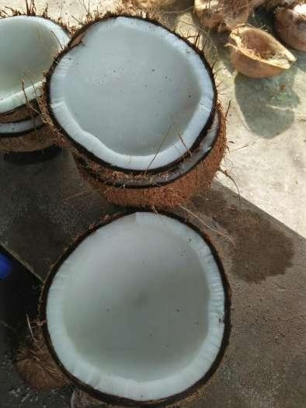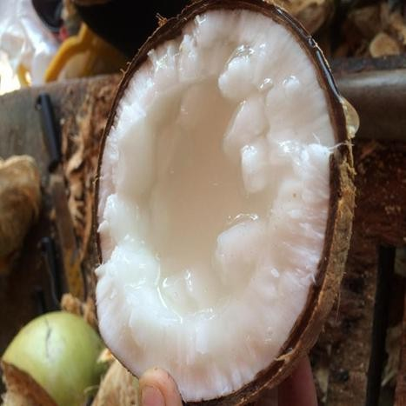

Hình 2.1. Lớp cơm của hai loại dừa ( a), ( b).

Dựa vào nguyên lý suy giảm cơ bản này nhóm thấy được tìm năng cho ứng dụng thực tế trong việc phân biệt dừa sáp và dừa không sáp. Quan sát bên ngoài, vỏ và gáo dừa của cả hai loại gần như giống hệt nhau về hình dáng và cấu trúc. Sự khác biệt cốt lõi nằm ở phần cơm dừa bên trong. Ở dừa không sáp, lớp cơm dừa tương đối mỏng, phần lớn thể tích bên trong trái dừa là nước dừa và không khí. Ngược lại, ở dừa sáp, lớp cơm dừa phát triển rất dày, đặc, chiếm gần hết khoang bên trong, để lại rất ít hoặc hầu như không có nước dừa và không gian chứa không khí. Sự khác biệt cấu trúc này dẫn đến sự khác biệt rõ rệt về đặc điểm truyền âm thanh trong trái dừa. Vì vậy, nhóm đã chọn phương pháp âm thanh trong luận văn để xác định trái dừa sáp hay không là phương án khả thi nhất [5].

**2.2. Sóng âm thanh**

Trong dự án xác định dừa sáp, sóng âm thanh được xem là lựa chọn hiệu quả vì từ lâu người nông dân đã áp dụng nguyên lý này để dự đoán dừa sáp bằng cách gõ vào trái dừa và nhận biết dựa trên âm thanh phát ra. Do đó, nhóm lựa chọn sóng âm thanh là giải pháp khả thi.

Sóng âm thanh là loại sóng cơ học dọc, truyền năng lượng thông qua sự nén dãn tuần hoàn trong môi trường, mà sự truyền dẫn năng lượng được thực hiện thông qua sự thay đổi của áp suất và mật độ của chất đó. Sóng âm phát sinh từ một vật thể dao động, làm kích thích các phần tử môi trường lân cận dao động dọc theo phương truyền sóng, tạo thành sóng lan truyền được gọi là sóng âm [6].

Trong phạm vi nghiên cứu này, ta giả định rằng vỏ dừa của hai loại dừa có cùng bản chất vật lý, điểm khác biệt chủ yếu nằm ở độ dày lớp cơm. Về nguyên lý, khi sóng âm lan truyền qua một vật liệu đồng chất, lớp vật liệu càng dày thì mức suy hao năng lượng càng lớn, do sự hấp thụ và tán xạ tăng theo khoảng cách truyền [4].

Ứng dụng vào thực tế, dừa sáp với lớp cơm dày đặc sẽ gây suy hao mạnh hơn, làm cho âm phát ra có tính chất ít vang. Trong khi đó, dừa thường (không sáp) có lớp cơm mỏng hơn, phía trong chứa nhiều nước và không khí, nên có thể mức suy hao nhỏ hơn và âm thanh vang hơn. Chính sự khác biệt này là cơ sở cho phương pháp truyền thống “gõ và nghe” trong việc phân biệt hai loại dừa [4].

**2.3. Phép biến đổi Fourier nhanh FFT**

Trong dự án xác định dừa sáp, các đặc trưng vật lý của dừa (như độ đặc, độ cứng, hoặc âm thanh phản hồi từ trái dừa) thường được thu thập dưới dạng tín hiệu thời gian (time-domain signals). Thuật toán Biến đổi Fourier Nhanh (FFT - Fast Fourier Transform) cho phép chuyển đổi tín hiệu từ miền thời gian sang miền tần số, giúp phân tích các thành phần tần số đặc trưng của tín hiệu. Điều này rất hữu ích để xác định các đặc điểm riêng biệt của dừa sáp, ví dụ như tần số cộng hưởng đặc trưng khi phát âm thanh vào vỏ dừa. FFT là một thuật toán của Biến đổi Fourier Rời rạc (DFT), giảm độ phức tạp tính toán.[7].

Về mặt toán học, phép biến đổi Fourier không đơn thuần là công cụ tính toán, mà còn phân tích cấu trúc nội tại của tín hiệu, bất kỳ tín hiệu nào dù phức tạp đến đâu cũng có thể phân giải thành tổ hợp trực giao của các dao động cơ bản (hàm sin/cos) trong miền tần số. Khác với biểu diễn thời gian thường che khuất thông tin cấu trúc, phổ tần số phơi bày rõ ràng từng thành phần cấu thành, kể cả những yếu tố vi mô dễ bị bỏ qua trong miền thời gian. So với các phép biến đổi khác như biến đổi Laplace (mạnh về phân tích hệ thống và tín hiệu phi tuần hoàn) hay biến đổi Wavelet (ưu thế trong phân tích tín hiệu phi tĩnh và đa phân giải), biến đổi Fourier tỏ ra đặc biệt hiệu quả khi xử lý các tín hiệu tuần hoàn hoặc gần tuần hoàn, với khả năng biểu diễn toàn bộ phổ tần số một cách chính xác và trực quan. Từ xử lý âm nhạc, nén dữ liệu, đến các dự án khoa học như SETI, khả năng triển khai FFT trên vi điều khiển giá rẻ càng mở rộng phạm vi ứng dụng, biến nó thành công cụ không thể thiếu trong các dự đoán bằng âm thanh và các kỹ thuật hiện đại. FFT là lựa chọn lý tưởng cho dự án xác định dừa sáp nhờ khả năng phân tích tín hiệu nhanh chóng, hiệu quả và chính xác trong miền tần số. Các đặc trưng tần số thu được từ FFT giúp phân biệt dừa sáp dựa trên các tín hiệu vật lý (như âm thanh hoặc rung động). Các công thức cơ bản của FFT, độ phân giải tần số, và biên độ phổ cung cấp nền tảng lý thuyết để triển khai và tối ưu hóa quá trình phân tích tín hiệu trong dự án [7].

**2.4. Bộ lọc IIR** Trong dự án xác định dừa sáp, tín hiệu âm thanh phát ra khi gõ vào quả dừa thường mang tần số đặc trưng cố định, nhưng bị lẫn với tạp âm từ môi trường (nhiễu nền, tiếng gió) hoặc từ hệ thống thu (nhiễu điện tử, hài âm). Những tạp âm này làm giảm tỷ lệ tín hiệu trên nhiễu (SNR), gây khó khăn cho việc phân tích. Bộ lọc số, đặc biệt là bộ lọc đáp ứng xung vô hạn (IIR), được chọn vì khả năng lọc sắc nét dải tần số hẹp, tập trung vào tần số đặc trưng của dừa sáp. So với FIR, bộ lọc IIR có ưu thế ở hiệu suất tính toán do đạt cùng đặc tính tần số với bậc lọc thấp hơn nhiều, từ đó giảm số phép nhân, cộng làm cho bộ nhớ lưu hệ số giảm theo giúp tiết kiệm tài nguyên DSP. Ngoài ra, IIR cho độ trễ nhỏ, đặc biệt với bậc thấp, giúp giữ tính tương quan thời gian của tín hiệu và tránh biến dạng thông tin quan trọng trong xử lý gần thời gian thực [6].

Bộ lọc IIR sử dụng cơ chế phản hồi kết hợp tín hiệu đầu vào và đầu ra quá khứ, tạo ra đáp ứng xung vô hạn trên lý thuyết. Nhờ đó, IIR đạt được độ dốc cắt cao (độ sắc nét) với số hệ số lọc thấp (thường 4–8), giúp cách ly hiệu quả tần số mục tiêu khỏi tạp âm lân cận. Ngược lại, FIR yêu cầu hàng trăm hệ số để đạt độ dốc tương đương, dẫn đến tải tính toán lớn, độ trễ xử lý cao và tiêu thụ năng lượng nhiều. Mặc dù FIR đảm bảo độ trễ nhóm không đổi, tránh méo pha, nhưng trong xác định dừa sáp, mục tiêu chính là tách biệt tần số đặc trưng và nâng cao SNR, nên nhược điểm méo pha nhẹ của IIR là chấp nhận được [8].

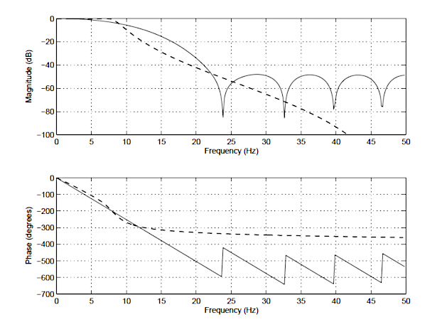

Pha (độ)

Biên độ (dB)

Hình 2.2**.** Đáp ứng tần số FIR (đường liền) và IIR (đường đứt nét) [8].

Quan sát hình 2.2 ta có thể thấy rằng trong miền biên độ, bộ lọc IIR (nét đứt) đạt được đặc tính suy giảm tín hiệu ngoài dải khá tốt với độ dốc giảm nhanh ngay từ vùng chuyển tiếp, trong khi bộ lọc FIR (nét liền) có nhiều điểm suy hao sâu ở các tần số cao nhưng độ dốc chuyển tiếp ban đầu chậm hơn. Điều này cho thấy IIR có khả năng đạt cùng mức suy giảm với bậc lọc thấp hơn, giúp giảm số phép tính và tài nguyên xử lý. Trong miền pha, mặc dù FIR duy trì tuyến tính pha tốt hơn, IIR lại có pha biến thiên chậm hơn trong vùng tần số thấp, điều này giúp tín hiệu trong vùng thông ít bị biến dạng pha đáng kể. Nhờ vậy, bộ lọc IIR phù hợp cho các ứng dụng yêu cầu độ phức tạp thấp, hiệu suất tính toán cao và độ trễ nhỏ. Đặc biệt phù hợp trong hệ thống xác định dừa sáp bằng âm thanh. IIR giúp giảm tải cho vi điều khiển, rút ngắn thời gian xử lý, đồng thời vẫn đảm bảo khả năng lọc nhiễu và giữ lại thông tin tần số quan trọng cho việc xác định và phân loại dừa sáp [8].

* 1. **Các chuẩn giao tiếp**
     1. **Chuẩn I2S**

Trong đề tài này, việc lựa chọn microphone MEMS INMP441 giao tiếp I2S kết hợp với vi điều khiển ESP32-S3 cho hệ thống xử lý âm thanh thời gian thực là một quyết định kỹ thuật thay thế cho chuyển đổi âm thanh analog truyền thống. Xuất phát từ nhu cầu khắc phục những hạn chế của phương pháp analog truyền thống và đáp ứng các yêu cầu về tốc độ, độ chính xác và giảm thiểu độ trễ. Sự thay thế này đặc biệt phù hợp cho dự án nhận diện dừa sáp, vì cho phép thu nhận và xử lý tín hiệu âm thanh với chất lượng cao, giảm nhiễu, đồng thời tối ưu hóa khả năng phân tích tần số để phân biệt dừa sáp và dừa thường một cách đáng tin cậy. Trong các hệ thống cũ dựa trên microphone analog, tín hiệu âm thanh phải trải qua một quy trình xử lý nhiều bước phức tạp và tiềm ẩn sai số tín hiệu analog thu được từ microphone trước tiên phải được chuyển đổi sang dạng số (ADC) để vi xử lý có thể thực hiện các thuật toán xử lý tín hiệu số sau đó, kết quả xử lý dạng số lại phải được chuyển đổi ngược lại sang analog (DAC) để có thể phát ra loa. Quá trình chuyển đổi kép ADC-DAC này không chỉ tạo ra độ trễ đáng kể do thời gian xử lý của từng bộ chuyển đổi mà còn là nguồn gốc của nhiều loại nhiễu, méo tín hiệu và sai số lượng tử hóa, làm suy giảm nghiêm trọng chất lượng âm thanh đầu cuối. Chính những bất cập này đã thúc đẩy sự lựa chọn một giải pháp dựa trên giao thức I2S (Inter-IC Sound) [9].

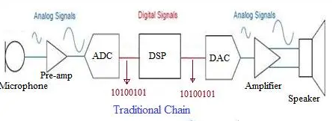

Hình (a)

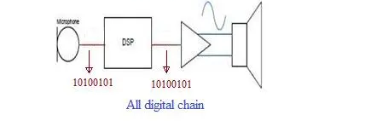

Hình (b)

Hình 2.3. Chuỗi âm thanh truyền thông (a) và kỹ thuật số (b) [9].

Hình 2.3 trên so sánh chuỗi xử lý âm thanh truyền thống và chuỗi xử lý toàn số. Ở chuỗi truyền thống, tín hiệu âm thanh từ micro dạng tương tự (analog) được tiền khuếch đại, chuyển đổi sang dạng số qua ADC, xử lý bằng DSP, sau đó lại chuyển về dạng tương tự qua DAC và khuếch đại trước khi ra loa. Quá trình này phải qua nhiều bước chuyển đổi analog và digital, làm tăng nguy cơ nhiễu, méo tín hiệu và đòi hỏi nhiều linh kiện. Ngược lại, chuỗi xử lý toàn số đại diện là I2S, sử dụng micro kỹ thuật số để xuất trực tiếp tín hiệu số vào DSP, sau đó đưa thẳng tới bộ khuếch đại số để phát ra loa, gần như loại bỏ hoàn toàn các khâu chuyển đổi không cần thiết. Cách tiếp cận này giúp giảm nhiễu, đảm bảo chất lượng tín hiệu, đơn giản hóa thiết kế, tiết kiệm năng lượng và đặc biệt phù hợp cho các thiết bị hiện đại như hệ thống nhúng, loa Bluetooth hoặc smartphone [9].

* + 1. **Chuẩn I2C**

Trong dự án xây dựng hệ thống nhận diện dừa sáp, việc ứng dụng phân tích đặc trưng âm thanh kết hợp với mô-đun màn hình LCD giao tiếp I2C mang đến giải pháp trực quan hóa dữ liệu thời gian thực, chuyển đổi kết quả xử lý tín hiệu thành thông tin rõ ràng, dễ tiếp cận cho người dùng. Mô-đun màn hình LCD giao tiếp I2C đóng vai trò thiết yếu như một giao diện trực quan hóa dữ liệu thời gian thực, biến các kết quả xử lý tín hiệu phức tạp thành thông tin hữu ích và dễ hiểu cho người dùng tại nơi thực nghiệm. Khi cảm biến âm thanh INMP441 thu nhận tín hiệu âm thanh tần số, sau đó ESP32-S3 tiến hành phân tích phổ tần số (FFT) cùng với bộ lọc IIR và đo biên độ dao động để trích xuất ba chỉ số then chốt: tần số cộng hưởng chủ đạo, biên độ đỉnh, và kết luận phân loại (SÁP hoặc KHÔNG SÁP). LCD I2C trở thành "cửa sổ giao tiếp" hiển thị đồng thời các thông số này một cách tức thời và chính xác. Ưu thế vượt trội của chuẩn giao tiếp I2C nằm ở khả năng kết nối tiết kiệm tài nguyên: chỉ sử dụng hai chân GPIO (SDA và SCL) trên ESP32-S3 để điều khiển màn hình, giải phóng các chân quan trọng khác cho cảm biến, bộ nhớ ngoài hoặc mô-đun không dây, đồng thời đơn giản hóa đáng kể quá trình đi dây trong thiết kế thiết bị cầm tay. Ngoài ra, khả năng hiển thị đa dạng ( 20x4 ký tự) với độ tương phản cao giúp người dùng quan sát rõ ràng trong mọi điều kiện ánh sáng tại vườn dừa từ môi trường ngoài trời nắng gắt đến những khu vực râm mát [10].

**2.5.3. Chuẩn SPI**

Với dự án phát triển hệ thống nhận diện dừa sáp dựa trên phân tích đặc trưng âm thanh, giao thức SPI đóng vai trò quan trọng trong việc lưu trữ dữ liệu âm thanh và kết quả phân tích. Khi hệ thống hoạt động, âm thanh phát thu được từ cảm biến INMP441 qua giao tiếp I2S được ESP32-S3 xử lý theo hai luồng song song. Luồng phát âm thanh: tín hiệu phát được lấy từ thẻ nhớ SD và xuất ra từ ESP32-S3; truyền qua bộ khuếch đại và loa để kích thích âm thanh vào trái dừa. Luồng thu âm thanh: microphone INMP441 thu lại âm thanh phản hồi, truyền dữ liệu qua giao tiếp I2S đến ESP32-S3 để xử lý, đồng thời toàn bộ dữ liệu âm thanh đã qua lọc IIR được ghi dưới dạng .WAV lên thẻ nhớ SD thông qua giao thức SPI. Tốc độ cao vượt trội của SPI (lên tới 80MHz trên ESP32-S3) là yếu tố quyết định, cho phép đáp ứng nhu cầu băng thông lớn khi ghi đồng thời hai luồng dữ liệu: file âm thanh thô với độ phân giải 16-bit ở tần số lấy mẫu 8kHz (tạo ra luồng dữ liệu ~128kbps) và file FFT chứa hàng nghìn điểm tần số-biên độ cho mỗi lần đo trái dừa. Nhờ SPI kết hợp với DMA, ESP32-S3 có thể chuyển dữ liệu từ bộ nhớ sang thẻ SD trực tiếp mà không cần CPU xử lý từng bước. Cách này giúp hệ thống vừa lưu trữ dữ liệu vừa phân tích FFT mà không bị gián đoạn quá trình thu âm liên tục hoặc tính toán thời gian thực [11].

* 1. **File wav**

Trong đề tài phát hiện dừa sáp dựa trên đặc trưng âm thanh, định dạng WAV làm tiêu chuẩn lưu trữ dữ liệu âm thanh gốc và kết quả phân tích FFT, xuất phát từ yêu cầu tính nguyên vẹn của tín hiệu âm thanh điều kiện để đảm bảo độ tin cậy và khả năng của hệ thống xác định dừa sáp. Điểm nổi bật của định dạng WAV so với các định dạng nén phổ biến (MP3, AAC) nằm ở cơ chế mã hóa PCM (Pulse Code Modulation) không nén: mỗi mẫu âm thanh thu được từ cảm biến INMP441 (được số hóa ở độ phân giải 16-bit/24-bit, tần số lấy mẫu 8-16kHz) được lưu giữ nguyên vẹn dưới dạng chuỗi giá trị biên độ liên tục theo thời gian. từ các thành phần tần số trong khoảng âm thanh khả kiến có thể chứa thông tin về cấu trúc sợi cơm dừa, đến biến động biên độ tức thời phản ánh độ rỗng bên trong – những yếu tố then chốt để phân biệt dừa sáp (cơm dày, đặc) với dừa thường (cơm mỏng, khoang rỗng) [12].

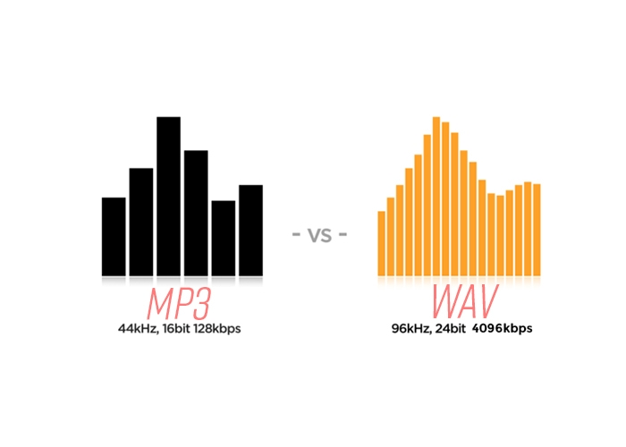**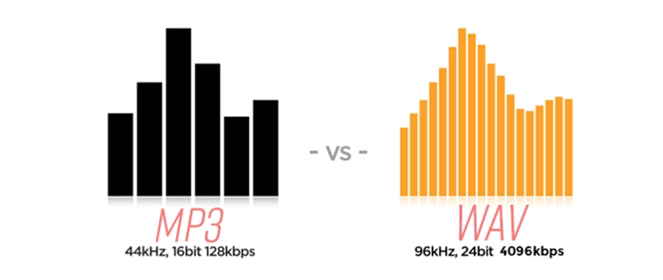**

Hình 2.4**.** So sánh giữa 2 định dạng MP3 và WAV [12].

Hình 2.4 hai định dạng này sự khác nhau rõ rệt về chất lượng và độ chi tiết của tín hiệu âm thanh. MP3 (44kHz, 16bit, 128kbps) là định dạng nén mất dữ liệu, khiến các đỉnh và chi tiết tần số bị lược bỏ để giảm dung lượng, dẫn đến dạng sóng kém mượt mà và mất một phần thông tin gốc. Ngược lại, WAV (96kHz, 24bit, 4096kbps) lưu trữ âm thanh không nén, giữ nguyên toàn bộ phổ tần và biên độ với độ phân giải cao hơn nhiều. Điều này giúp WAV tái hiện âm thanh trung thực, đầy đủ và phù hợp cho các ứng dụng khoa học như dự án nhận diện dừa sáp, nơi cần bảo toàn tín hiệu để phân tích chính xác [12].

* 1. **Giới thiệu linh kiện sử dụng trong hệ thống**
     1. **ESP32-S3 N16R8**

Nhóm lựa chọn vi điều khiển ESP32-S3 N16R8 làm bộ xử lý trung tâm cho hệ thống xác định dừa sáp bằng phương pháp âm thanh là do sự kết hợp hài hòa giữa sức mạnh tính toán, hệ thống ngoại vi chuyên dụng và khả năng quản lý năng lượng hiệu quả. Đây là giải pháp đáp ứng yêu cầu của đề tài: thu âm từ trái dừa với độ trung thực cao, phân tích phổ tần số (FFT) thời gian thực để trích xuất đặc trưng tần số và biên độ, từ đó phân loại nhanh “sáp” hoặc “không sáp”. Điểm nổi bật là ESP32-S3 N16R8 có khả năng vừa lưu trữ dữ liệu âm thanh vừa thực thi song song các tác vụ xử lý khác mà không gặp giới hạn hay xung đột bộ nhớ, giúp việc kiểm chứng và tối ưu thuật toán diễn ra thuận lợi ngay trong quá trình thí nghiệm [13].

Với 16MB Flash và 8MB PSRAM, vi điều khiển này sở hữu dung lượng bộ nhớ vượt trội. Hai nhân Xtensa LX7 tốc độ 240 MHz hoạt động độc lập: một nhân chuyên trách thu tín hiệu I2S từ microphone MEMS INMP441 (số hóa 16-bit/16 kHz) và thực hiện biến đổi FFT 1024 điểm để trích xuất các thành phần tần số quan trọng, nhân còn lại đảm nhiệm phát tín hiệu âm thanh phục vụ thí nghiệm và hiệu chỉnh hệ thống, đồng thời điều khiển hiển thị kết quả lên LCD I2C. Bộ nhớ PSRAM 8MB đóng vai trò then chốt trong việc lưu trữ bộ đệm âm thanh thô và dữ liệu phổ tần chi tiết, đồng thời dự phòng dung lượng cho việc nâng cấp lên mô hình AI (TensorFlow Lite) trong tương lai mà không cần thay thế phần cứng [13].

Bên cạnh phần cứng mạnh mẽ, ESP32-S3 còn được hỗ trợ bởi nhiều thư viện chuyên dụng như Audio-master và kissfft-master, giúp rút ngắn thời gian lập trình, đồng thời cho phép tùy chỉnh thuật toán lọc nhiễu hoặc giao diện hiển thị linh hoạt. Phiên bản ESP32-S3-WROOM-1 N16R8 chính hãng từ Espressif đảm bảo chất lượng, tính tương thích cao và hỗ trợ tốt cho các tác vụ xử lý tín hiệu phức tạp và rất phù hợp cho hệ thống nhận diện dừa sáp của đề tài [13].

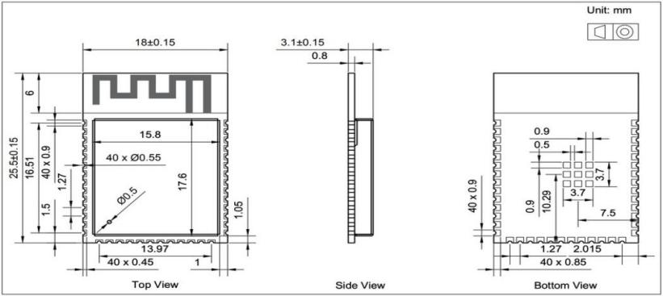

(a)

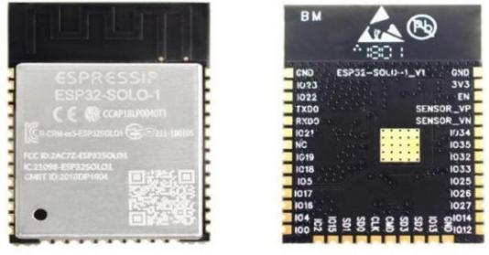

(b)

Hình 2.5 Chip ESP32-S3-WROOM-1 N16R8.

Hình 2.5 (a) là kích thước Chip ESP32-S3-WROOM 1 N16R8 và hình 2.5 (b) là ảnh thực tế. Chip ESP32-S3-WROOM-1 N16R8 là một mô-đun MCU mạnh mẽ với kích thước nhỏ gọn, chỉ khoảng 25,5 mm x 18 mm x 3,1 mm, Vì vậy được nhóm lựa chọn trong đề tài này. Kích thước này cho phép tích hợp dễ dàng vào các thiết kế phần cứng hạn chế về không gian như hệ thông xác định dừa sáp bằng âm thanh [13].

* + 1. **Microphone MEMS INMP441**

Đối với hệ thống thu âm thanh, nhóm chọn microphone MEMS I2S INMP441 làm cảm biến thu âm thanh cho hệ thống nhận diện dừa sáp là bởi vì các ưu điểm nổi bật như sau, với kiến trúc all-digital (toàn bộ đường truyền và xử lý tín hiệu đều ở dạng số) ADC 24-bit tích hợp cho phép truyền trực tiếp mẫu số tới ESP32-S3 qua I2S, loại bỏ hoàn toàn các giai đoạn chuyển đổi analog bên ngoài thiết bị và vì vậy giảm đáng kể nguồn gốc nhiễu và sai lệch biên độ, đồng thời duy trì tính toàn vẹn của dạng sóng. Giao tiếp I2S đồng bộ giúp đồng bộ hóa clock giữa cảm biến và vi điều khiển, triệt tiêu lỗi đồng hồ và đảm bảo khung dữ liệu có thời gian mẫu ổn định, điều này cùng với độ trễ hệ thống rất thấp (<1 ms) cho phép thực hiện phân tích thời-gian-thực (ví dụ cửa sổ FFT ngắn với độ phân giải tần số cao) nhằm phát hiện chính xác các đỉnh cộng hưởng đặc trưng. Mặt khác, thiết kế tích hợp giảm yêu cầu phần cứng phụ trợ (không cần ADC rời, mạch điều chỉnh mức) khiến bo mạch gọn nhẹ, tiêu thụ năng lượng thấp hơn và dễ sản xuất hàng loạt, điều này rất phù hợp cho thiết bị cầm tay hoạt động liên tục nơi kích thước và độ bền là những tiêu chí quan trọng. Ngoài ra, SNR cao và đáp tuyến tần số phẳng của micro giúp giảm nhu cầu tiền xử lý phức tạp, ít cân bằng và giảm công việc hiệu chuẩn giữa các thiết bị, nhờ đó thuật toán phân loại dựa trên FFT đạt được độ tin cậy [14].

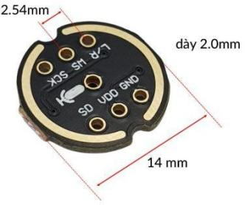

Hình 2.6. Microphone INMP441.

Hình 2.6 là kích thước của cảm biến âm thanh INMP441 là một micro điện dung kỹ thuật số nhỏ gọn, có kích thước chỉ 14 mm x 14 mm x 2,0 mm, phù hợp cho các ứng dụng yêu cầu không gian hạn chế. Với thiết kế nhỏ gọn này, nó được tích hợp trong việc thu âm thanh mà không chiếm nhiều diện tích.

|  |  |
| --- | --- |
| **Thông số kỹ thuật** | **Giá trị** |
| Điện áp hoạt động | 1,8V đến 3,3V |
| Dòng điện tiêu thụ | Dòng điện tiêu thụ thấp 1,4mA |
| Tần số nhận được | 60Hz đến 15KHz |
| Tỷ lệ tín hiệu trên nhiễu (SNR) | 61 dBA |
| Độ nhạy | -26 dBFS |

Bảng 2.1. Thông số kỹ thuật mô-đun INMP441 [14].

Bảng 2.1 cho thấy micro MEMS INMP441 là lựa chọn rất tốt để tích hợp vào hệ thống thu và phân tích tín hiệu âm thanh qua trái dừa nhờ các thông số kỹ thuật nổi bật. Với điện áp hoạt động rộng 1,8V–3,3V và dòng tiêu thụ thấp chỉ 1,4 mA, cảm biến có thể hoạt động ổn định và tiết kiệm năng lượng, cho phép thiết bị duy trì liên tục trong thời gian dài. Bộ ADC 24-bit tích hợp số hóa tín hiệu ngay tại nguồn, kết hợp tỷ lệ SNR 61 dBA và độ nhạy -26 dBFS giúp bảo toàn biên độ, giữ nguyên các đặc trưng tần số của dừa sáp và không sáp, hạn chế tối đa nhiễu và sai số. Dải tần đáp ứng từ 60 Hz đến 15 kHz đảm bảo thu được toàn bộ vùng tần số mà nhóm chọn từ đó phân tích FFT, trong khi giao tiếp I2S all-digital đồng bộ loại bỏ sai số đồng hồ, duy trì cấu trúc thời gian của khung dữ liệu [14].

Bảng 2.2.Danh sách chân kết nối vi điều khiển và mô-đun INMP441.

|  |  |
| --- | --- |
| **Vi điều khiển ESP32 S3** | **Cảm biến âm thanh** |
| GPIO16 | SCK |
| GPIO17 | SD |
| GPIO15 | WS |

Bảng 2.2 trình bày danh sách các kết nối vi điều khiển với mô-đun INMP441, Bảng liệt kê các chân của vi điều khiển ESP32-S3, bao gồm SCK-GPIO16, SD-GPIO17, và WS-GPIO15, cùng với các chân tương ứng của cảm biến âm thanh là SCK, SD, và WS. Đây là thông tin quan trọng để thiết lập kết nối giữa vi điều khiển và mô-đun, đảm bảo hoạt động hiệu quả trong quá trình xử lý tín hiệu âm thanh.

**2.6.3. Mạch khuếch đại khuếch đại âm thanh MAX98357A**

Việc lựa chọn mạch khuếch đại MAX98357A làm giải pháp xuất âm thanh cho hệ thống phát đơn tần là do MAX98357A sử dụng chuẩn I2S để phát âm thanh. Đặc biệt phù hợp cho ứng dụng phát một tần số cố định. Sự lựa chọn này xuất phát từ yêu cầu cao phải tạo ra tín hiệu âm thanh ổn định, ít méo và chống nhiễu tuyệt đối ở một tần số duy nhất, đồng thời tương thích hoàn hảo với nền tảng ESP32-S3 [15].

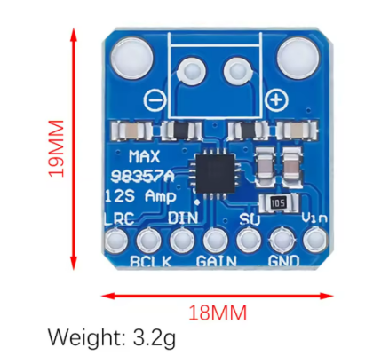

Hình 2.7**.** Mạch khuếch đại khuếch đại âm thanh MAX98357A.

Hình 2.7 là kích thước thực tế của mạch khuếch đại âm thanh MAX98357A, kích thước cực kỳ nhỏ gọn với gói chip QFN-16, kích thước tổng thể khoảng 19mm x 18mm x 0,8mm, phù hợp cho các ứng dụng yêu cầu không gian hạn chế như thiết bị di động, rất phù hợp cho dự án. Thiết kế nhỏ bé này không chỉ tối ưu hóa không gian mà còn hỗ trợ tích hợp dễ dàng vào các hệ thống nhúng mà vẫn đảm bảo hiệu suất cao [15].

Bảng 2.3**.** Thông số kỹ thuật mô-đun MAX98357A [13].

|  |  |
| --- | --- |
| **Thông số kỹ thuật** | **Giá trị** |
| Dải điện áp hoạt động | 2,7V đến 5,5V |
| Dòng điện tiêu thụ | 1.4mA |
| Giao diện đầu vào | Chuẩn I2S, không yêu cầu tín hiệu MCLK |
| Mức khuếch đại | 5 cấp độ (3dB, 6dB, 9dB, 12dB, 15dB) |
| Công suất đầu ra | 3,2W trên loa 4Ω hoặc 1,8W trên loa 8Ω |

Bảng 2.4. Danh sách chân kết nối vi điều khiển và Module MAX98357A.

|  |  |
| --- | --- |
| **Vi điều khiển ESP32-S3** | **Module MAX98357A** |
| GND | GAIN |
| GPIO38 | DIN |
| GPIO39 | BCLK |
| GPIO40 | LRC |

Bảng 2.3 và bảng 2.4 trên trình bày sơ đồ kết nối giữa vi điều khiển ESP32 và mạch khuếch đại âm thanh, cung cấp thông tin chi tiết về các chân tương ứng. Cụ thể, nguồn điện VDD-3V3 của ESP32 được nối với VDD của mạch, trong khi các chân GND được kết nối tương ứng với GND. Chân DIN-GPIO38 của ESP32 liên kết với DIN, BCLK-GPIO39 nối với BCLK, và LRC-GPIO40 nối với LRC của mạch khuếch đại. Sơ đồ này đảm bảo kết nối chính xác, hỗ trợ truyền tín hiệu âm thanh hiệu quả giữa hai thành phần trong hệ thống.

* + 1. **Mô-đun ghi đọc thẻ SD**

Nhóm chọn mô-đun thẻ SD giao tiếp SPI làm bộ lưu trữ cho hệ thống nhận diện dừa sáp nhằm tối ưu ghi âm và lưu trữ dữ liệu âm thanh phát. Giải pháp này đáp ứng đồng thời: (1) Lưu file WAV đã qua lọc IIR từ micro INMP441 để phân tích chuyên sâu trên Audacity ở giai đoạn đầu. (2) Phát file âm thanh cài sẵn từ thẻ SD ra loa. SPI trên ESP32-S3 hỗ trợ tốc độ tới 80 MHz và DMA, cho phép ghi song song file WAV (PCM 16-bit/16 kHz, ~256 kbps) và file FFT (CSV ~5 KB/lần đo) mà không gián đoạn thu I2S hay tính toán FFT. Phần cứng chỉ cần 4 chân GPIO, giải phóng tài nguyên cho cảm biến khác [16].

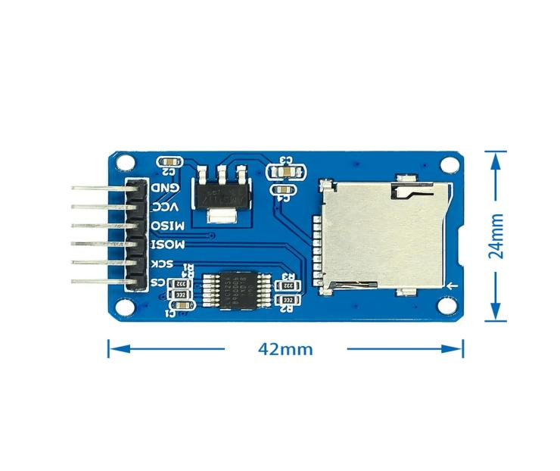Hình 2.8. Mô-đun ghi đọc thẻ SD.

Hình 2.8 là kích thước thực tế của mô-đun ghi đọc thẻ nhớ Micro SD có kích thước nhỏ gọn, thường khoảng 42mm x 24mm x 5mm (dài x rộng x cao). Thiết kế này cho phép dễ dàng tích hợp vào các mạch điện tử hoặc thiết bị nhúng có không gian hạn chế, rất phù hợp cho dự án của nhóm [16].

Bảng 2.5. Thông số kỹ thuật mô-đun ghi đọc thẻ nhớ [16].

|  |  |
| --- | --- |
| **Thông số kỹ thuật** | **Giá trị** |
| Điện áp hoạt động | 4,5V đến 5,5V |
| Dòng điện tiêu thụ | 0,2mA đến 200mA |
| Hỗ trợ thẻ | MicroSD và Micro SDHC |
| Nhiệt độ hoạt động | -20°C đến 75°C |
| Kích thước | 42x24x12mm |

Bảng 2.5 thông số kỹ thuật cho thấy mô-đun ghi đọc thẻ nhớ SD đáp ứng tốt yêu cầu của hệ thống nhận diện dừa sáp nhờ khả năng hoạt động ổn định và linh hoạt. Điện áp hoạt động rộng từ 4,5 V đến 5,5 V cho phép tương thích với nhiều nguồn cấp như pin Li-ion 5 V hoặc nguồn USB mà không cần mạch chuyển áp phức tạp. Dòng tiêu thụ rất thấp ở chế độ chờ (0,2 mA) và đạt tối đa 200 mA khi ghi đọc tốc độ cao, vừa tiết kiệm năng lượng vừa đảm bảo tốc độ truyền dữ liệu. Mô-đun hỗ trợ cả thẻ MicroSD và MicroSDHC, giúp mở rộng dung lượng lưu trữ từ vài MB đến hàng chục GB. Dải nhiệt độ hoạt động từ -20 °C đến 75 °C phù hợp cho môi trường ngoài trời hoặc điều kiện thực nghiệm khắc nghiệt. Việc chỉ cần một mô-đun duy nhất đảm bảo vai trò lưu trữ trung tâm cho toàn bộ hệ thống [16].

Bảng 2.6**.** Danh sách chân kết nối vi điều khiển và Mô-đun ghi đọc thẻ SD.

|  |  |
| --- | --- |
| **Vi điều khiển ESP32 S3** | **Mô-đun ghi đọc thẻ SD** |
| GPIO11 | MOSI |
| GPIO12 | MISO |
| GPIO13 | SCK |
| GPIO10 | CS |

Bảng 2.6 trên mô tả sơ đồ kết nối giữa vi điều khiển ESP32-S3 và mô-đun ghi đọc thẻ SD, cung cấp thông tin chi tiết về các chân tương ứng. Nguồn VCC-5V và GND của ESP32 được nối với VCC và GND của mô-đun, trong khi các chân giao tiếp SPI bao gồm MOSI-GPIO11 với MOSI, MISO-GPIO12 với MISO, SCK-GPIO13 với SCK, và CS-GPIO10 với CS. Sơ đồ này đảm bảo kết nối chính xác, hỗ trợ việc truyền dữ liệu hiệu quả giữa ESP32 S3 và thẻ SD trong các ứng dụng nhúng.

**2.6.5.** **Mô-đun DD4012SA 3.3V 1A**

Lý do chọn Mô-đun DD4012SA 3,3V 1A là vì đây là bộ ổn áp, hạ áp hiệu suất cao, kích thước nhỏ gọn, cung cấp điện áp 3,3 V ổn định đáp ứng trực tiếp yêu cầu của chip ESP32-S3, mô-đun âm thanh MAX98357A và microphone INMP441 mà không cần thêm tầng điều chỉnh phức tạp. Nhờ khả năng cấp dòng tối đa 1A cao hơn đáng kể so với AMS1117 (thường chỉ khoảng 800 mA) mô-đun DD4012SA 3,3V/1A đảm bảo nguồn đủ ổn định cho cả hệ thống khi các linh kiện hoạt động đồng thời ở tải cao, giảm thiểu nguy cơ sụt áp gây reset hoặc sai số đọc cảm biến. Bên cạnh đó, cơ chế chuyển mạch xung của DD4012SA giúp giảm tỏa nhiệt và cải thiện hiệu suất so với AMS1117 dạng tuyến tính, từ đó giảm nhiễu, hạn chế sai số và đơn giản hóa thiết kế phần cứng [17].

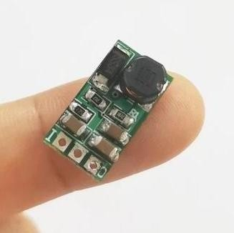Hình 2.9. Mô-đun DD4012SA.

Bảng 2.7. Thông số kỹ thuật Module DD4012SA [17].

|  |  |
| --- | --- |
| **Thông số kỹ thuật** | **Giá trị** |
| Dòng điện tối đa | 4,75V – 40V |
| Điện áp ra | 3,3V |
| Dòng tối đa | 1A |
| Hiệu suất | 75% đến 90% |
| Nhiệt độ hoạt động | -40°C – 125°C |
| Kích thước PCB | 18mm × 10,2mm |

Bảng 2.7 là kích thước và các chân của mô-đun DD4012SA ,với kích thước vào khoảng 18mm x 10,2mm, rất phù hợp cho các dự án điện tử yêu cầu không gian hạn chế. Thiết kế đơn giản với 3 chân cắm tiêu chuẩn có thể dễ dàng gắn vào breadboard hoặc hàn trực tiếp vào mạch in (PCB). Module này là lựa chọn lý tưởng cho dự án của nhóm. Mô-đun DD4012SA (3,3V/1A) cung cấp tối đa 3,3 W đầu ra với hiệu suất 75–90% (tổn hao ~0,37–1,1 W), nên về nguyên tắc đủ cho kịch bản hoạt động bình thường của hệ thống nhận diện dừa gồm ESP32-S3 + INMP441 + MAX98357A (ước tính dòng trung bình ~0,3–0,4 A) [17].

* + 1. **Mạch giảm áp DC-DC Buck XL4015 5A**

Nguồn 5 V đóng vai trò quan trọng trong hệ thống xác định dừa sáp bằng âm thanh, nó cung cấp năng lượng cho cả màn hình và mô-đun thẻ SD, nên việc lựa chọn bộ giảm áp từ 8,4V về 5V là rất quan trọng. Sau khi cân nhắc nhiều phương án, nhóm đã chọn XL4015 5A nhờ những ưu điểm nổi bật như: khả năng chịu dòng cao; đảm bảo hoạt động mát và ổn định ngay cả khi có dòng đột biến; hiệu suất chuyển đổi cao giúp tiết kiệm năng lượng và giảm tỏa nhiệt; dễ dàng điều chỉnh điện áp chính xác để bù sụt áp trên đường truyền; tích hợp chế độ giới hạn dòng và bảo vệ quá tải và ngắn mạch, bảo vệ an toàn cho các linh kiện nhạy cảm. Đồng thời, sản phẩm phổ biến, dễ thay thế và có giá thành hợp lý. Những yếu tố này giúp XL4015 trở thành giải pháp nguồn 5 V vừa mạnh mẽ, vừa ổn định và phù hợp với các dự án cần tiết kiệm chi phí tương tự như của nhóm [18].

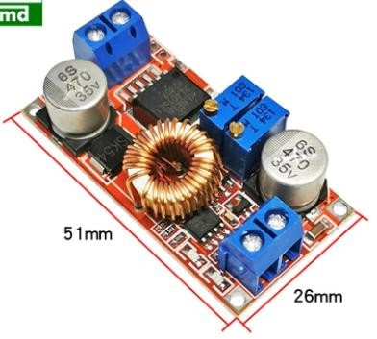

Hình 2.10.Mô-đun hạ áp DC XL4015 5A.

Hình 2.10 là kích thước của Mô-đun hạ áp DC XL4015 5A.Với kích thước 51mm x 26mm, khá nhỏ gọn và dễ tích hợp vào nhiều loại mạch hoặc hộp thiết bị. Với thiết kế dạng Mô-đun, các chân kết nối nguồn vào ra được bố trí hợp lý, giúp thuận tiện cho việc đấu nối bằng dây[16].

|  |  |
| --- | --- |
| **Thông số kỹ thuật** | **Giá trị** |
| IC chính | XL4015 |
| Điện áp đầu vào | 4 ~ 38VDC |
| Điện áp đầu ra | 1,25 ~ 32VDC |
| Dòng đáp ứng tối đa | 5A |
| Hiệu suất | 96% |
| Nhiệt độ làm việc | -40 ~ 85℃ |
| Trọng lượng | 25g |

Bảng 2.8. thông số kỹ thuật Mô-đun hạ áp DC XL4015 5A [18].

Bảng 2.8 là thông số kỹ thuật của mô-đun hạ áp DC XL4015 5A. Module này sử dụng IC điều khiển chính XL4015, hoạt động trong dải điện áp đầu vào rộng từ 4VDC đến 38VDC và có khả năng cung cấp đầu ra điều chỉnh được từ 1,25VDC đến 32VDC. Với dòng điện tối đa đạt 5A và hiệu suất lên tới 96%. Module có kích thước nhỏ gọn (51 x 26 mm), trọng lượng 25g, và hoạt động ổn định trong dải nhiệt độ rộng từ -40°C đến 85°C, phù hợp cho các ứng dụng đòi hỏi công suất cao và độ bền trong môi trường khắc nghiệt [18].

**2.6.6. Pin Li-Ion 18650 và mạch sạc pin 2S**

Nhóm lựa chọn pin Li-ion 18650 thay vì pin Li-ion dạng dẹt cho hệ thống nhận diện dừa sáp dựa trên nhiều yếu tố kỹ thuật. Pin 18650 mang lại sự cân bằng tối ưu giữa năng lượng, khả năng cấp dòng, độ bền và chi phí, đồng thời đáp ứng tốt các yêu cầu vận hành liên tục và an toàn. Với dung lượng 3700 mAh, điện áp danh định 3,7 V (4,2 V khi đầy) và khả năng ghép 2 cell nối tiếp, nguồn điện thu được hoàn toàn đáp ứng nhu cầu hoạt động của toàn hệ thống (phát âm thanh qua MAX98357A, thu bằng INMP441, xử lý FFT trên ESP32-S3, và ghi dữ liệu lên thẻ SD qua SPI) mà vẫn duy trì thời gian sử dụng dài. Khả năng cấp dòng vượt trội của 18650 (xả liên tục tối đa 10 A) đảm bảo hệ thống hoạt động ổn định ngay cả khi phát loa và ghi dữ liệu đồng thời. Về độ bền, 18650 có dải nhiệt độ hoạt động rộng (-20°C đến 60°C), vỏ thép chống va đập và rung lắc, mạch bảo vệ tích hợp, cùng tuổi thọ >500 chu kỳ sạc/xả, giúp giảm chi phí bảo trì so với pin dạng dẹt thường kém bền và nhạy cảm với nhiệt, va chạm. Ngoài ra, kích thước tiêu chuẩn của 18650 giúp dễ bố trí, lắp ghép, và có khả năng mở rộng dung lượng hoặc điện áp mà không phải thiết kế lại phần cứng, trong khi pin dạng dẹt thường khó thay thế. hình 2.11vàbảng 2.9 là hình ảnh thực tế và thông số kỹ thuật của pin 2 cell 18650 [19].

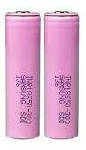

Hình 2.11**.** Pin 2 cell 18650.

Bảng 2.9. Thông số kỹ thuật Pin 18650 [19].

|  |  |
| --- | --- |
| **Thông số kỹ thuật** | **Giá trị** |
| Dung lượng chuẩn | 3700 mAh |
| Điện áp | 3,7 - 4,2V |
| Dòng xả liên tục | 15 - 20A |
| Dòng xả tối đa | 12,5A |
| Nội trở pin | 16mΩ |
| Kích thước | 65 x 18 mm (dài x đường kính) |
| Trọng lượng | 47g |

Bên cạnh việc lựa chọn pin Li-ion 18650, nhóm còn tích hợp mô-đun sạc nhanh qua USB-C nhằm đảm bảo khả năng sử dụng lặp lại nhiều lần mà không cần thay pin thủ công. Đây là giải pháp đặc biệt phù hợp với hệ thống nhận diện dừa sáp, bởi quá trình đo đạc thường diễn ra ở nhiều vị trí và môi trường khác nhau, khiến việc tháo lắp hoặc thay pin trở nên bất tiện. Việc tích hợp mạch sạc trực tiếp giúp rút ngắn thời gian chuẩn bị, tăng tính cơ động và thuận tiện cho người sử dụng. Về mặt an toàn, mô-đun được trang bị mạch cân bằng điện áp từng cell, liên tục giám sát và điều chỉnh để giữ chênh lệch điện áp giữa các cell ở mức rất thấp (<50 mV), đồng thời bảo vệ trước các tình huống quá dòng (>2 A/cell), đoản mạch hoặc quá nhiệt (>60 °C), qua đó giảm thiểu nguy cơ cháy nổ khi sử dụng cấu hình pin ghép nối tiếp. Về hiệu năng sạc, việc sử dụng nguồn 5 V từ cổng USB-C kết hợp với mạch chuyển đổi DC-DC và IC quản lý sạc cho phép tối ưu dòng sạc trong khoảng 1,5–2 A cho cấu hình 2S (7,4 V) hoặc 3S (11,1 V), giúp rút ngắn đáng kể thời gian sạc. Ngoài ra, mô-đun hỗ trợ tự động ngắt khi pin đầy, tiết kiệm năng lượng, đồng thời có kích thước nhỏ gọn (45 × 25 × 5 mm) dễ dàng lắp gọn trong khoang pin, chỉ yêu cầu ba dây kết nối (nguồn vào USB-C, nguồn ra pin, và GND) cùng LED báo trạng thái trực quan (đỏ: đang sạc, xanh: đầy) [20]**.**

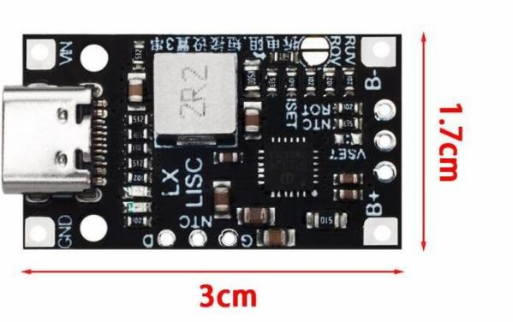Hình 2.12**.** Mạch sạc pin 2S.

Bảng 2.10. Thông số kỹ thuật của mạch sạc pin 2S [20].

|  |  |
| --- | --- |
| **Thông số kỹ thuật** | **Giá trị** |
| Nguồn điện đầu vào type C | 5VDC (Type C) |
| Điện áp đầu ra | 2S\_8,4V (Có cân bằng) |
| Dòng sạc tối đa | 1,5A |
| Hiệu suất sạc | 94% |
| Đèn báo | Hiển thị trạng thái sạc |

* + 1. **Headphone cách âm**

Việc thêm tai nghe cách âm DELTAPLUS 103009 vào hệ thống nhận diện dừa sáp giúp cải thiện cách đo âm thanh ngay tại nơi thực nghiệm một cách dễ dàng. Lý do chọn tai nghe này là vì kích thước chụp tai lớn đủ để bao phủ và thực nghiệm trên các trái dừa có kích thước không đồng nhất. Thiết bị này giải quyết ba vấn đề chính: chặn tiếng ồn từ môi trường xung quanh; làm cho cách tiếp xúc giữa thiết bị và dừa tốt hơn và bảo vệ các linh kiện điện tử khỏi hư hỏng. Với khả năng giảm tiếng ồn từ 27 đến 32 dB (theo tiêu chuẩn EN 352-1), tai nghe giống như một "phòng cách âm di động" giúp microphone INMP441 chỉ ghi lại âm thanh đi qua trái dừa, không bị lẫn tiếng ồn khác. Nhờ có lớp ốp tai kín khí và đệm mút bọc da tổng hợp, nó còn ngăn chặn tình trạng âm thanh bị nhiễu giữa loa và mic trong không gian kín là một vấn đề thường gặp ở các thiết bị kết hợp thu/phát âm thanh [21].

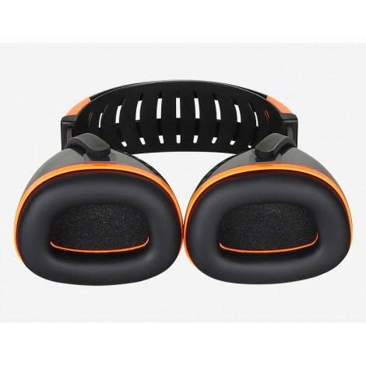

**4,5 cm**

**6 cm**

Hình 2.13. Khoang tai bên trong của headphone.

Thiết kế cơ học với hai khoang tai rộng (rộng 4,5cm, dài 6cm) tạo không gian cho bố trí mô-đun:

- Khoang trái: Tích hợp microphone MEMS INMP441 hướng trực tiếp vào điểm tiếp xúc với vỏ dừa, tận dụng đặc tính khử rung cơ học của cảm biến để ghi lại âm thanh chuẩn xác ngay cả khi lực tác động thay đổi. Cùng với đệm tai nghe được thiết kế riêng để hạn chế microphone MEMS INMP441 thu đa hướng.

- Khoang phải: Tích hợp mạch khuếch đại MAX98357A và loa 4Ω, cho phép phát âm thanh ngay tại chỗ với công suất 3W đủ lớn để vượt qua lớp cách âm nhưng không gây khó chịu cho người dùng.

Khung nhựa ABS bền chắc không chỉ bảo vệ linh kiện khỏi va đập, ẩm ướt, mà còn đóng vai trò giá đỡ lý tưởng cho vi điều khiển ESP32-S3 đặt tại đỉnh headphone. Việc luồn dây kết nối bên trong khung nhựa giảm thiểu nguy cơ đứt gãy dây và nhiễu tín hiệu I2S, kết nối ngắn nhất có thể giữa ESP32-S3 với mic và loa. Đồng thời duy trì khoảng cách mic vỏ tiếp xúc với dừa ổn định đảm bảo tính nhất quán của dữ liệu âm học [21].

**CHƯƠNG 3. NỘI DUNG VÀ KẾT QUẢ NGHIÊN CỨU**

Trong chương này, nhóm sẽ trình bày một số nội dung như sau:

- Tổng quan hệ thống.

- Thiết kế phần cứng.

- Thiết kế phần mềm.

- Lưu đồ chương trình.

- Thiết kế mạch điện thực tế.

- Kết quả nghiên cứu.

* 1. **Tổng quan hệ thống**

Trong hệ thống nhận biết dừa sáp, FreeRTOS đóng vai trò “xương sống” giúp ESP32-S3 vận hành đồng thời các tác vụ phát âm, thu âm và xử lý dữ liệu theo sơ đồ tổng quát Hình 3.1. Ngay từ khi khởi tạo, bộ xử lý trung tâm chia công việc thành nhiều task riêng biệt:

- Task phát âm thanh: nhận dữ liệu âm thanh từ thẻ SD, truyền qua I2S đến module khuếch đại phát sóng âm thanh liên tục đi xuyên qua trái dừa.

- Task thu âm thanh: chờ tín hiệu kích hoạt, thu âm thanh phản hồi từ hệ thống thu âm thanh, lưu thành file WAV và đồng thời xử lý qua bộ lọc IIR, biến đổi FFT để phân tích đặc tính tần số.

Với cơ chế đa nhiệm, khi task thu âm được kích hoạt, nó có thể tạm thời chiếm CPU với mức ưu tiên cao để đảm bảo không bỏ sót mẫu âm nào, ngay cả khi task phát âm thanh đang bận phát âm thanh. Ngược lại, khi việc ghi âm không diễn ra, task phát âm thanh vẫn duy trì tốc độ nạp buffer ổn định để tránh mất âm. Việc truy xuất thẻ SD và chia sẻ dữ liệu giữa các task đều được bảo vệ bằng mutex, giúp tránh xung đột khi ghi và đọc cùng lúc. Nhờ vậy, kiến trúc đa nhiệm của FreeRTOS không chỉ đảm bảo các khối chức năng trong sơ đồ, từ phát âm, thu âm, đến xử lý và hiển thị ổn định, mà còn tối ưu hiệu suất, với độ tin cậy cao.

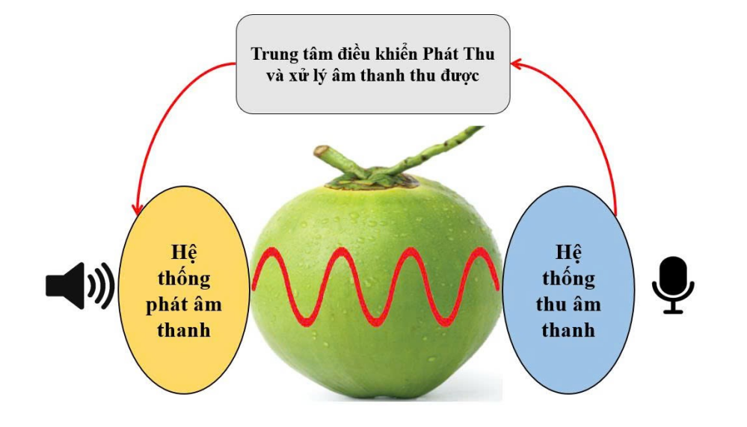

Hình 3.1. Sơ đồ tổng quát hệ thống nhận biết dừa sáp.

Theo Hình 3.1 mô tả sơ đồ tổng quát hệ thống xác định dừa sáp bằng sóng âm thanh trong vùng khả kiến, bao gồm các thành phần được tích hợp chặt chẽ:

- Trung tâm điều khiển phát, thu và xử lý dữ liệu nhận được (vi điều khiển lõi kép ESP32-S3, button, mô-đun thẻ SD, LCD 20x04, nguồn pin).

- Hệ thống phát âm thanh (mạch khuếch đại MAX98357A, loa).

- Hệ thống thu âm thanh (microphone MEMS INMP441).

Nhờ tích hợp hệ điều hành FreeRTOS, hệ thống vận hành đồng thời hai tác vụ chính là phát âm thanh và thu âm thanh, trong khi các tác vụ khác như lưu trữ dữ liệu vào thẻ SD, xử lý tín hiệu số bằng bộ lọc IIR để loại bỏ nhiễu, biến đổi FFT để phân tích phổ tần số, và hiển thị kết quả trên LCD đóng vai trò hỗ trợ, để đảm bảo hai tác vụ chính diễn ra liên tục và ổn định.

Đối với hệ thống phát âm thanh (màu cam) đóng vai trò phát ra sóng âm để truyền qua trái dừa. Nguồn âm thanh được lấy từ dữ liệu đã lưu trữ trong thẻ SD nằm bên trong khối trung tâm điều khiển và xử lý dữ liệu. Nhờ sử dụng mô-đun khuếch đại âm thanh như MAX98357A, dữ liệu âm thanh kỹ thuật số có thể được phát trực tiếp ra loa thông qua giao tiếp I2S. Trong quá trình hoạt động của hệ thống phát âm thanh, bộ xử lý trung tâm (màu xám) sẽ đọc các gói dữ liệu âm thanh từ thẻ SD. Các dữ liệu này được truyền qua giao tiếp I2S đến mô-đun khuếch đại trong hệ thống phát âm thanh. Mô-đun này giải mã và khuếch đại tín hiệu, sau đó truyền tới loa. Sóng âm phát ra sẽ đi xuyên qua trái dừa, mang theo các đặc tính phản hồi âm thanh đặc trưng của phần ruột bên trong.  
 Sau khi sóng âm đi qua trái dừa, Hệ thống thu âm thanh phản hồi (màu xanh dương) sẽ dùng microphone MEMS INMP441 kỹ thuật số I2S để ghi lại âm thanh phản hồi. Âm thanh thu được gửi về trung tâm điều khiển và xử lý dữ liệu (màu xám), lưu tạm vào bộ nhớ đệm (buffer) để chuẩn bị cho quá trình phân tích. Tại đây, hệ thống áp dụng bộ lọc nhiễu (IIR) và biến đổi Fourier nhanh (FFT) để phân tích phổ tần số. Kết quả phân tích sẽ được so sánh với dữ liệu đã đo trước đó nhằm xác định trái dừa có phải là dừa sáp hay không. Thông tin nhận dạng, trạng thái thu và phát, hoặc các thông số sóng âm sẽ được hiển thị trên màn hình LCD để người vận hành dễ dàng theo dõi. Phần trên đã trình bày sơ đồ tổng quan, phần tiếp theo sẽ trình bày chi tiết thiết kế phần cứng đã giới thiệu ở trên.

**3.2. Thiết kế phần cứng**

**3.2.1. Thiết kế hệ thống phát âm thanh**

**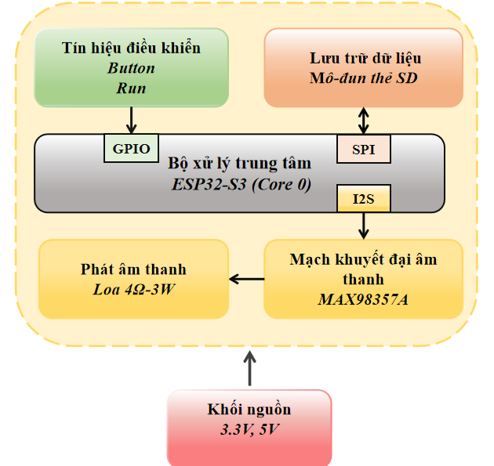**

Hình 3.2. Sơ đồ hệ thống phát sóng âm thanh.

Hình 3.2 là hệ thống phát âm thanh thực hiện trên vi điều khiển ESP32-S3 (Core 0) làm bộ xử lý trung tâm, hoạt động theo cơ chế tuyến tính, bắt đầu từ tín hiệu điều khiển của nút “Run” được truyền qua GPIO 42 đến bộ xử lý trung tâm. Khi nhận lệnh, ESP32-S3 khởi tạo quy trình đọc dữ liệu âm thanh định dạng (.WAV) từ thẻ SD thông qua giao thức SPI. Mạch khuếch đại sẽ chuyển đổi tín hiệu số thành tín hiệu tương tự (analog) và xuất ra loa 4Ω–3W trong dải tần 20 Hz đến 15 kHz. Thiết kế này triển khai bộ đệm (buffer) bên trong thư viện audio.h đã được tích hợp trên ESP32-S3 để ngăn hiện tượng chồng lấn dữ liệu âm thanh.

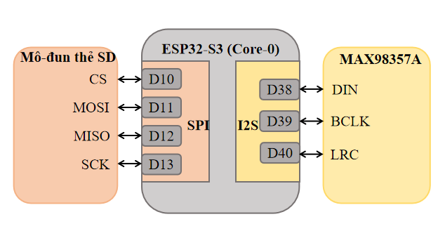

Hình 3.3.Sơ đồ nguyên lý hệ thống phát âm thanh

Dựa trên sơ đồ trong hình 3.3**,** mô-đun khuếch đại âm thanh MAX98357A sử dụng 3 chân giao tiếp tín hiệu I2S gồm BCLK, LRC, DIN. Nhờ sử dụng giao tiếp I2S, MAX98357A có thể nhận trực tiếp tín hiệu âm thanh kỹ thuật số từ vi điều khiển và xuất ra loa mà không cần chuyển đổi qua ADC hoặc DAC trung gian, giúp giảm thiểu độ trễ, tiết kiệm tài nguyên xử lý và giữ nguyên chất lượng âm thanh.

Song song đó, mô-đun thẻ SD giao tiếp theo chuẩn SPI cũng giữ vai trò quan trọng trong việc lưu trữ và cung cấp dữ liệu âm thanh. Việc tích hợp chuẩn SPI cho mô-đun thẻ SD cùng với chuẩn I2S cho bộ giải mã âm thanh MAX98357A giúp hệ thống truyền nhận dữ liệu âm thanh. Mô-đun thẻ SD được kết nối với vi điều khiển thông qua 4 chân cơ bản: MISO, MOSI, SCK và CS, giúp quá trình truyền dữ liệu diễn ra nhanh chóng và ổn định. Để xử lý được dữ liệu, thiết bị cần đến hệ thống thu âm thanh, nội dung này sẽ được trình bày ở phần tiếp theo.

**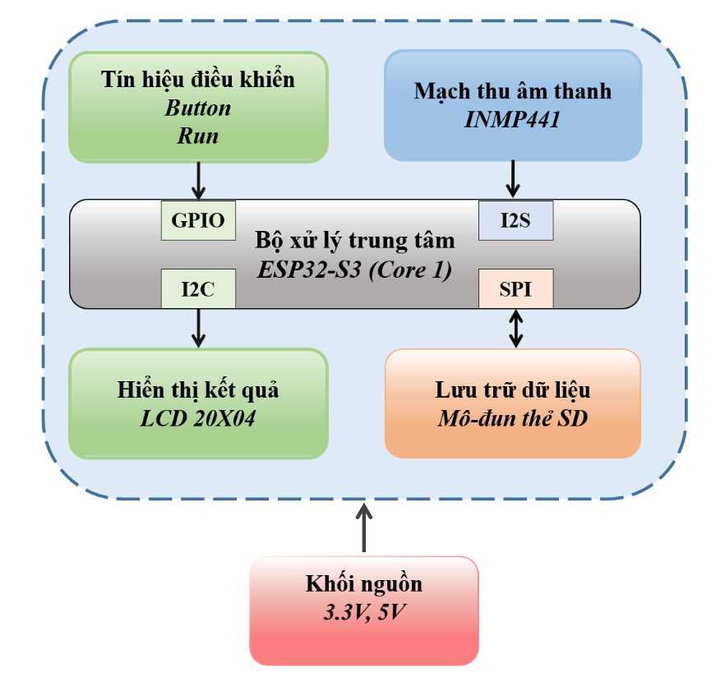3.2.2. Thiết kế hệ thống thu âm thanh**

Hình 3.4. Sơ đồ hệ thống thu âm thanh.

Hình 3.4 mô tả hệ thống thu và xử lý âm thanh sử dụng vi điều khiển ESP32-S3, trong đó trọng tâm được đặt vào công việc thu nhận và phân tích tín hiệu âm thanh. Quá trình hoạt động bắt đầu khi người dùng nhấn nút “Run” (GPIO 42), lúc này quá trình thu âm thanh thực hiện trên Core 1 của ESP32-S3. Nếu như mô-đun MAX98357A trong khối phát âm thanh nhận luồng dữ liệu số từ ESP32-S3 rồi chuyển đổi sang tín hiệu tương tự để phát ra loa, thì ở chiều thu âm thanh quá trình diễn ra hoàn toàn ngược lại. Microphone MEMS INMP441 sẽ thu lại tín hiệu âm thanh dạng tương tự phản hồi từ trái dừa, sau đó chuyển đổi trực tiếp thành dữ liệu số ngay bên trong mô-đun và gửi về ESP32-S3 thông qua giao tiếp I2S. Tại giai đoạn này, vi điều khiển thực hiện tiền xử lý tín hiệu bằng bộ lọc IIR nhằm loại bỏ nhiễu và cải thiện chất lượng dữ liệu. Sau đó, tín hiệu đã qua lọc được ghi vào thẻ SD để lưu trữ. Tiếp theo, bộ xử lý trung tâm đọc lại dữ liệu đã được lọc, sau đó áp dụng thuật toán FFT để trích xuất các đặc trưng tần số phục vụ cho quá trình thực nghiệm phân loại trái dừa. Các kết quả phân tích này được hiển thị trực quan trên màn hình, hỗ trợ quá trình đánh giá và kiểm chứng.

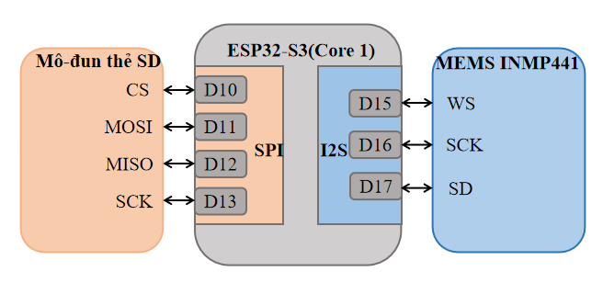Hình 3.5.Sơ đồ nguyên lý hệ thống thu âm thanh.

Dựa trên đặc tính kỹ thuật và sơ đồ kết nối ở hình 3.5, microphone MEMS INMP441 được kết nối trực tiếp với vi điều khiển ESP32-S3 thông qua giao thức I2S. Toàn bộ quá trình chuyển đổi tín hiệu âm thanh tương tự thành tín hiệu số được thực hiện ngay bên trong microphone, loại bỏ hoàn toàn việc sử dụng mạch chuyển đổi giữa tương tự và số. ESP32-S3 đóng vai trò I2S Master, cung cấp xung nhịp SCK (Serial Clock), tín hiệu WS (Word Select - đồng bộ khung dữ liệu), đồng thời nhận luồng dữ liệu số SD (Serial Data) từ microphone để đưa vào xử lý. Mô-đun thẻ SD sử dụng chuẩn SPI với các chân MISO, MOSI, SCK và CS, cho phép đọc và ghi, từ đó quá trình lưu trữ diễn ra liên tục không làm gián đoạn luồng thu âm. Sự kết hợp đồng bộ giữa microphone INMP441 và mô-đun thẻ SD tạo nên một chuỗi thu nhận và xử lý âm thanh hoàn chỉnh, đảm bảo tín hiệu âm thanh được lưu trữ chính xác. Nhờ đó, hệ thống không chỉ đáp ứng tốt yêu cầu phân tích mà còn hỗ trợ phát lại tín hiệu trong quá trình kiểm tra và hiệu chỉnh mô hình nhận diện dừa sáp. .

**3.2.3. Cấu hình cho các ngoại vi khác**

Việc cấu hình thêm các ngoại vi khác cũng là yếu tố quan trọng nhằm nâng cao tính tiện dụng và khả năng tương tác của thiết bị. Các ngoại vi bổ sung như LED GRB, màn hình LCD 20x04 và các nút bấm điều khiển không chỉ hỗ trợ vận hành mà còn cung cấp thông tin trạng thái hệ thống một cách trực quan. Các nút bấm đảm nhiệm nhiều chức năng như bắt đầu quá trình, xóa file âm thanh, reset hoặc boot lại vi điều khiển, giúp người dùng điều khiển thiết bị một cách nhanh chóng và thuận tiện. LED GRB đóng vai trò như trạng thái hoạt động, hiển thị màu khác nhau khi thiết bị đang ghi âm, xử lý dữ liệu hoặc chờ lệnh, qua đó giúp người dùng dễ dàng nhận biết tình trạng hệ thống ngay từ cái nhìn đầu tiên.

Mô-đun LCD 20x04 ( hiển thị 20 ký tự trên 4 dòng) là thành phần trung tâm trong việc trực quan hóa dữ liệu âm thanh thu được từ quá trình kiểm tra dừa. Nhờ khả năng hiển thị đa dòng, LCD cho phép trình bày đồng thời nhiều thông tin như tần số cộng hưởng (Hz), biên độ lớn nhất (dB) của tín hiệu âm thanh, cả trước và sau khi truyền qua mẫu dừa. Việc so sánh song song này giúp người dùng dễ dàng nhận thấy sự suy hao đặc trưng của sóng âm khi đi qua lớp vỏ và phần thịt dừa sáp, từ đó hỗ trợ việc phân loại một cách chính xác dựa trên các nguyên lý âm học. Ngoài ra, LCD còn có thể hiển thị các thông tin lỗi, trạng thái lưu dữ liệu và thông báo hoàn tất quá trình xử lý, giúp quy trình vận hành trở nên rõ ràng và liền mạch.

**3.2.4. Thiết kế hệ thống cấp nguồn**

Do nhóm sử dụng đồng thời hai mức điện áp 3,3V và 5V để cấp cho các mô-đun khác nhau, nên việc thiết kế bộ nguồn trở thành yếu tố quyết định đến độ ổn định và độ chính xác của toàn hệ thống. Một mạch nguồn được thiết kế hợp lý không chỉ giúp ngăn ngừa hiện tượng nhiễu và sụt áp mà còn tối ưu hóa hiệu suất năng lượng, kéo dài thời gian hoạt động và đảm bảo cung cấp đủ công suất cho các khối chức năng: phát sóng âm thanh, thu tín hiệu MEMS, xử lý dữ liệu trên ESP32-S3, giao tiếp lưu trữ với thẻ SD, cũng như hiển thị thông tin qua LCD. Để đáp ứng yêu cầu phân loại liên tục nhiều trái dừa trong điều kiện thực tế, nhóm đã lựa chọn giải pháp pin lithium-ion nhằm đảm bảo tính di động cao, dung lượng ổn định và dễ dàng sử dụng.

**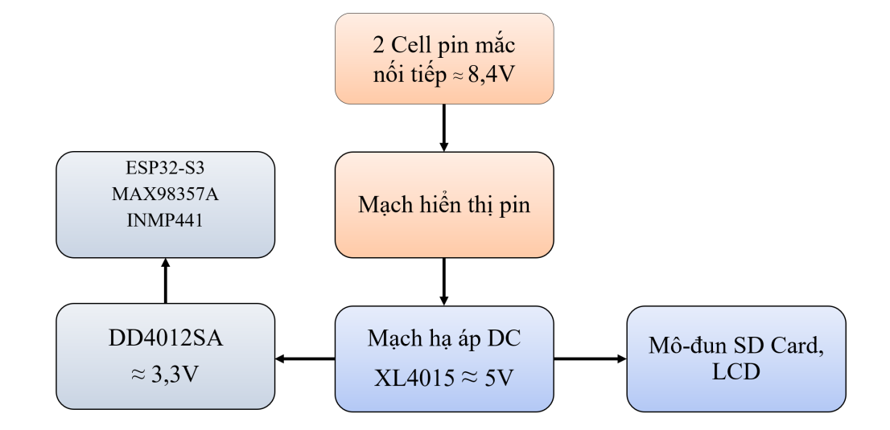**

Hình 3.6**.** Sơ đồ mạch cấp nguồn.

Quy trình hoạt động của khối nguồn được thiết kế giống với hình 3.6 tối ưu cho tính di động và tiện lợi, bắt đầu từ nguồn cung cấp chính là hai viên pin Li-ion 18650 dung lượng 3700mAh mắc nối tiếp. Khi đầy, mỗi viên pin đạt điện áp từ 3,7V đến 4,2V, tạo ra điện áp tổng tối đa khoảng 8,4V. Điện áp cao này (~8,4V) được đưa vào mạch hạ áp XL4015 để điều chỉnh giảm xuống mức ổn định 5V. Điện áp 5V đầu ra từ XL4015 sau đó được phân thành hai nhánh chính: nhánh thứ nhất cấp trực tiếp nguồn 5V cho các thiết bị có yêu cầu điện áp này là mô-đun thẻ SD và màn hình LCD, nhánh thứ hai đưa nguồn 5V vào mô-đun DD4012SA để tiếp tục giảm áp xuống mức 3,3V. Điện áp 3,3V ổn định này cấp nguồn cho các thành phần nhạy cảm với điện áp bao gồm vi điều khiển ESP32-S3, mạch khuếch đại âm thanh MAX98357A và microphone INMP441. Quá trình chuyển đổi hai cấp (8,4V → 5V → 3,3V) này đảm bảo hiệu suất cao và nhiệt độ hoạt động thấp, phù hợp với thiết bị di động, trong đó XL4015 đảm nhiệm tải dòng lớn ở mức 5V (cho LCD, mô-đun thẻ SD), còn DD4012SA cung cấp dòng ổn định, hiệu suất cao ở mức 3,3V cho các thành phần tiêu thụ ít năng lượng hơn nhưng đòi hỏi độ chính xác điện áp cao. Dòng điện tiêu thụ cụ thể của từng thành phần như ESP32-S3, mô-đun thẻ SD và LCD đã được nhà sản xuất công bố và được tổng hợp chi tiết trong Bảng 3.5 để hỗ trợ tính toán thời lượng pin và tối ưu hóa hệ thống.

Bảng 3.1. Cấu hình cho các ngoại vi khác.

|  |  |
| --- | --- |
| **Tên thiết bị** | **Dòng tiêu thụ tối đa (mA)** |
| ESP32-S3 | 240mA |
| Module sd card | 200mA |
| MAX98357A | 2.2mA |
| LCD 20x04 I2C | 30mA |
| Microphone INMP441 | 2,2mA |
| Loa 3W | 870mA |
| Led RGB | 20mA |

Từ thông số ở bảng 3.1 ta có thể tính toán dòng tiêu thụ tối đa (Imax) của toàn mạch khi hoạt động ở trạng thái tối đa công suất bằng cách tính tổng dòng điện tiêu thụ tối đa.

Imax = 240 + 200 + 20 + 30 + 1,4 + 870 + 20 = 1381,4mA​ (1)

Với việc lựa chọn dung lượng pin và cách kết nối nối tiếp của hai viên pin, ta có tổng dung lượng:

Q = 3700 mAh và điện áp là 8.4V ( khi đã được sạc đầy)

Sau khi có được dòng điện tiêu thụ tối đa và dung lượng ta có thể tính thời gian hoạt động của thiết bị bằng cách sử dụng công thức (2).

t = $\frac{\text{Q}}{I_{max}}$ = $\frac{\text{3700}}{\text{1381,4}}$ = 2,68 giờ (2)

Như vậy thiết bị có thể hoạt động liên tục trong khoảng 2,7 giờ (tùy theo hoàn cảnh sử dụng có thể sử dụng được nhiều hay ít), cung cấp đủ năng lượng cho các thành phần trong hệ thống, phù hợp cho việc thử nghiệm và phân loại 50–100 trái dừa. Ngoài ra, nếu người dùng muốn có thêm thời gian để sử dụng hệ thống thì chỉ cần sạc pin chứ không cần phải thay viên pin khác.

**3.2.5. Mạch thực tế**

Sau quá trình thiết kế mạch nguyên lý, thiết kế layout PCB, nhóm tiến hành đặt sản xuất bản mạch in vật lý, mạch được gia công bởi cơ sở ở nước ngoài nhằm tăng độ ổn định, hiệu suất và độ tin cậy của hệ thống. Hình 3.7 là mạch in đã được thêm các linh kiện và các mô-đun.

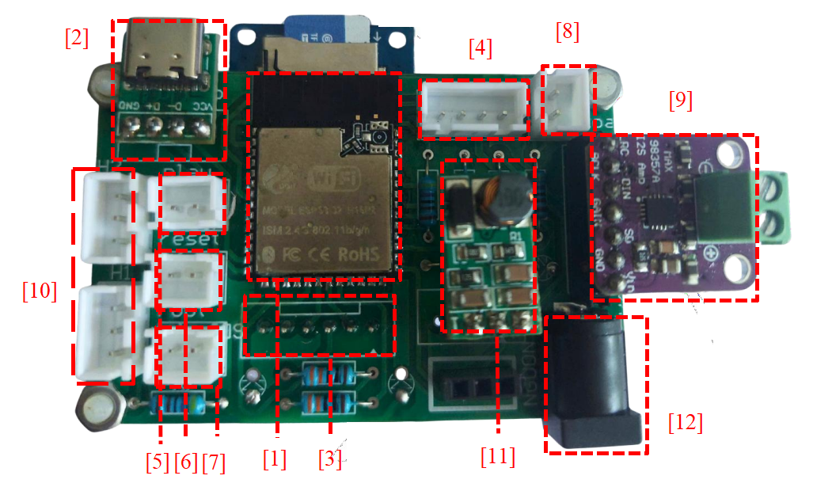

Hình 3.7.Mạch in thực tế.

[1] Chip ESP32-S3 WROOM-1 N16R8.

[2] Cổng nạp USB Type C.

[3] Mô-đun thẻ SD.

[4]Vị trí kết nối màng hình LCD 20x04.

[5], [6], [7], [8] Các nút nhấn gồm có: run, reset, boot và xoá.

[9] Mạch khuyếch đại MAX98357A.

[10] microphone INMP441.

[11] mạch cấp nguồn 3.3V.

[12] Jack 5V DC cái.

Nhóm đã thiết kế mạch in nhỏ gọn cho việc đo đạc và thưc nghiệm số lượng lớn. Bộ vi xử lý trung tâm nhóm đã sử dụng ESP32-S3 WROOM-1 N16R8. Mạch in thực tế này thể hiện một thiết kế có chủ đích rõ ràng cho việc điều khiển, phát, thu và hiểm thị kết quả. Với nền tảng trung tâm của hệ thống là vi điều khiển ESP32-S3 có cấu hình bộ nhớ N16R8 (16 MB flash, 8 MB SPRAM), cấu hình này vừa đảm bảo hiệu năng xử lý mạnh mẽ, vừa cung cấp dung lượng bộ nhớ lớn để lưu trữ dữ liệu âm thanh trong thực nghiệm. Bên cạnh đó, mạch khuếch đại âm thanh số MAX98357A (I2S Class D) được lựa chọn nhờ khả năng loại bỏ các chuyển đổi giữa số và tương tự, giúp giảm số lượng linh kiện, tiết kiệm diện tích PCB, nhưng vẫn duy trì chất lượng âm thanh cao.

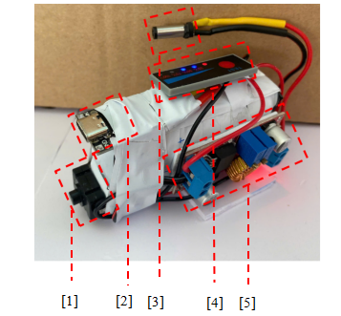Hệ thống được trang bị mô-đun thẻ SD dung lượng lớn 4GB cho phép lưu trữ dữ liệu độc lập, sử dụng tốt cho yêu cầu phát âm thanh và ghi âm nhiều file liên tục không quan tân đến việc hết bộ nhớ hỗ trợ cho việc kiểm tra kết quả. Cụm nút nhấn vật lý (runn, reset, boot và xoá) thường được bố trí tập trung thành một bảng điều khiển ở phía trên. Trong thiết kế này, nhóm đã lựa chọn chỉ tích hợp hai nút nhấn gồm nút “run” và nút “reset” để sử dụng cho bảng điều khiển vì có thể làm đơn giản hệ thống. Cổng USB Type-C được sử dụng cho cả việc nạp chương trình và cấp nguồn, giúp đơn giản hóa quá trình phát triển và thử nghiệm. Hệ thống còn có ngõ vào nguồn riêng biệt, cho phép cấp điện 5V độc lập khi cần công suất cao hơn, chẳng hạn cho mạch khuếch đại âm thanh. Được hiển thị ở hình 3.8.

Hình 3.8. Hệ thống cấp nguồn 5V.

1. Nút nhấn khởi động.
2. Mạch sạc pin 2 cell.
3. Jack DC 5V đực.
4. Mạch hiển thị phần trăm pin.
5. Mô-đun XL4015 5A.

- Khi thiết kế xong PCB nhóm đã tích hợp các linh kiện vào mạch in và hoàn chỉnh phần cứng. Được thể hiện qua hình 3.9.

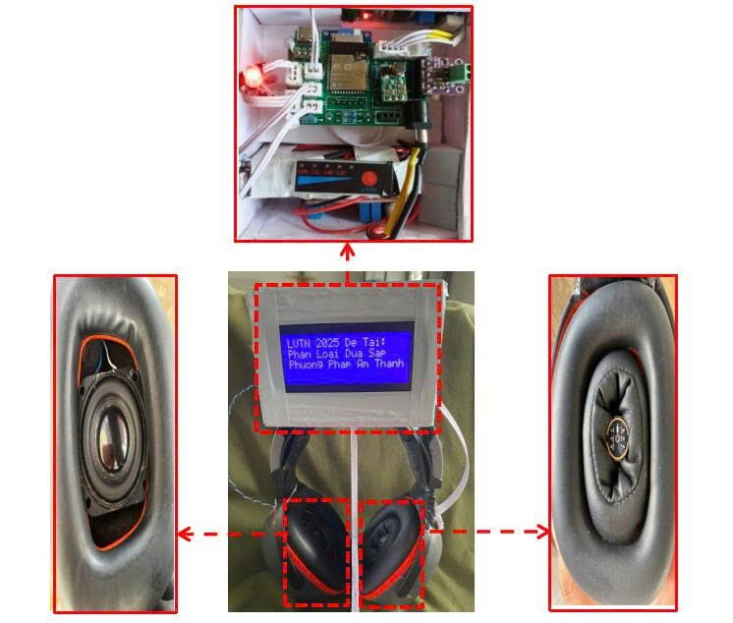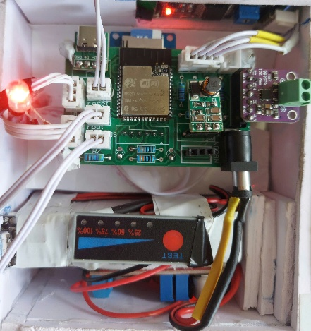

Hình 3.9. Vị trí đặt linh kiện.

**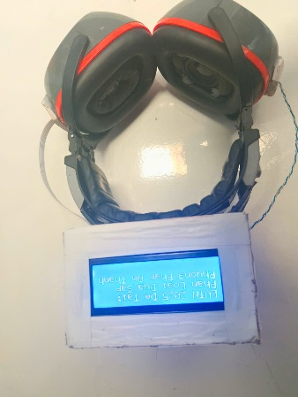**Nhóm đã thiết kế hệ thống với bố cục cụ thể như sau: loa (phát âm thanh) được bố trí bên trái và microphone (thu âm) đặt bên phải, đảm bảo khoảng cách và vị trí thích hợp để âm thanh truyền qua trái dừa được thu lại rõ ràng, giảm thiểu nhiễu môi trường. Trung tâm điều khiển đặt ở phía trên giúp thao tác điều chỉnh thông số và giám sát quá trình thực nghiệm trở nên thuận tiện, trực quan. Nguồn pin được lắp phía sau mạch in, vừa giúp cân bằng trọng lượng với màn hình LCD ở phía trước, vừa hạn chế ảnh hưởng của nhiễu điện lên tín hiệu đo. Màn hình LCD được bố trí ở mặt trước để người vận hành dễ dàng quan sát kết quả.

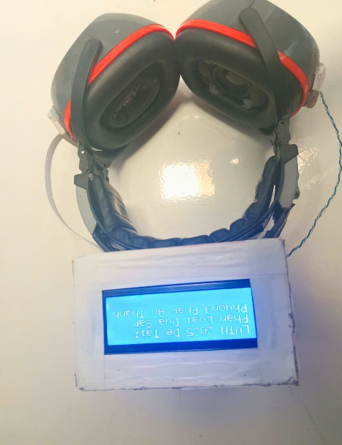

Hình 3.9. Vị trí đặt linh kiện.

Nhóm đã thiết kế hệ thống với bố cục cụ thể như sau: loa (phát âm thanh) được bố trí bên trái và microphone (thu âm) đặt bên phải, đảm bảo khoảng cách và vị trí thích hợp để âm thanh truyền qua trái dừa được thu lại rõ ràng, giảm thiểu nhiễu môi trường. Trung tâm điều khiển đặt ở phía trên giúp thao tác điều chỉnh thông số và giám sát quá trình thực nghiệm trở nên thuận tiện, trực quan. Nguồn pin được lắp phía sau mạch in, vừa giúp cân bằng trọng lượng với màn hình LCD ở phía trước, vừa hạn chế ảnh hưởng của nhiễu điện lên tín hiệu đo. Màn hình LCD được bố trí ở mặt trước để người vận hành dễ dàng quan sát kết quả.

## 3.3. Thiết kế phần mềm

### Lưu đồ chương trình tổng quát

### 

Hình 3.10. Lưu đồ chương trình tổng quát.

Hình 3.10 mô tả quy trình hoạt động của hệ thống. Trước hết, vi điều khiển khởi tạo toàn bộ phần cứng và các biến phần mềm, đồng thời thiết lập các giao tiếp ngoại vi cần thiết cũng như gán giá trị khởi tạo cho chương trình. Tiếp theo, hệ thống kiểm tra sự hiện diện của thẻ nhớ SD thông qua quá trình khởi tạo bằng giao thức SPI để đảm bảo khả năng truy xuất dữ liệu. Nếu thẻ SD chưa được nhận diện hoặc khởi tạo chưa thành công, màn hình sẽ hiển thị thông báo “chưa nhận được thẻ nhớ” và hệ thống quay lại bước kiểm tra cho đến khi kết nối thành công. Khi thẻ nhớ đã sẵn sàng, hệ thống chuyển sang trạng thái chờ người dùng nhấn nút “Run”. Sau khi nút này được kích hoạt, hai tiến trình song song bắt đầu: lõi 0 của ESP32-S3 phát tín hiệu âm thanh tới mẫu đo (trái dừa), trong khi lõi 1 thu và xử lý sơ bộ tín hiệu phản hồi. Khi quá trình phát và thu kết thúc, hệ thống kiểm tra trạng thái nút “tắt nguồn”. Nếu nút này chưa được nhấn, hệ thống quay trở lại bước chờ “Run” để sẵn sàng cho một lần đo tiếp theo.

### Lưu đồ chương trình con phát âm thanh

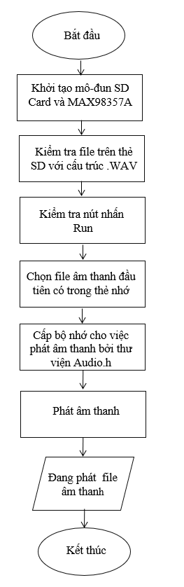

Hình 3.11. Lưu đồ chương trình con phát âm thanh.

Chương trình con phát âm thanh trong hình 3.11 của hệ thống được triển khai tuần tự và chặt chẽ để thiết bị hoạt động. Ngay khi bắt đầu, hệ thống tiến hành khởi tạo mô-đun thẻ SD và mạch khuếch đại MAX98357A. Bước này đóng vai trò quan trọng, bảo đảm các thành phần phần cứng liên quan đến lưu trữ và phát tín hiệu âm thanh đều sẵn sàng hoạt động. Khi khâu khởi tạo hoàn tất, hệ thống lập tức thực hiện kiểm tra nội dung thẻ SD để xác định sự tồn tại của các tệp âm thanh ở định dạng chuẩn (.WAV). Đây là định dạng được lựa chọn nhằm đảm bảo chất lượng âm thanh và khả năng xử lý. Sau khi xác nhận thẻ SD có chứa ít nhất một tệp âm thanh hợp lệ, hệ thống chuyển sang giai đoạn chờ thao tác điều khiển. Khi người dùng nhấn nút "run", lệnh được tiếp nhận và hệ thống lập tức chọn tệp âm thanh đầu tiên hợp lệ có trên thẻ nhớ để phát. Đồng thời, bộ nhớ của vi điều khiển được cấp phát và cấu hình cho quá trình phát âm thanh, giúp việc truyền tải dữ liệu diễn ra liên tục, không bị gián đoạn. Ngay sau khi cấp phát bộ nhớ thành công, hệ thống bắt đầu phát tệp âm thanh. Trên màn hình hiển thị thông tin của tệp đang được phát, giúp người dùng theo dõi trực quan. Quá trình phát âm thanh diễn ra liên tục trong thời gian định sẵn được thiết kế và kiểm thử trong phần thực nghiệm. Khi thời gian phát kết thúc, hệ thống ngừng truyền dữ liệu âm thanh, dừng toàn bộ hoạt động liên quan và giải phóng tài nguyên đã sử dụng. Quy trình khép lại tại đây, hệ thống trở lại trạng thái sẵn sàng cho chu kỳ hoạt động mới.

### Lưu đồ chương trình con thu âm thanh

### 

Hình 3.12**.** Lưu đồ chương trình con thu âm thanh.

Chương trình con thu âm thanh của hệ thống trong Hình 3.12 bắt đầu bằng việc khởi tạo micro INMP441 cùng với thẻ nhớ SD để chuẩn bị cho quá trình ghi nhận dữ liệu. Sau khi phần cứng được thiết lập, hệ thống chuyển sang trạng thái chờ lệnh kích hoạt thông qua nút nhấn “Run”, tương tự như ở phần phát. Khi nút được nhấn, bộ vi điều khiển khởi động tiến trình đọc và ghi dữ liệu âm thanh từ microphone trong khoảng thời gian được xác định cho thí nghiệm. Trong suốt quá trình thu, bộ lọc IIR được áp dụng trực tiếp lên tín hiệu nhận được nhằm loại bỏ nhiễu và giữ lại phần tín hiệu rõ ràng, chất lượng cao. Dữ liệu sau lọc được ghi đồng thời vào thẻ SD để phục vụ cho việc kiểm tra và đánh giá. Sau khi hoàn tất thu và lọc, hệ thống tiếp tục thực hiện phép biến đổi Fourier nhanh (FFT) để phân tích phổ tần số của tín hiệu. Kết quả phân tích sẽ được rà soát để tìm giá trị biên độ lớn nhất trong vùng tần số đã chọn, vì đây là khoảng tần số phục vụ cho việc phân loại. Dựa trên giá trị biên độ thu được, hệ thống so sánh với ngưỡng đặc trưng đã thiết lập sẵn để xác định xem mẫu âm thanh thuộc loại dừa sáp hay không sáp. Cuối cùng, thông tin về biên độ lớn nhất cùng kết quả phân loại sẽ được hiển thị trực tiếp cho người dùng, trước khi kết thúc quá trình.

### Lưu đồ chương trình con xử lý lọc IIR

### 

Hình 3.13. Lưu đồ chương trình con xử lý lọc IIR.

Khi người dùng nhấn nút “Run”, hệ thống bắt đầu tiến trình thu âm thanh như hình 3.13 Dữ liệu từ mic được ghi nhận và đồng thời đưa qua bộ lọc IIR để loại bỏ nhiễu và cải thiện chất lượng. Trong quá trình này, trung tâm xử lý cấp phát hai vùng bộ nhớ đệm: một vùng 32 mẫu cho dữ liệu thô thu trực tiếp từ mic và một vùng 16 mẫu cho dữ liệu sau khi lọc IIR. Kết quả đã qua xử lý IIR được lưu vào buffer 16 và ghi thành tệp .WAV trong thẻ nhớ SD.

### Lưu đồ chương trình con xử lý FFT

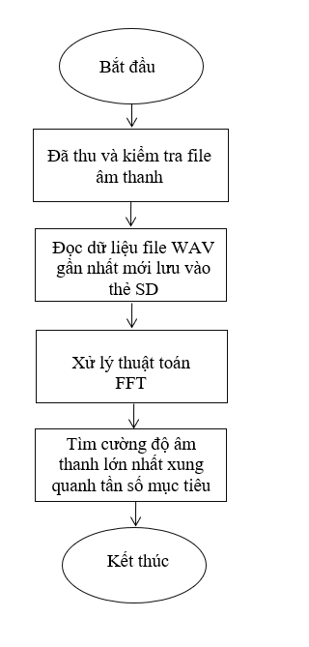

Hình 3.14**.** Lưu đồ chương trình con xử lý FFT.

Ở giai đoạn kế tiếp nhưhình 3.14hệ thống sẽ truy xuất tệp .WAV đã được lưu trong thẻ nhớ sau khi xử lý qua bộ lọc IIR. Tệp này được sử dụng để thực hiện phân tích phổ bằng thuật toán FFT. Kết quả phân tích cho phép xác định tần số có biên độ lớn nhất trong khoảng lân cận tần số mục tiêu, từ đó phân loại được trái dừa dựa trên ngưỡng đã xác định ở thực nghiệm.

**3.3.6.** Thiết kế bộ lọc IIR

Trong hệ thống phân loại dừa sáp, việc lựa chọn bộ lọc IIR xuất phát từ ba yêu cầu: giới hạn tài nguyên xử lý của vi điều khiển; nhu cầu giữ nguyên đặc trưng tần số mục tiêu và cần độ trễ thấp. Mục tiêu cần tập trung năng lượng vào vùng tần số lựa chọn, do đó IIR cho dải thông có đáp ứng tương đối phẳng để loại bỏ nhiễu ngoài vùng quan tâm. Quá trình thử nghiệm và kiểm chứng trên Google Colab sử dụng thư viện SciPy cho phép thiết kế, hình dung và đánh giá đặc tính bộ lọc trước khi sang MCU. Quy trình kiểm chứng thực tế gồm so sánh đáp ứng tần số và kết quả lọc trên Colab với thực thi trên MCU bằng cùng một tập dữ liệu WAV.

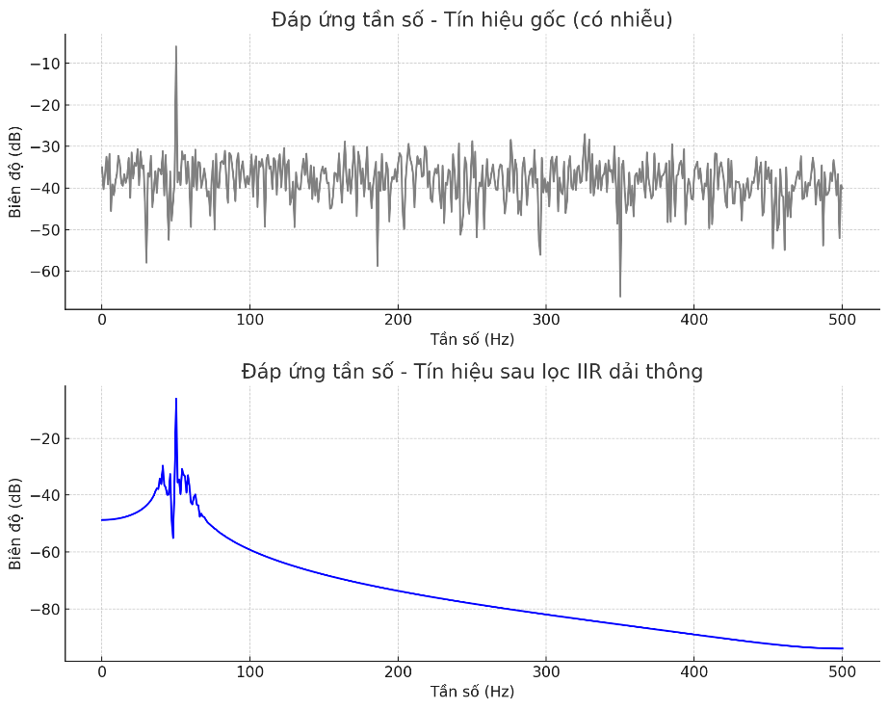

Hình 3.15.So sánh tín hiệu chưa và đã qua lọc IIR.

Hình 3.15 minh họa rõ nét sự khác biệt giữa tín hiệu gốc chưa qua lọc và tín hiệu đã qua lọc IIR ghi nhận khả năng loại bỏ nhiễu nhiệt và nhiễu môi trường. Tín hiệu gốc thu được từ quá trình phát âm thanh vào quả dừa thể hiện một phổ tần số “hỗn tạp” với năng lượng phân tán rộng khắp dải tần, nơi các thành phần nhiễu đa dạng: bao gồm nhiễu môi trường (tiếng gió, tiếng ồn nền) và nhiễu hệ thống (nhiễu điện tử, hài âm) tạo thành một "dải nhiễu" gồm nhiều đỉnh nhọn lộn xộn, nhưng đối với tín hiệu sau khi đi qua bộ lọc IIR dải thông được thiết kế để tập trung vào dải tần mục tiêu toàn bộ năng lượng nhiễu ngoài dải thông bị loại bỏ, chỉ còn lại một đỉnh phổ cao, với độ rộng dải tần được thu hẹp tối đa (dưới 100Hz). vì vậy, bộ lọc IIR dải thông có thể áp dụng vào hệ thống xác định dừa sáp bằng âm thanh.

**3.4.** Thực nghiệm

### 3.4.1. Xác định bộ thông số cần thiết cho dự án

#### 3.4.1.1. xác định tần số mục tiêu

Để xác định được tần số phù hợp cho dự án (phù hợp ở đây là tần số có khả năng xuyên qua lớp vỏ dừa đi vào bên trong gáo để xác định được đặc trưng của dừa sáp mà không bị chênh lệch biên độ giữa các lần đo quá nhiều). Nhóm đã thực hiện thử đo hiệu suất của mạch khuếch đại âm thanh MAX98357A, loa và microphone MEMS INMP441, từ đó kết luận phạm vi tần số có thể hoạt động của hệ thống. Trong khuôn khổ luận văn tốt nghiệp, nhóm tiến hành đánh giá đặc tính âm thanh của hệ thống thông qua hai thử nghiệm chính. Một là kiểm tra dải tần phát của MAX98357A phát qua loa, hai là kiểm tra dải tần thu của microphone MEMS INMP441 xem có đúng với tần số mong muốn hay không.

Đối với MAX98357A và loa, nhóm sử dụng tín hiệu kiểm tra dải rộng từ 50 Hz đến 20 kHz phát ở công suất tối đa (100% âm lượng). Kết quả đánh giá bằng ứng dụng Decibel X (có sẵn trên cả Android và iOS) cho thấy dải tần hoạt động hiệu quả nằm trong khoảng 60 Hz đến 18 kHz, kết quả này mang tính tương đối do phụ thuộc vào microphone trên điện thoại. Đối với microphone INMP441, có thông số kỹ thuật trong dải tần số từ 60 Hz đến 15 kHz (theo datasheet), nhóm thiết kế thử nghiệm ghi âm cho mỗi tần số. Kết quả phân tích dữ liệu âm thanh thu được bằng phần mềm Audacity cho thấy dải tần thu thực tế của INMP441 trong hệ thống này được xác định là từ 60 Hz đến dưới 16 kHz mà không bị biến dạng tín hiệu. Vì vậy, nhóm chọn khoảng tần số 100 Hz đến 15 kHz để khảo sát, khoản này nằm gọn trong vùng tần số thực tế của cả hai mô-đun.

Để xác định dải tần số đặc trưng, nhóm quyết định tập trung vào gáo dừa (phần vỏ cứng màu nâu) và thịt dừa bên trong (không bao gồm lớp vỏ xanh và xơ dừa), tận dụng tính đồng nhất về đặc tính vật lý của gáo dừa giữa các loại dừa, bao gồm dừa sáp và dừa không sáp. Khác với trái dừa nguyên vỏ, nơi các yếu tố như kích thước, độ dày vỏ và sự phân bố thịt dừa ảnh hưởng đáng kể đến đặc trưng âm thanh (sẽ được phân tích chi tiết trong các phần sau của báo cáo), gáo dừa sở hữu cấu trúc vật liệu ổn định, ít biến động. Hình ảnh minh họa thực tế của gáo dừa sáp và không sáp được hiển thị trong hình 3.16.

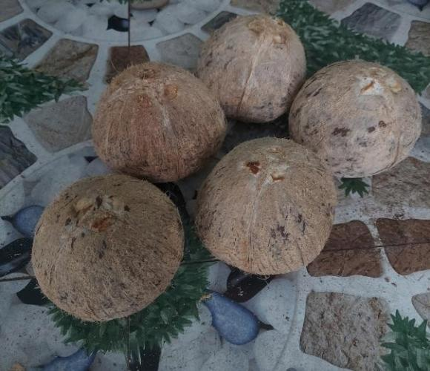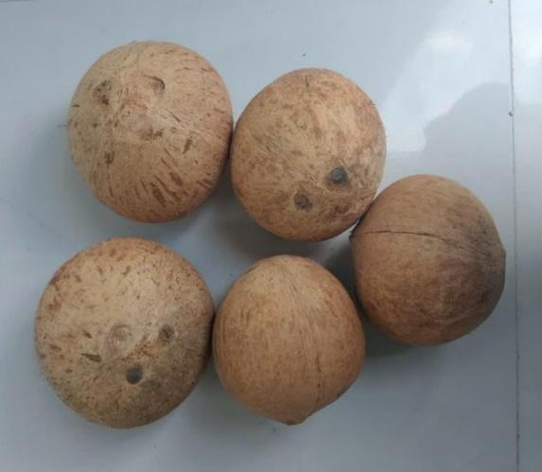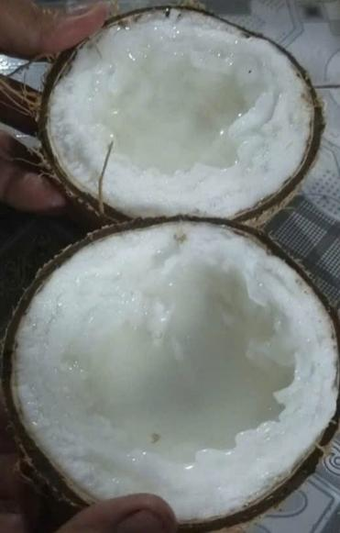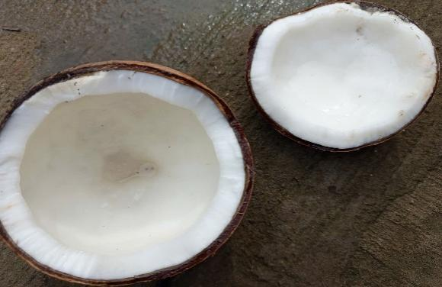

Gáo dừa sau khi bổ ra

Hình 3.16 (a) Nhóm gáo dừa không sáp. Hình 3.16 (b) Nhóm gáo dừa sáp.

Hình 3.16.Ảnh thực tế nhóm dừa (a),(b).

Hình 3.16 ảnh chụp thực tế của gáo dừa từ hai loại dừa: 5 mẫu dừa sáp và 5 mẫu dừa không sáp, được nhóm thu thập và chuẩn bị phục vụ cho quá trình thí nghiệm. Mỗi gáo dừa được lấy 1 mẫu tương ứng với 5 mẫu cho cùng tần số. Nhóm dùng dải tần số đã được lựa chọn bên trên là 100 Hz đến 15 kHz làm cơ sở phân tích. Đối với dải tần số từ 1 kHz đến 15 kHz, khoản cách 1 kHz được chọn vì khoảng cách này đủ lớn để ghi nhận sự thay đổi biên độ âm thanh giữa dừa sáp và không sáp, đồng thời vẫn thể hiện được chi tiết trong phân tích, bao phủ các tần số trung và cao. Ở tần số 100 Hz nhóm bổ sung vào phép đo nhằm đánh giá phản ứng của gáo dừa ở vùng tần số thấp.

Hình 3.17 (a)Mẫu dừa không sáp. Hình 3.17 (b) Mẫu gáo dừa sáp.

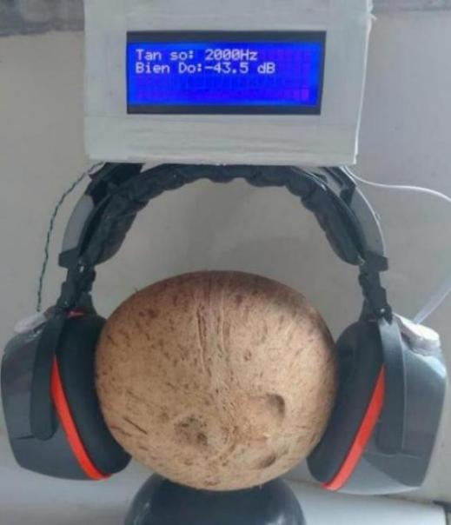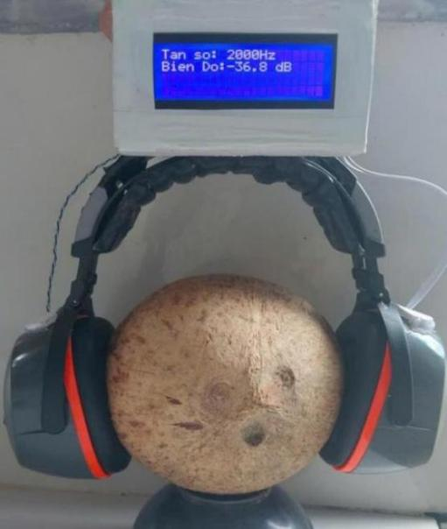

Hình 3.17. Ảnh thực tế mẫu dừa (a),(b).

Quan sát hình 3.17 đo thực tế của hai mẫu đại diện cho gáo dừa không sáp và gáo dừa sáp cho thấy một số điểm khác biệt về kết quả đo hiển thị trên màn hình, ở cùng tần số khảo sát 2000 Hz, độ biến đổi biên độ của gáo dừa không sáp (-36,8 dB) cao hơn so với gáo dừa sáp (-43,5 dB), cho thấy sự phản hồi âm thanh và hấp thụ rung động giữa hai loại có sự chênh lệch. Ta có thể thấy sự khác biệt này có thể là do đặc tính vật liệu bên trong: đối với dừa sáp sáp có phần thịt mềm, đặc và ít nước, có thể hấp thụ năng lượng âm thanh tốt hơn, trong khi dừa không sáp có phần thịt xốp và nước nhiều, dẫn đến phản xạ âm mạnh hơn. Kết quả phân tích dải tần số từ 100Hz đến 15kHz sẻ cho cái nhìn trực quan thông qua đồ thị trong hình 3.18**,** Kết quả kiểm nghiệm ngày 24 đến 25/05/2025 đối với dải 100 Hz đến 15 kHz được thể hiện trong Bảng D.1, phụ lục D.

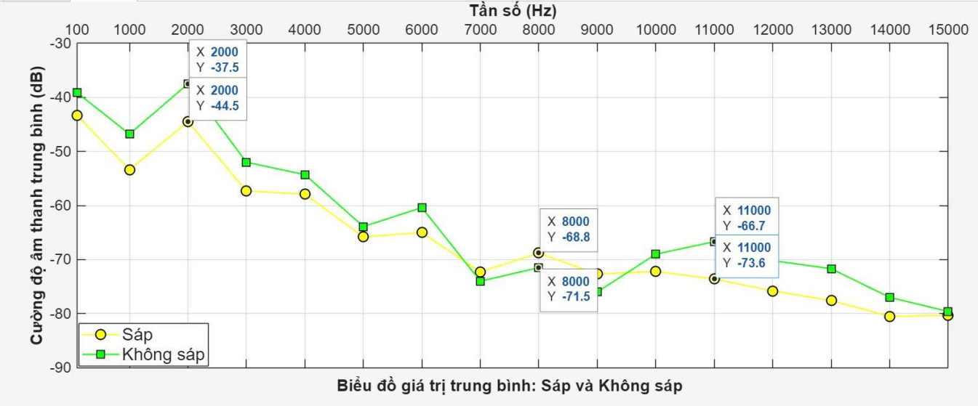Hình 3.18 (a) Biểu đồ cường độ trung bình 100 Hz đến 15 kHz.

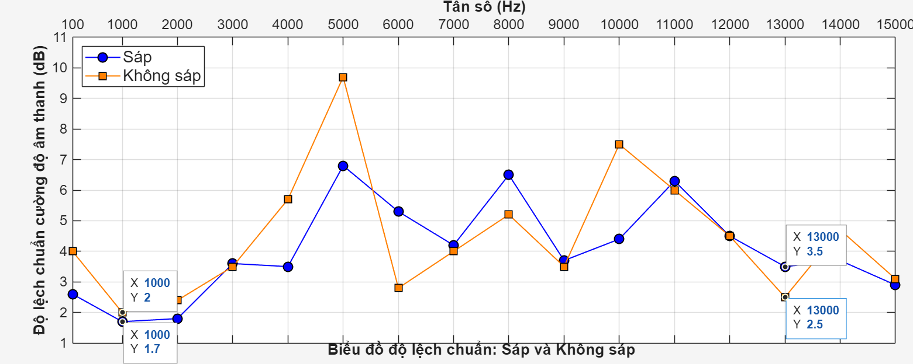

Hình 3.18 (b) Biểu đồ độ lệch chuẩn trung bình 100 Hz đến 15 kHz.

Hình 3.18Biểu đồ so sánh 100 Hz đến 15 kHz (a),(b).

Ngày 24 đến 25/05/2025.

Quan xác hình 3.18 (a), Trong khoảng tần số 1 đến 3 kHz, sự khác biệt về cường độ âm thanh giữa hai nhóm “Sáp” và “Không sáp” thể hiện rõ rệt, với chênh lệch cường độ âm thanh giữa dừa sáp và không sáp, lớn nhất tại 2 kHz −7 dB. Ở dải tần cao hơn, như 11 đến 13 kHz, mức chênh lệch cũng khá lớn nhưng về cường độ tuyệt đối rất thấp nên độ tin cậy không cao. Khi xét về độ lệch chuẩn trong hình 3.18 (b) dải 1 kHz đến 3 kHz có giá trị thấp nhất tại 1 kHz (1,7 dB đối với dừa sáp và 2 dB đối với dừa không sáp) ổn định hơn nhiều so với các dải khác, trong khi nhóm từ 11 kHz đến 13 kHz có sự thua thiệt so với dải tần 1 kHz đến 3kHz về độ lệch chuẩn, nhóm chọn dải tần từ 1 kHz đến 3 kHz làm dải tần số mục tiêu. Để cải thiện việc phân tích đặc trưng âm thanh của trái dừa sáp, nhóm đã lựa chọn dải tần số từ 1,2 kHz đến 2,8 kHz với khoảng cách 200 Hz làm mục tiêu tiếp theo để khảo sát. Bằng việc tập trung vào khoảng tần số hẹp hơn so với toàn bộ dải 100 Hz đến 15 kHz, nhóm có thể giảm thiểu độ phức tạp của quá trình phân tích, từ đó tập trung vào các tần số có khả năng mang lại thông tin quan trọng nhất. Kết quả phân tích khoản tần số 1,2 kHz đến 2,8 kHz được thể hiện trực quan thông qua đồ thị bên dưới. Kết quả kiểm nghiệm ngày 24 đến 25/05/2025 đối với dải 1,2 kHz đến 2,8kHz được thể hiện trong Bảng D.2, phụ lục D.

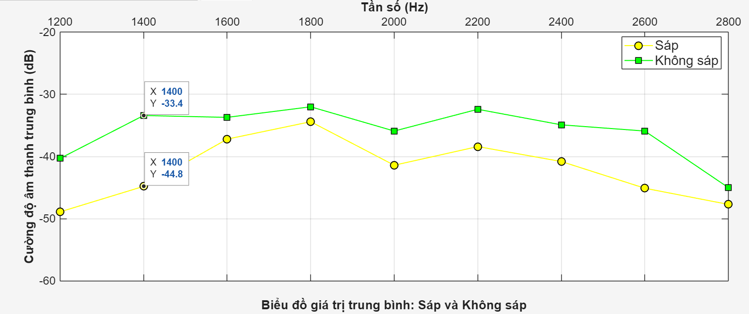

Hình 3.19. Biểu đồ cường độ 1,2 kHz đến 2,8 kHz.

Ngày 24 đến 25/05/2025

Biểu đồ Hình 3.19 hiển thị rõ mức chênh lệch cường độ âm thanh giữa hai loại dừa ở từng tần số. Quan sát biểu đồ cho thấy, tại tần số 1,4 kHz, sự chênh lệch mức suy hao giữa dừa sáp và dừa không sáp đạt giá trị cao nhất, với mức trung bình lên tới -11,4 dB. Cụ thể, dừa sáp ghi nhận mức cường độ âm thanh trung bình là -44,8 dB, trong khi dừa không sáp chỉ đạt -33,4dB, ở các tần số còn lại, dù vẫn tồn tại sự khác biệt, nhưng mức chênh lệch thấp hơn khá nhiều so với tần số 1,4 kHz.

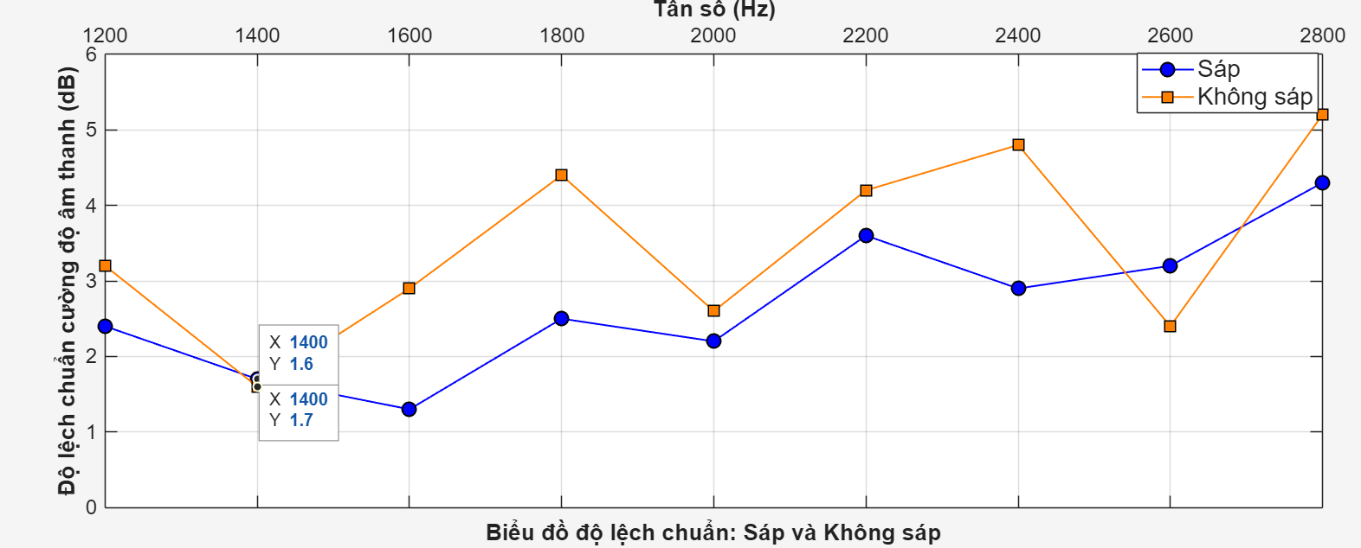Để xác định mức độ phù hợp của từng tần số, nhóm không chỉ dựa vào giá trị chênh lệch giữa hai loại dừa ( vốn có thể bị ảnh hưởng bởi nhiều yếu tố biến động ) mà còn tiến hành phân tích độ lệch chuẩn nhằm nâng độ tin cậy và tính khách quan của kết quả. Những chỉ số này giúp đánh giá dữ liệu trong từng tần số. Dưới đây là đồ thị độ lệch chuẩn của dừa sáp và dừa không sáp trong dải tần từ 1,2 kHz đến 2,8 kHz. Kết quả kiểm nghiệm ngày 24 đến 25/05/2025 đối với dải 1,2 kHz đến 2,8 kHz được thể hiện trong bảng D.2, phụ lục D.

Hình 3.20. Biểu đồ độ lệch chuẩn trung bình 1,2 kHz đến 2,8 kHz

Ngày 24 đến 25/05/2025.

Biểu đồ Hình 3.20 thể hiện độ lệch chuẩn cường độ âm thanh trung bình của dừa sáp và dừa không sáp trong dải tần từ 1,2 kHz đến 2,8 kHz. Nhìn chung, độ lệch chuẩn của dừa không sáp có xu hướng cao hơn dừa sáp tại hầu hết các tần số, cho thấy mức độ biến thiên trong dữ liệu của dừa không sáp lớn hơn.

Đáng chú ý, tại tần số như 1,4 kHz cho thấy độ lệch chuẩn giữa hai nhóm đều thấp và tương đối cân bằng, cả hai loại dừa đều có độ lệch chuẩn chỉ khoảng 1,6–1,7 dB, cho thấy tín hiệu ổn định và đáng tin cậy hơn những tần số khác.

Từ biểu đồ này, có thể rút ra rằng tần số 1,4 kHz không chỉ có độ chênh lệch lớn giữa hai loại dừa (theo biểu đồ trước), mà còn có độ lệch chuẩn thấp và gần nhau, cho thấy đây là tần số mục tiêu mà nhóm đang tìm cho việc phân loại dừa sáp và không sáp. Vì vậy, nhóm đã lựa chọn tần số 1,4 kHz làm tần số chính cho các bước nghiên cứu tiếp theo nhằm tăng độ chính xác của quá trình phân loại. Để phân tích chính xác các đặc trưng cộng hưởng của cả trái dừa, nhóm đã tiến hành lọc dữ liệu tần số 1400Hz bằng bộ lọc IIR , sẽ được trình bày chi tiết trong mục phân tích sử dụng bộ lọc IIR dưới đây.

#### 3.4.1.2. xác định hệ số bộ lọc IIR

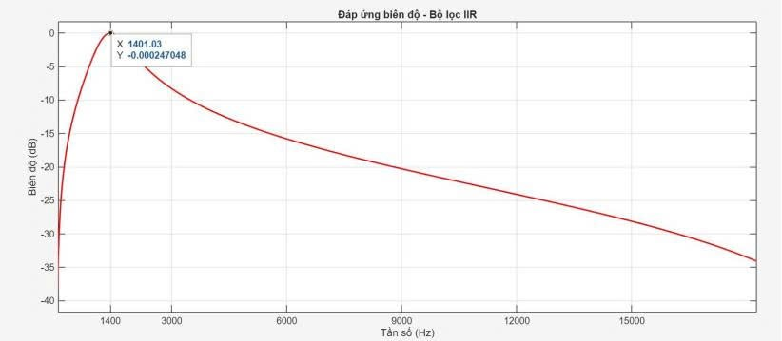Sau khi xác định được tần số mục tiêu, nhóm đã triển khai bộ lọc nhằm giảm thiểu ảnh hưởng của nhiễu đến tín hiệu nhóm muốn thu, bao gồm cả nhiễu môi trường và nhiễu nền trắng. Để thực hiện, nhóm thiết kế một bộ lọc IIR dải thông trên vi điều khiển ESP32-S3, với các hệ số được tính toán bằng Google Colab để đảm bảo đặc tính lọc phù hợp. Hình 3.21 trình bày đáp ứng biên độ của bộ lọc tại tần số 1,4 kHz.

Hình 3.21. đáp ứng biên độ của bộ lọc ở tần số 1,4 kHz.

Hình 3.21 thể hiện đáp ứng biên độ của bộ lọc IIR được thiết kế để làm nổi bật tín hiệu tại tần số mục tiêu khoảng 1,4 kHz. Các hệ số bộ lọc được tính toán bằng công cụ lập trình ( Google Colab với thư viện Python), sau đó áp dụng vào vi điều khiển ESP32-S3 để xử lý tín hiệu thu thực tế. Quá trình minh họa chi tiết được thực hiện trên phần mềm Audacity và được đính kèm trong Phụ lục C.

Hình 3.22 (a) Tín hiệu chưa qua lọc IIR. Hình 3.22 (b) Tín hiệu đã qua lọc IIR.

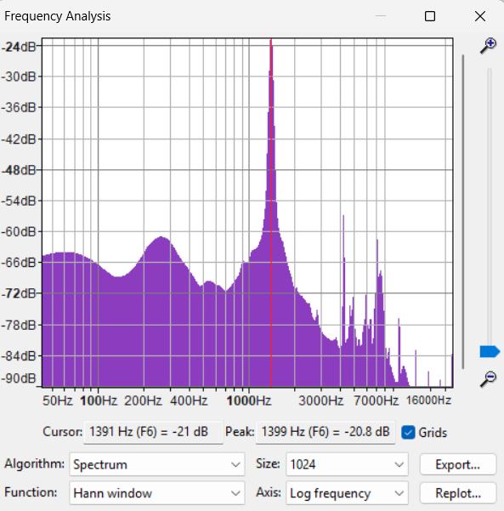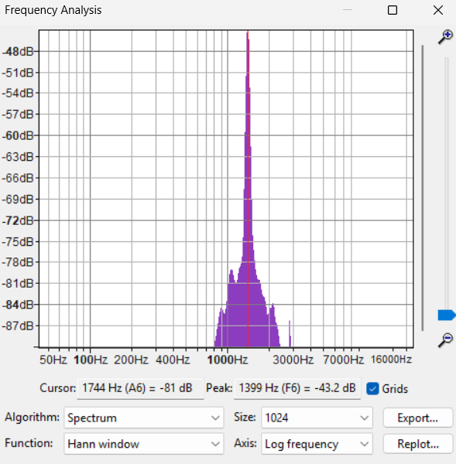

Hình 3.22. Phân tích phổ trên Audacity (a),(b).

Hình 3.22 minh họa rõ nét hiệu quả của bộ lọc IIR trong việc tách nhiễu khỏi tín hiệu âm thanh gốc khi đã được tích hợp lên hệ thống. Trước khi áp dụng bộ lọc, dữ liệu thu được trong môi trường ngoài cho thấy tín hiệu bị xâm lấn nghiêm trọng với các nhiễu rõ rệt xung quanh 1400 Hz, đồng thời biên độ cũng tăng đáng kể (-20.8dB). Sự dao động này khiến đặc trưng âm thanh quan trọng của dừa – vốn tập trung trong dải tần 1.2-2.8 kHz bị che lấp hoàn toàn, làm giảm độ tin cậy của phép đo. Sau khi lọc, bộ lọc IIR tập trung năng lượng tín hiệu thành một chóp nhọn tại tần số đặc trưng (thể hiện qua đỉnh 1399 Hz ở -43.2 dB), tạo điều kiện tốt để xác định biên độ đỉnh.

#### 3.4.1.3. Xác định âm lượng

Bên cạnh việc lựa chọn tần số phù hợp, âm lượng của loa cũng đóng vai trò quan trọng trong việc xác định và phân loại dừa sáp, ảnh hưởng trực tiếp đến cường độ tín hiệu âm thanh thu nhận được. Để phân tích đúng các đặc trưng cộng hưởng của cả trái dừa, nhóm đã tiến hành đánh giá các mức âm lượng khác nhau. Nhóm đã thử nghiệm các âm lượng 25%, 50%, 100% với số mẫu lần lược là 4 mẫu cho dừa sáp và 4 mẫu cho dừa không sáp, mỗi trái đo 2 lần.

Thay vì đo gáo dừa, nhóm quyết định sử dụng trái dừa nguyên vỏ để phản ánh đầy đủ các yếu tố tự nhiên như kích thước, độ dày vỏ và sự phân bố thịt dừa bên trong, vốn ảnh hưởng lớn đến đặc trưng âm thanh và khả năng phân biệt dừa sáp với không sáp. Việc chuyển sang đo lường trên trái dừa nguyên vỏ không chỉ tăng tính thực tiễn của thực nghiệm mà còn giúp ghi nhận các đặc điểm cộng hưởng tại tần số 1400 Hz. Dưới đây là hình ảnh 8 mẫu dừa nguyên vỏ đã được người có kinh nghiệm xác định và phân loại thành dừa sáp và không sáp hiển thị ở hình 3.23.

Hình 3.23 (a) Nhóm dừa sáp. Hình 3.23 (b) Nhóm dừa không sáp.

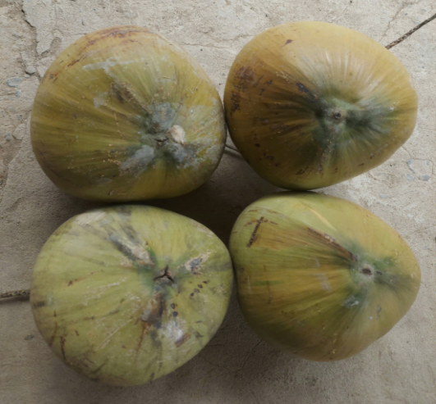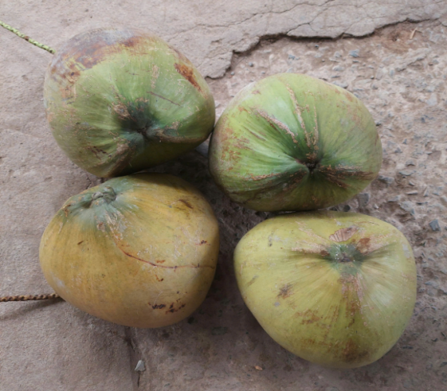

Hình 3.23. Hình ảnh tám mẫu dừa (a),(b).

Thử nghiệm với các mức âm lượng được trình bày chi tiết trong phần phân tích dưới đây. Do chưa biết cân nặng và bề ngang có ảnh hưởng đến kết quả hay không, nhóm đã chọn các mẫu dừa có kích thước và trọng lượng tương tự nhau để giảm thiểu các biến số không mong muốn.

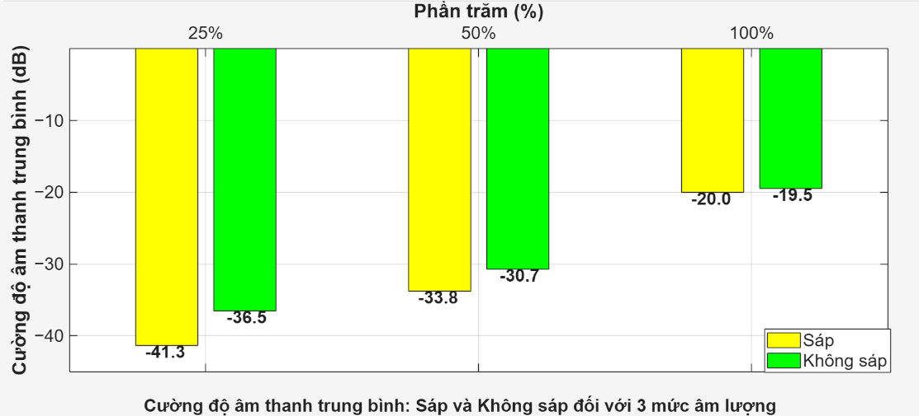Như đã biết, khi tăng âm lượng đồng nghĩa với việc tăng biên độ, kéo theo cường độ âm thanh của cả hai loại dừa đều tăng nhờ hiện tượng khuếch đại tín hiệu. Để có cái nhìn trực quan hơn, nhóm đã vẽ đồ thị dựa trên dữ liệu đo được. Biểu đồ thể hiện giá trị cường độ trung bình và độ lệch chuẩn tại ba mức âm lượng (25%, 50% và 100%) xem đồ thị ở hình 3.24. Kết quả kiểm nghiệm được thể hiện trongbảng D.3, phụ lục D.

Hình 3.24 (a) Biểu đồ cường độ trung bình của ba mức âm lượng.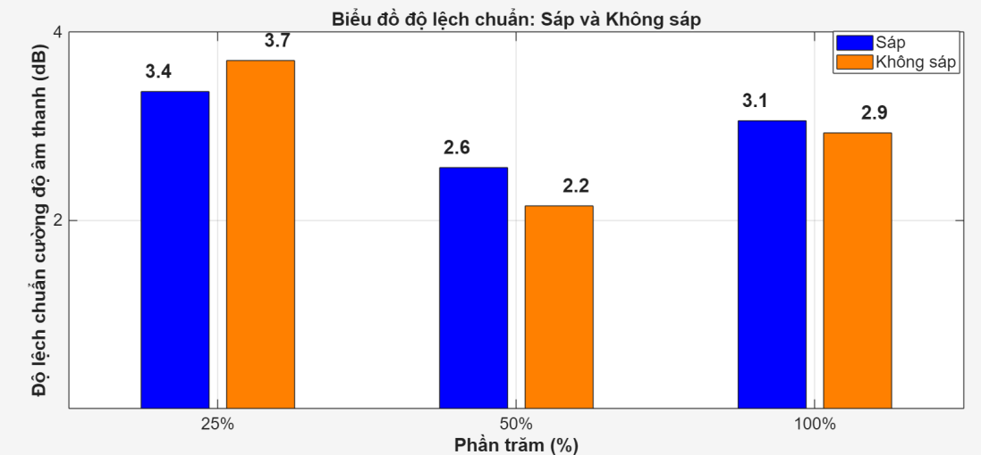

Hình 3.24 (b) Biểu đồ độ lệch chuẩn trung bình của ba mức âm lượng ,

Hình 3.24. Biểu đồ so sánh theo ba mức âm lượng.

Ngày 13 đến ngày 15/06/2025.

Đồ thị cho thấy ở mức âm lượng 25%, chênh lệch trung bình giữa dừa sáp và không sáp đạt khoảng -4,8 dB, lớn hơn đáng kể so với mức -0,5 dB tại âm lượng 100%. Nguyên nhân là ở mức 100%, âm lượng quá lớn khiến biên độ suy hao khi âm thanh đi qua lớp vỏ và thịt dừa của hai loại gần như tương đương, khó phân biệt rõ ràng. Trong khi đó, ở mức âm lượng 50%, chênh lệch đạt -3,1 dB, vẫn có thể nhận biết được nhưng không rõ rệt bằng ở mức 25%.

Xét về độ lệch chuẩn, cả ba mức âm lượng đều thể hiện sự khác biệt. Trong đó, mức 50% và 100% có giá trị thấp hơn so với 25%, đặc biệt mức 50% đạt độ lệch chuẩn nhỏ nhất. Điều này cho thấy ở mức 50%, sự sai lệch giữa các mẫu thấp hơn, tăng tính ổn định và độ tin cậy của phép đo tốt hơn so với hai mức còn lại.

Dựa vào hai biểu đồ độ lệch chuẩn và cường độ âm thanh trung bình của dừa sáp và không sáp tại ba mức âm lượng, có thể thấy rằng: âm lượng 50% là điểm "cân bằng" về độ ổn định tín hiệu và nó có sự trên lệch đủ để nhận biết về mức suy hao của trái sáp so với tráo không sáp. Như vậy, Xét về, sự ổn định của tín hiệu và cường độ âm thanh, mức âm lượng 50% là sự lựa chọn của nhóm trong dự án này.

#### 3.4.1.4. xác định góc đo tốt nhất

Để đảm bảo sự đồng nhất trong cách trái dừa, nhóm đã tiến hành thực nghiệm với hai phương pháp đo khác nhau. Phương pháp thứ nhất là đo khi trái dừa được đặt nằm ngang. Phương pháp thứ hai là đo khi trái dừa được đặt thẳng đứng. Hai phương pháp này được thực hiện như minh họa trong hình 3.25**.**

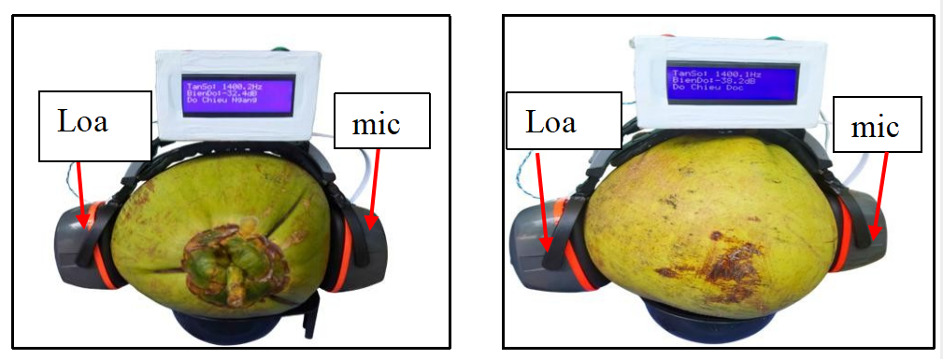

Hình 3.25 (a) Góc đo ngang. Hình 3.25 (b) Góc đo dọc.

Hình 3.25. Hai góc đo (a),(b).

Qua đó, nhóm chọn phương pháp đặt trái dừa thẳng đứng (đo dọc) thay vì đặt nằm ngang (đo ngang). Vì vậy nhóm đã chọn góc đo dọc trái dừa làm phương pháp đo cho các thực nghiệm về sau.

Trong quá trình thực nghiệm hai góc đo dọc và ngang, nhóm nhận thấy rằng bề mặt tiếp xúc của headphone đóng vai trò quan trọng, ảnh hưởng trực tiếp đến kết quả đo. Bởi vậy, nhóm đã tiến hành thực nghiệm thêm hai trường hợp khác nhau, tập trung vào sự khác biệt trong cách tiếp xúc của headphone với bề mặt trái dừa.

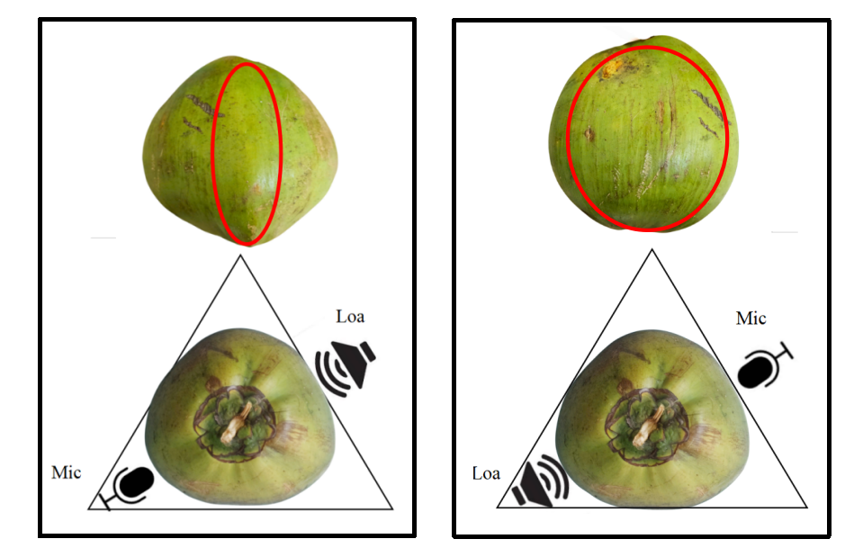

Hình 3.26 (a) Góc đo nhọn. Hình 3.26 (b) Góc đo bằng.

Hình 3.26. Hai góc đo (a),(b).

Ở Hình 3.26 Góc đo hướng mic vào góc nhọn trái dừa hình (a) và góc đo hướng mic vào góc bằng trái dừa hình (b). Dựa trên dữ liệu từ bảng D.4, phụ lục D. Nhóm nhận thấy vị trí đặt mic và cách tiếp xúc của headphone tác động mạnh đến kết quả đo, nhận thấy đối với góc đo bằng tốt hơn so với góc đo nhọn. Do đó, trong các thực nghiệm tiếp theo, nhóm quyết định chọn góc bằng để giảm sai số và kết quả được chính xác hơn.

#### 3.4.1.5. Xác định thời gian phát

Việc lựa chọn loại âm thanh và thời gian phát phù hợp đóng vai trò quan trọng đối với kết quả khi đo lường phản hồi âm thanh qua các mẫu dừa sáp và dừa không sáp. Nhóm đã thực hiện kiểm nghiệm hiệu quả của loại âm thanh với các khoản thời gian phát âm thanh khác nhau nhằm đánh giá xem việc thời gian phát liên tục có tốt hơn là ngắt quãng hay không. Số lượng nhóm sử dụng là 4 trái sáp và 4 không sáp giống với đo âm lượng, mỗi trái lấy 3 mẫu.

Loại 1 ( Phát 6 giây liên tục) : loại âm thanh thứ 1 là loại âm thanh được phát liên tục trong suốt 6 giây mà không có bất kỳ khoảng ngắt quãng nào. Hình 3.26là hình ảnh âm thanh loại 1 tạo bằng phần mềm Audacity.

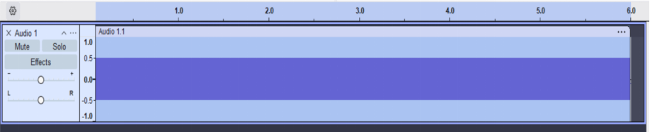

Hình 3.27. File âm thanh loại 1 trong Audacity.

Loại 2 (Phát 2,5 giây, dừng 0,5 giây, lặp lại 2 lần :tổng 6 giây): Loại âm thanh này được thiết kế với cấu trúc ngắt quãng, bao gồm 2 chu kỳ phát 2,5 giây và khoảng dừng 0,5 giây, sau đó lặp lại một lần nữa để hoàn thành tổng thời gian 6 giây. Hình 3.27 là ảnh âm thanh loại 2 tạo bằng phần mềm Audacity.

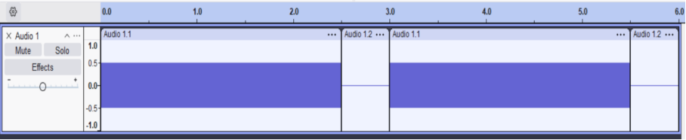Hình 3.28. File âm thanh loại 2 trong Audacity.

Do chưa thể xác định được kích thước bề ngang và cân nặng có ảnh hưởng đến kết quả thực nghiệm hay không nên nhóm đã chọn ra các mẫu có cùng kích thước bề ngang và cân nặng. Kết quả thu được từ phép đo được thực nghiệm vào từ ngày 15 đến 16/06/2025 thể hiện trong đồ thị hình 3.29**.**

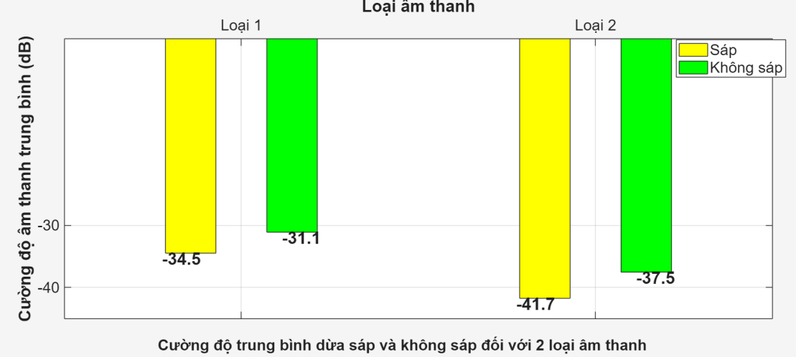

Hình 3.29 (a) Biểu đồ cường độ âm thanh trung bình giữa loại 1 và loại 2

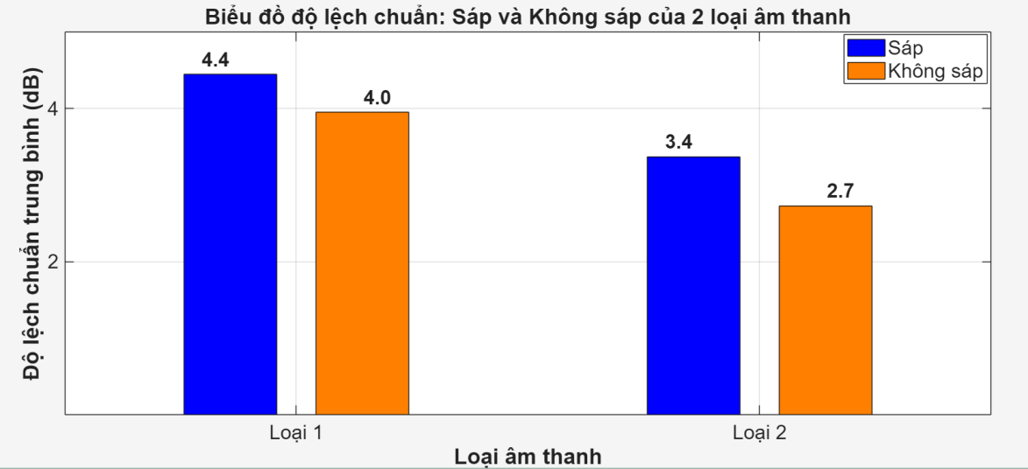

Hình 3.29 (b) Biểu đồ độ lệch chuẩn trung bình giữa loại 1 và loại 2 từ

Hình 3.29. Biểu đồ so sánh 1 và loại 2 (a),(b).

Ngày 15 đến 16/06/2025.

Xét về khả năng phân biệt, chênh lệch cường độ âm trung bình giữa dừa sáp và không sáp ở loại 2 (phát 2,5 giây, dừng 0,5 giây) đạt -4,2 dB, cao hơn so với -3,4 dB của loại 1. Sự kết hợp giữa độ lệch chuẩn thấp và chênh lệch biên độ lớn tạo điều kiện thuận lợi cho việc phân loại, giúp giảm tỷ lệ nhầm lẫn và nâng cao độ chính xác của hệ thống.

Quan sát Hình 3.29 (b), có thể nhận thấy rằng loại 2 thể hiện sự ổn định so với loại 1. Độ lệch chuẩn của loại 2 chỉ nằm trong khoảng 2,7 – 3,4 dB, thấp hơn đáng kể so với mức 4 – 4,4 dB của loại 1.

Để đánh giá khả năng cải thiện hơn nữa chất lượng tín hiệu, nhóm đã tiến hành kéo dài thời gian phát của Loại 2 lên gấp đôi, tạo thành Loại 3. Mục tiêu là kiểm chứng liệu việc kéo dài thời gian phát có thể giúp tín hiệu rõ ràng và ổn định hơn.

Loại 3 được thiết kế với chu kỳ phát âm thanh dài 5 giây, sau đó dừng 1 giây và lặp lại 2 lần, tổng thời gian 12 giây. Cấu trúc này cho phép thu thập nhiều thông tin hơn về sự tương tác giữa sóng âm và cấu trúc bên trong của dừa, đồng thời khoảng nghỉ 1 giây giúp microphone xử lý dữ liệu và tránh tình trạng quá tải. Hình bên dưới là ảnh âm thanh loại 3 tạo bằng phần mềm Audacity.

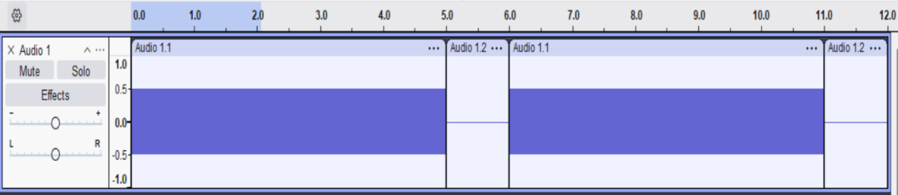Hình 3.30. File âm thanh loại 3 trong Audacity.

Trong bước tiếp theo, nhóm tiến hành so sánh loại 2 với loại 3 trên cùng loại mẫu dừa như khi so sánh giữa loại 1 và loại 2. Do thời gian nghiên cứu có hạn, nhóm sử dụng lại dữ liệu của loại 2 đã thu thập trước đó và chỉ thực hiện thêm phép đo cho loại 3. Kết quả thu được từ phép đo được thự nghiệm vào từ ngày 15 đến 16/06/2025 thể hiện trong đồ thị hình 3.31**.**

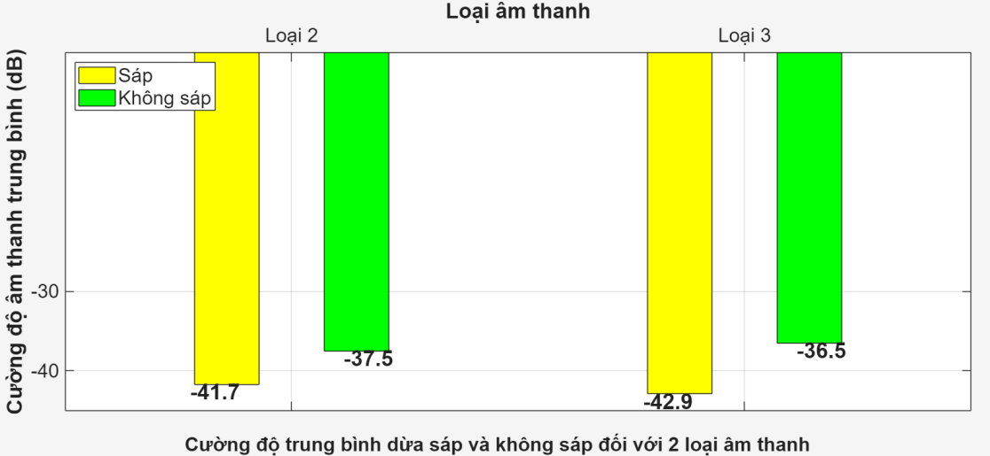

Hình 3.31 (a) Biểu đồ cường độ âm thanh trung bình giữa loại 2 và loại 3.

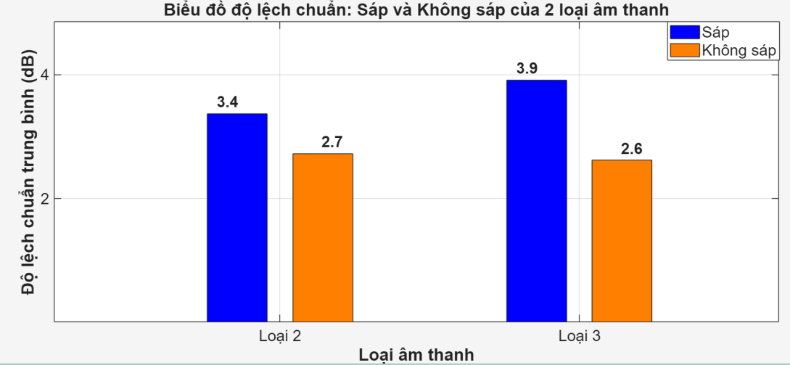

Hình 3.31 (b) Biểu đồ độ lệch chuẩn trung bình giữa loại 2 và loại 3.

Hình 3.31. Đồ thị so sánh loại 2 và loại 3.

Ngày 15 đến 16/06/2025.

Quan sá**t** Hình 3.31(a) và Hình 3.31(b), có thể thấy rằng loại 3 (phát 5 giây, dừng 1 giây, lặp lại 2 lần) cho kết quả vượt trội so với loại 2 (phát 2,5 giây, dừng 0,5 giây, lặp lại 2 lần). Cụ thể, chênh lệch cường độ âm trung bình giữa dừa sáp và không sáp ở loại 3 đạt -6,4 dB, lớn hơn đáng kể so với -4,2 dB ở loại 2. Điều này cho thấy khi kéo dài thời gian phát, sóng âm có điều kiện tương tác sâu hơn với cấu trúc bên trong trái dừa, làm tăng sự khác biệt về tín hiệu giữa hai loại mẫu. Về độ ổn định, mặc dù độ lệch chuẩn của dừa sáp ở loại 3 (3,9 dB) cao hơn so với loại 2 (3,4 dB), nhưng độ lệch chuẩn của dừa không sáp lại giảm nhẹ (từ 2,7 dB xuống 2,6 dB). Nhìn tổng thể, lợi ích từ việc gia tăng chênh lệch biên độ ở loại 3 vẫn vượt trội hơn là tác động của độ lệch chuẩn. Như vậy, việc gấp đôi thời gian phát và duy trì khoảng nghỉ hợp lý đã giúp loại 3 có khả năng phân biệt hai loại dừa tốt, đồng thời vẫn giữ mức ổn định tín hiệu ở mức chấp nhận được, vì vậy nhóm đã lựa chọn loại 3. Các Kết quả kiểm nghiệm trên được thể hiện trongbảng D.5, phụ lục D.

**3.4.1.6. Sai số do nhảy tần số**

Trong quá trình thực nghiệm chọn bộ thông số cho việc phân biệt 2 loại dừa, nhóm nhận thấy rằng đối với cường độ âm thanh lớn nhất tại tần số 1400 Hz có sự thay đổi về tần số thu giữa phần mềm Audacity và thiết bị xử lý trên ESP32-S3 hiển thị ra LCD. Vì vậy nhóm đã thực nghiệm trên 5 mẫu dừa sáp và 5 mẫu dừa không sáp, kết quả cụ thể được biểu thị ở bảng D.9 (phụ lục D).

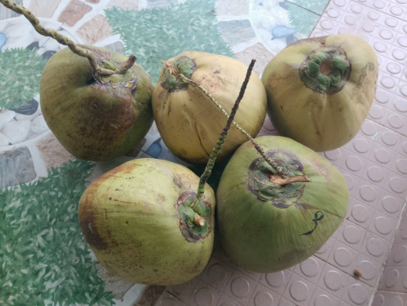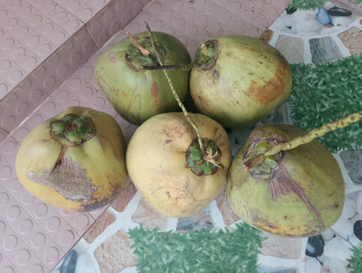

Hình 3.32 (a) 5 mẫu dừa sáp. Hình 3.32 (b) 5 mẫu dừa không sáp.

Hình 3.32 ảnh thực tế 10 mẫu dừa sáp và không sáp.

Dựa trên kết quả ở bảng D.9 (đo ngày 10/09/2025), nếu lấy tần số 1400 Hz thu được và xử lý bằng Audacity làm chuẩn (do sai số giữa tần số phát và thu chỉ dao động khoảng ±2 Hz so với 1400 Hz), thì khi xử lý trên ESP32-S3, tần số có độ lệch lớn hơn (khoảng ±10 Hz so với 1400 Hz). Bên cạnh đó, sự thay đổi về cường độ âm thanh cũng khiến kết quả sai lệch thêm khoảng ±2 dB so với khi xử lý bằng Audacity. Có nghĩa là kết quả được xử lý bằng ESP32-S3 có sai số so với kết quả chuẩn trên Audacity. Tuy nhiên, xu hướng phân biệt 2 loại dừa vẫn không bị ảnh hưởng nhiều do sự chênh lệch giữa 2 loại dừa ở tần số 1400 Hz nằm trong khoảng -6,4 dB (đã đo ở chọn file âm thanh phát), điều này cho thấy sai số thu được vẫn nằm trong mức chấp nhận được và không làm thay đổi quá lớn bản chất kết quả phân tích.

#### 3.4.2. Thực nghiệm giữa ba trạng thái vỏ, xơ và gáo của trái dừa.

Thí nghiệm được thiết kế để so sánh đặc tính âm học của dừa sáp và dừa không sáp ở ba trạng thái cấu trúc: nguyên vỏ (toàn bộ dừa với lớp vỏ ngoài, lớp sơ, vỏ cứng và cơm dừa), còn sơ (giữ lại lớp sơ xốp và cơm/gáo), và chỉ còn gáo (chỉ giữ lại vỏ cứng và cơm dừa bên trong). Mục tiêu là so sánh mức độ ảnh hưởng của từng lớp vật liệu trong việc truyền và biến đổi sóng âm thanh. Thực nghiệm sử dụng ba trái dừa sáp và ba trái dừa không sáp, trước khi lột vỏ, sau khi lột vỏ ngoài còn xơ, và lột sạch xơ.

Hình 3.33 (b) Nhóm dừa chỉ còn gáo. Hình 3.33 (c) nhóm trái dừa xơ.

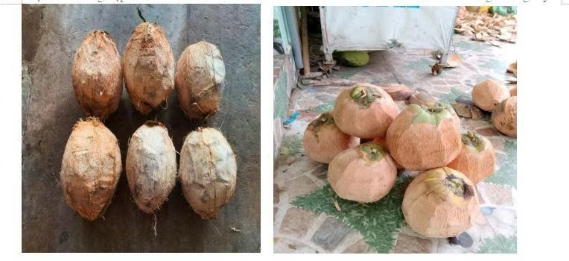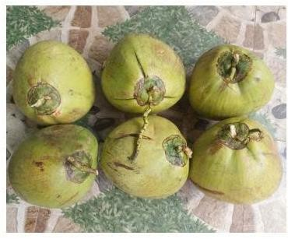

Hình 3.33 (a) Nhóm trái nguyên vỏ.

Hình 3.33. Hình ảnh thực tế của (a), (b), (c).

Dựa vàobảng D.6, phụ lục D có được hai biểu đồ như sau:

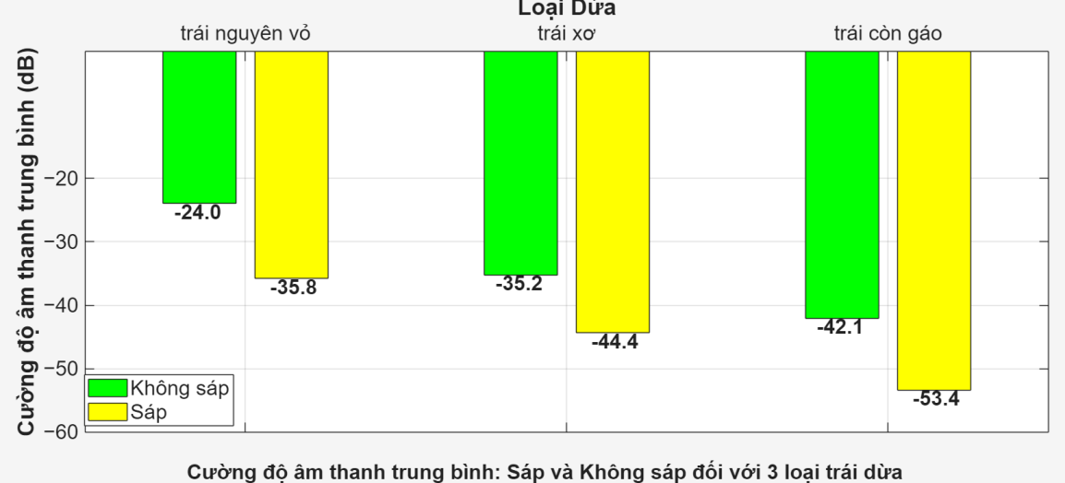

Hình 3.34. Biểu đồ cường độ trung bình của ba loại (a),(b),(c).

Ngày 05 đến 08/07/2025.

Từ Kết quả phân tích cho thấy mức suy hao tăng dần theo thứ tự: trái nguyên vỏ → trái dừa còn xơ → trái dừa chỉ còn gáo. Ở trạng thái nguyên vỏ, loại này có vai trò như một sợi dây vừa truyền dẫn mạnh chỉ làm suy hao năng lượng chủ yếu nằm ở lớp thịt dừa. Cường độ âm thanh có mức cao nhất trong ba trạng thái, có nghĩa là năng lượng được dẫn truyền qua lớp vỏ đến hệ thống thu nhiều, chỉ một phần năng năng lượng âm thanh truyền vào lõi trước khi gặp lớp cơm dừa nên mức độ chênh lệch đo được ở giai đoạn này khoảng -11,8 dB (dừa sáp: -35,8 dB, dừa không sáp: -24,0 dB). Khi loại bỏ lớp vỏ cứng và để lộ phần xơ, sự khác biệt về suy hao bắt đầu trở nên rõ rệt hơn. Lúc này, âm thanh tương tác gián tiếp với cấu trúc thịt dừa thông qua lớp xơ dừa. Vì vậy giá trị cường độ vừa có dẫn truyền một phần năng lượng vừa suy hao phần lớn qua lớp thịt, làm chênh lệch suy hao tăng lên -9,2 dB (dừa sáp: -44,4 dB, dừa không sáp: -35,2 dB), củng cố nhận định rằng lớp vỏ và xơ bên ngoài có ảnh hưởng gián tiếp đến khả năng nhận biết dừa sáp. Đáng chú ý, khi chỉ còn lại lớp gáo dừa, mức chênh lệch suy hao đạt cực đại -11,3 dB (dừa sáp: -53,4 dB; dừa thường: -42,1 dB). Việc loại bỏ toàn bộ lớp vỏ và xơ đã loại bỏ các yếu tố truyền âm phụ, để sóng âm tác động trực tiếp vào phần cơm dừa là thành phần mang đặc trưng quyết định cho việc phân biệt củng là thành phần có mức suy hao lớn nhất.

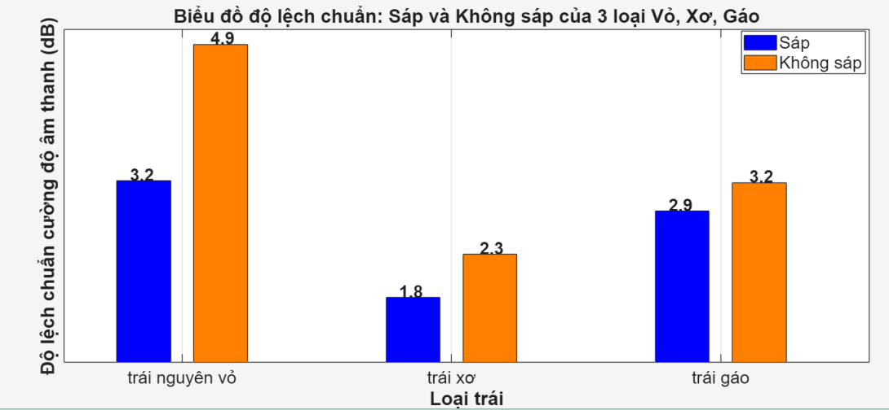

Hình 3.35. Biểu đồ độ lệch chuẩn của ba loại (a),(b),(c).

Ngày 05 đến 8/07/2025.

Quan sát biểu đồ hình 3.34 cho thấy ở trạng thái trái nguyên vỏ độ lệch chuẩn cường độ âm thanh lớn nhất xuất hiện ở nhóm không sáp 4,9 dB trong khi dừa sáp có độ lệch chuẩn nhỏ hơn 3,2 dB. Ở trạng thái trái xơ cả hai loại đều cho độ lệch chuẩn nhỏ nhất trong ba trạng thái (dừa sáp 1,8 dB; dừa không sáp 2,3 dB), nghĩa là khi loại bỏ vỏ cứng và đo tại lớp xơ thì độ chính xác của phép đo được cải thiện, cho thấy tính nhất quán giữa các mẫu cao hơn. Ở trạng thái trái gáo độ lệch chuẩn có gia tăng nhẹ so với trạng thái xơ nhưng vẫn thấp hơn nguyên vỏ (dừa sáp 2,9 dB; dừa không sáp 3,2 dB).

Từ các kết quả thực nghiệm trên nhóm có thể rút ra rằng nguồn biến thiên lớn nhất đến từ lớp vỏ ngoài có thể do khác biệt về độ dày, cấu trúc vỏ, vị trí đặt cảm biến hoặc cách tiếp xúc trong quá trình đo, trong khi đo vào trạng thái xơ sự phân tán dữ liệu giảm xuống, giúp phép đo tốt hơn, đối với trạng thái gáo trả về giá trị độ lệch chuẩn trung gian, nhưng mức độ chênh lệch là thấp phản ánh sự kết hợp giữa tính đồng nhất của phần gáo và các khác biệt ở cơm dừa. Từ những phân tích trên, có thể thấy phương pháp đo chênh lệch suy hao tập trung vào trạng thái gáo dừa là hướng tiếp cận tốt nhất để nhận biết dừa sáp và dừa không sáp. Bằng cách hướng sóng âm trực tiếp vào phần gáo và so sánh giá trị thu được với ngưỡng. Nhưng đối với mức trên lệch và độ lệch chuẩn của trái nguyên vỏ và trái còn xơ thì củng có thể đáp ứng được việc nhận biết hai loại dừa, tuy không tốt bằng trạng thái gáo dừa. Các Kết quả kiểm nghiệm trên được thể hiện trongbảng D.6, phụ lục D.

**3.4.3. Thực nghiệm so sánh kích thước bề ngang và cân nặng.**

Trong việc nhận diện dừa sáp bằng phương pháp âm thanh, bên cạnh các thông số như tần số và âm lượng. Kích thước bề ngang (khoảng cách âm thanh truyền qua trái dừa từ loa đến mic) và cân nặng của trái dừa được đặt ra như một yếu tố tiềm ẩn có thể ảnh hưởng đến độ chính xác của phép đo. Về mặt lý thuyết, sự khác biệt về kích thước và khối lượng có thể dẫn đến sự thay đổi trong đặc tính cộng hưởng âm thanh do sự khác biệt về độ dày vỏ, thể tích khoang bên trong và khối lượng thịt dừa là những yếu tố trực tiếp tác động đến quá trình suy hao và phản xạ sóng âm. Để kiểm chứng mức độ ảnh hưởng này, nhóm đã thực nghiệm so sánh trên các mẫu dừa sáp có bề ngang và trọng lượng trên cùng nhóm. Thực nghiệm này nhằm mục đích đánh giá: (1) Liệu sự chênh lệch kích thước hoặc trọng lượng có làm thay đổi giá trị độ lệch chuẩn của cường độ âm thanh và khả năng nhận biết dừa sáp, dừa không sáp hay không; (2) Trong 2 yếu tố trên, yếu tố nào có sự ảnh hưởng đến kết quả cuối cùng hơn.

Trong thực nghiệm này, nhóm tiến hành so sánh hai nhóm mẫu dừa sáp với tiêu chí phân loại như sau:

-Nhóm 1: 6 mẫu dừa sáp có đường kính ngang tương đương nhau, nằm trong khoảng từ 18 cm đến 20 cm; khối lượng không bị ràng buộc, miễn đáp ứng yêu cầu về kích thước bề ngang.

-Nhóm 2: 6 mẫu dừa sáp có khối lượng tương đương nhau, nằm trong khoảng từ 1,7 kg đến 2 kg; kích thước bề ngang không bị giới hạn, miễn đáp ứng yêu cầu về khối lượng.

Mục tiêu của phép so sánh này là xác định yếu tố nào giữa kích thước bề ngang và khối lượng có tác động mạnh hơn đến kết quả khảo sát. Đối với mỗi nhóm được đo lặp lại hai lần. Hình ảnh minh họa thực tế của hai nhóm mẫu được trình bày bên dưới.

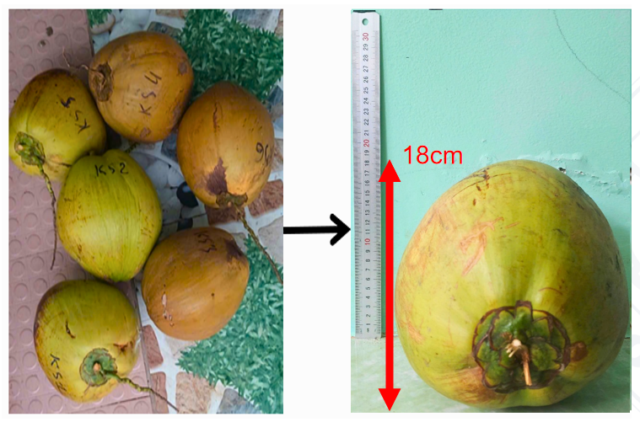

Hình 3.36 (a) Hình ảnh sáu trái dừa cùng kích thước.

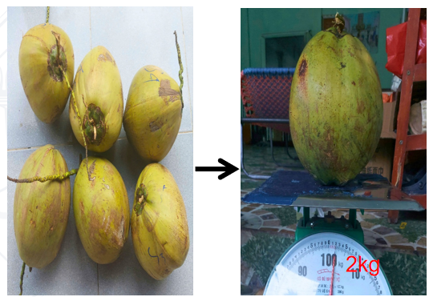Hình 3.36 (b) Hình ảnh sáu trái dừa có cùng cân nặng.

Hình 3.36. Ảnh thực tế 12 mẫu dừa cho thực nghiệm.

Ngày 10 đến 13/07/2025

Dưới đây là biểu đồ minh họa kết quả trung bình về độ lệch chuẩn đối với hai nhóm (cùng cân nặng và cùng bề ngang) của quá trình thực nghiệm từ ngày 10 đến 13/07/2025 trên các mẫu dừa sáp (kết quả thực nghiệm dựa vào Bảng D.8, phụ lục D). Biểu đồ sử dụng hai chỉ số chính: cường độ âm thanh trung bình (đơn vị dB) và độ lệch chuẩn của cường độ âm thanh, nhằm đánh giá sự ảnh hưởng của kích thước và trọng lượng đến đặc tính âm thanh. Dữ liệu được phân chia thành hai nhóm: "cùng cân nặng" và "cùng bề ngang", với các giá trị cường độ âm thanh trung bình cụ thể được thể hiện trên trục tung. Kết quả kiểm nghiệm trên được thể hiện trongbảng D.7, phụ lục D.

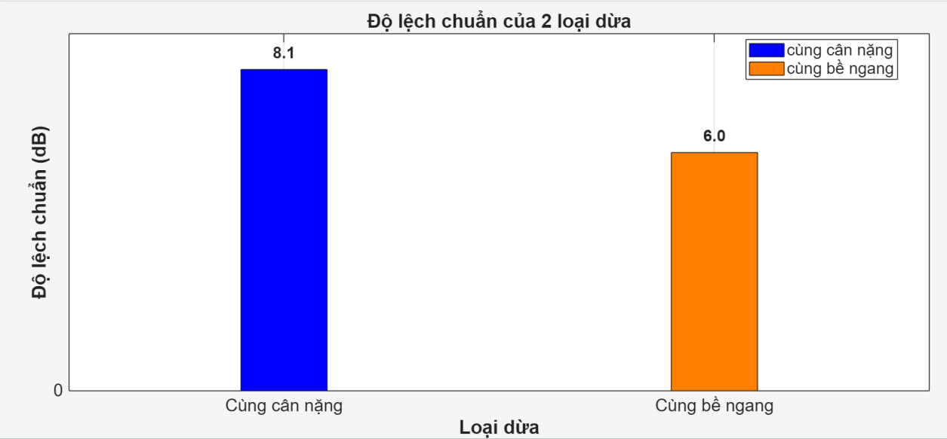Hình 3.37. Biểu đồ độ lệch chuẩn nhóm cùng cân nặng và cùng bề ngang.

Ngày 10 đến 13/07/2025.

Dựa trên kết quả thể hiện ở hình 3.36 nhóm “cùng bề ngang” chỉ có độ lệch chuẩn khoảng 6,0 dB, thấp hơn so với 8,1 dB của nhóm “cùng cân nặng”, cho thấy sự ổn định hơn. Điều này chứng tỏ tiêu chí “cùng bề ngang” giúp làm giảm biến động, từ đó mang lại khả năng phân biệt hiệu quả hơn so với tiêu chí “cùng cân nặng”.

Kết quả này mang ý nghĩa thực tiễn rõ rệt. Trong quy trình phân loại dừa sáp dựa trên phương pháp âm thanh, việc phân nhóm mẫu theo bề ngang cho thấy ưu thế vượt trội khi nâng cao độ chính xác phân loại. Điều này đồng thời giúp đơn giản hóa và chuẩn hóa quy trình, giảm độ phức tạp cho các thí nghiệm tiếp theo. Từ phân tích trên, nhóm kết luận rằng bề ngang là yếu tố có ảnh hưởng lớn hơn so với cân nặng đối với khả năng dự đoán dừa sáp. Do đó, trong các thực nghiệm trên số lượng mẫu lớn, bề ngang được chọn làm tiêu chí chuẩn cho quá trình phân loại.

**3.4.4. Thực nghiệm trên các trái khác cây và khác vườn.**

Nhằm kiểm chứng tính ổn định và khả năng áp dụng rộng rãi của phương pháp đo, nhóm đã tiến hành thực nghiệm trên các trái dừa được thu hái từ những cây khác nhau cùng một vườn và thuộc các vườn trồng khác nhau. Việc thay đổi giữa các cây và các vườn khác nhau giúp đánh giá xem mô hình đo và phân loại có duy trì được độ chính xác khi áp dụng cho nhiều điều kiện sinh trưởng, thổ nhưỡng và môi trường khác nhau hay không.

Trong thí nghiệm này, nhóm chỉ tập trung đo trên các trái dừa sáp nhằm đánh giá sự khác biệt đáng kể trong sự thay đổi cường độ âm thanh giữa các vườn. Hình dưới đây là ảnh thực tế của các mẫu dừa được thu thập từ hai vườn khác nhau, mỗi vườn gồm 9 trái từ 3 cây riêng biệt (mỗi cây 3 trái) với số thứ tự được đánh dấu như trong ảnh. Mỗi trái được đo 2 lần. Toàn bộ mẫu được chuyển về cùng một địa điểm để tiến hành đo đạc, nhằm đảm bảo điều kiện môi trường đồng nhất, giúp kết quả thu được khách quan và thuận tiện cho việc so sánh giữa các nguồn mẫu. Kết quả kiểm nghiệm được thể hiện trong bảng D.8, phụ lục D.

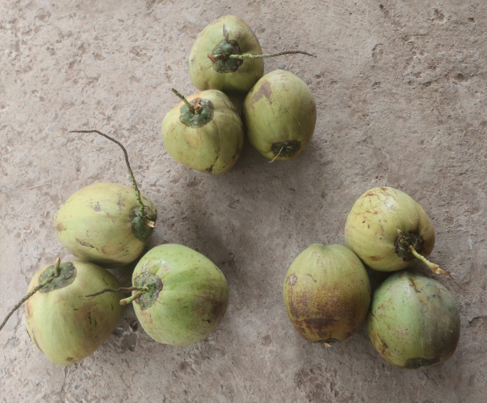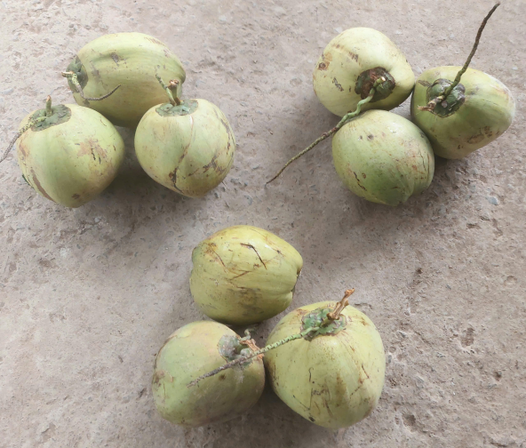

Hình 3.38 (a) Vườn 1. Hình 3.38 (b) Vườn 2.

3

3

2

2

1

1

1

2

3

2

2

1

1

Hình 3.38. Ảnh thực tế các trái dừa cùng cây trên 2 vườn.

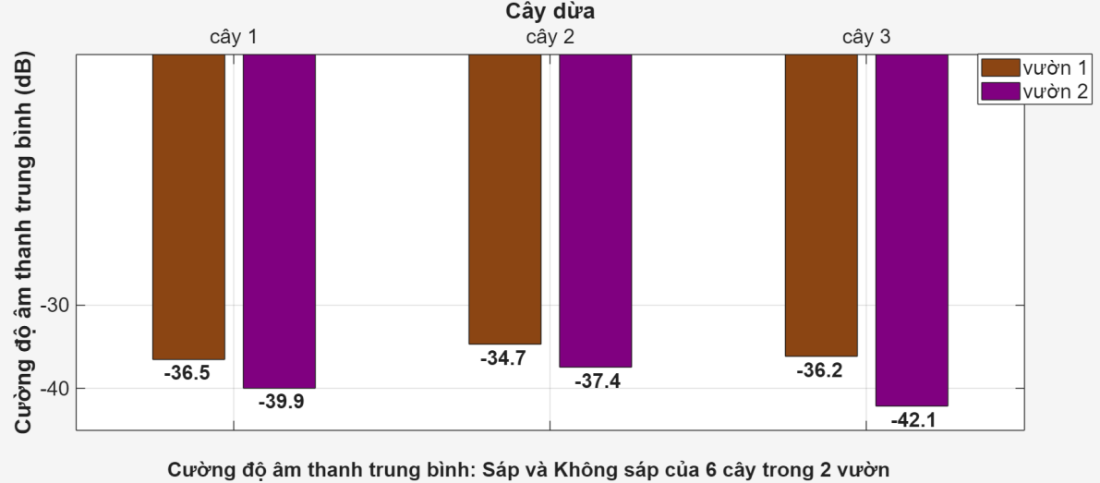

Hình 3.39 (a) Biểu đồ cường độ trung bình của vườn 1 và vườn 2.

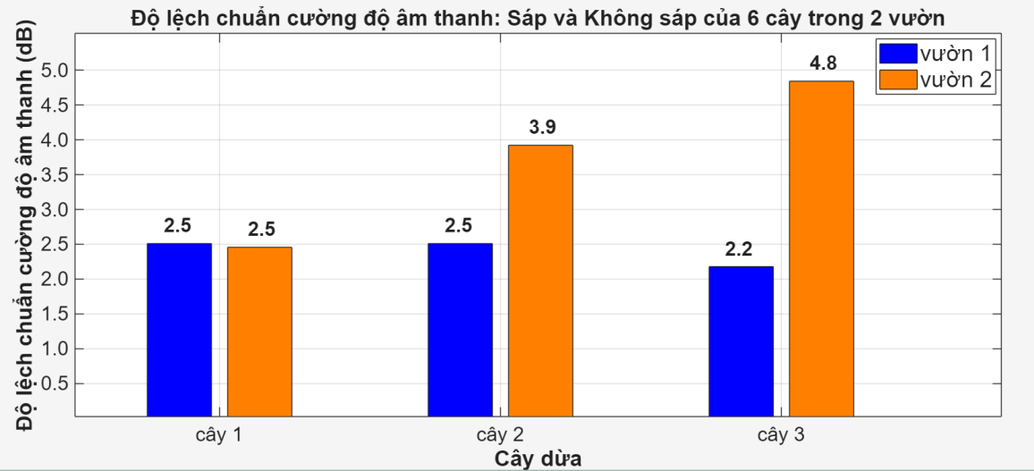

Hình 3.39 (b) Biểu đồ độ lệch chuẩn trung bình của vườn 1 và vườn 2.

Hình 3.39. Biểu đồ so sánh vườn 1 và vườn 2 (a),(b).

Ngày 15 đến 16/07/2025.

Biểu đồ hình 3.39 (a),(b)so sánh giá trị trung bình và độ lệch chuẩn cường độ âm thanh (dB) của 3 cây dừa thuộc Vườn 1 và Vườn 2 cho thấy sự khác biệt rõ rệt về tính đồng nhất sinh trưởng và đặc tính âm học giữa hai khu vực canh tác. Cụ thể, ở vườn 1 thể hiện sự phân hóa mạnh cả về biên độ âm lẫn độ ổn định tín hiệu. Cường độ âm trung bình giữa các cây chênh lệch cao nhất tới 4,7 dB, từ -37,4 dB (cây 2) đến -42,1 dB (cây 3). Sự khác biệt này có thể bắt nguồn từ yếu tố không đồng nhất giống cây hoặc chế độ chăm sóc. Đáng chú ý, cây 3 không chỉ có biên độ âm cao nhất (-42,1 dB) mà còn đi kèm độ lệch chuẩn lớn nhất (-4,8 dB) trong toàn bộ khảo sát, phản ánh cấu trúc thịt dừa không ổn định có thể do ảnh hưởng của môi trường hoặc sâu bệnh. Trong khi đó, cây 1 lại cho độ lệch chuẩn thấp -2,5 dB, cho thấy chất lượng nội bộ từng cây ổn định nhưng khác biệt giữa các cây trong vườn là có.

Đối với vườn 2, các cây dừa thể hiện độ tương đồng cao về mức suy hao âm thanh giá trị trung bình dao động trong khoảng hẹp từ -34,7dB (cây 2) đến -36,5 dB (cây 1), với biên độ chênh lệch chỉ -1,8 dB giữa các cá thể. Điều này phản ánh điều kiện sinh thái đồng nhất (đất, nước, ánh sáng) hoặc giống cây thuần chủng. Đặc biệt, độ lệch chuẩn thấp với giá trị cao nhất 2,5 dB, chứng tỏ tín hiệu âm thanh ổn định, ít biến thiên do cấu trúc thịt dừa đồng đều.

Sự khác biệt rõ rệt giữa Vườn 1 và Vườn 2 cho thấy điều kiện sinh trưởng, giống cây hoặc chế độ chăm sóc khác nhau ảnh hưởng trực tiếp tới tín hiệu thu được. Nếu gộp dữ liệu từ hai vườn để phân tích mà không hiệu chỉnh, mô hình có thể bị sai lệch do chênh lệch nền tảng giữa hai nhóm. Do vậy, mức độ nhận biết dừa sáp không chỉ phụ thuộc vào từng trái mà còn chịu ảnh hưởng bởi sự khác nhau giữa các cây và các vườn. Nếu muốn triển khai đo trên quy mô lớn, cần thực hiện nhiều phép đo trên đa dạng nguồn mẫu để xác định được ngưỡng nhận biết tối ưu, đảm bảo khả năng phân loại dừa sáp đạt yêu cầu của dự án ít nhất là 80% độ chính xác.·

#### 3.4.5. Thực nghiệm trên số lượng

Sau khi hoàn thiện giai đoạn thử nghiệm ban đầu và xây dựng được quy trình đo đạt độ chính xác cao, nhóm đã bước vào giai đoạn kiểm nghiệm thực tế nhằm đánh giá toàn diện hiệu quả của hệ thống phân loại dừa sáp dựa trên phương pháp phân tích âm thanh. Trong quá trình này, nhóm tiến hành đo và kiểm nghiệm thực tế phân tích trên 100 mẫu dừa chi tiết như sau: 50 mẫu dừa sáp 50 dừa không sáp. Để đánh giá tính thực tiễn, nhóm đã không loại trừ các trường bao gồm những trái dị dạng như bề mặt nám đen, hoặc bảo quản 3-5 ngày. Nhưng vẫn giữ các yếu tố đã chọn lọc bên trên.

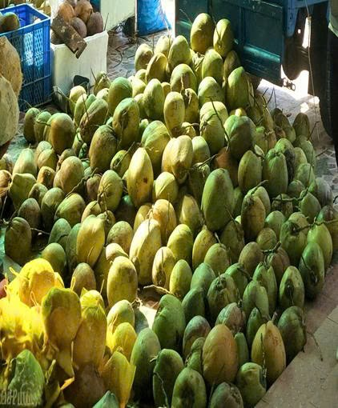

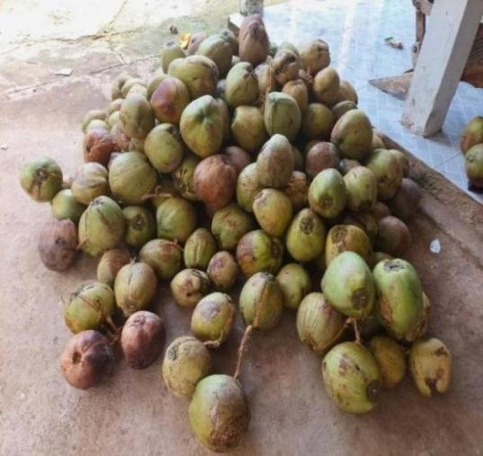 Hình 3.40 (a) dừa sáp. Hình 3.40 (b) dừa không sáp.

Hình 3.40. Thực nghiệm đo số lượng lớn (a),(b). Ngày 18/07/2025

Từ Bảng D.10, phụ lục D nhóm đã vẽ ra hai biểu đồ cường độ âm thanh trung bình và độ lệch chuẩn ở hình 3.41.

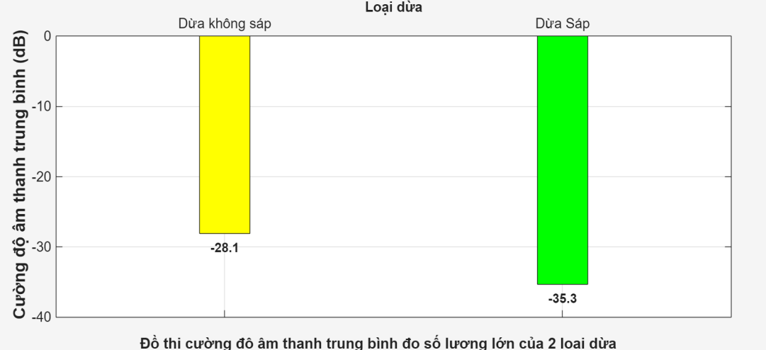Hình 3.41 (a) Biểu đồ cường độ âm thanh trung bình đo số lượng lớn.

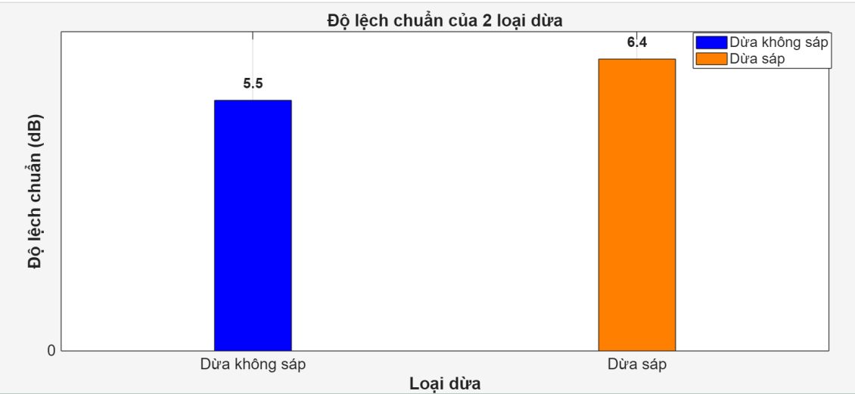Hình 3.41 (b) Biểu đồ độ lệch chuẩn trung bình đo số lượng lớn.

Hình 3.41. Biểu đồ so sánh số lượng lớn (a),(b).

Ngày 18/07/2025.

Kết quả đo lường và biểu đồ cho thấy một khác biệt rõ rệt giữa hai nhóm. Giá trị trung bình cường độ âm thanh của dừa sáp là −35,3 dB, trong khi dừa không sáp có giá trị trung bình −28,1 dB, tức là mức trung bình của dừa sáp thấp hơn -7,1 dB so với dừa không sáp. Khoảng cách -7,1 dB  có ý nghĩa thực tiễn quan trọng, phản ánh sự khác biệt cơ bản trong cấu trúc giữa hai loại. Sự chênh lệch này hoàn toàn phù hợp với giả thuyết rằng cấu trúc bên trong khác biệt sẽ tác động trực tiếp đến đặc tính dao động và âm thanh phát ra khi kiểm tra.

Sự ổn định của kết quả được thể hiện qua độ lệch chuẩn trung bình, với độ lệch chuẩn của dừa không sáp là 5,5 dB, thấp hơn so với dừa sáp là 6,4 dB cho thấy nhóm sáp có dao sáp động lớn hơn về biên độ đo được.

Nhóm sẽ tính ngưỡng bằng công thức sau:

T = $\frac{\text{μ sáp + μ không sáp}}{\text{2}}$ ( 1 )

Chú thích:

$\text{μ}$ sáp: cường độ âm thanh trung bình dừa sáp.

$\text{μ}$ không sáp: cường độ âm thanh trung bình dừa không sáp.

Từ công thức (1) nhóm tính ra được ngưỡng nhận biết sáp và không sáp là -31,7 dB. Từ ngưỡng đã có nhóm tính được tỷ lệ như sau:

- Nếu giá trị đo được nhỏ hơn -31,7 dB thì nhóm coi đó là dừa sáp. Từ đó nhóm có tỷ lệ như sau: 50 trái dừa sáp đã nhận biết được 42 trái, sai 8 trái đạt tỷ lệ nhận biết 84% đúng (16% sai).

- Nếu giá trị đo được lớn hơn -31,65 dB thì nhóm coi đó là dừa không sáp. Từ đó nhóm có tỷ lệ như sau: 50 trái dừa không sáp đã nhận biết được 39 trái, sai 11 trái đạt tỷ nhận biết 78% đúng (22% sai).

Đánh giá kết quả thực nghiệm: Tổng số trái đúng là 81 trái trong 100 trái đạt tỷ lệ nhận biết dừa sáp khoảng 81%. Trong quá trình kiểm nghiệm thực tế, một số yếu tố của mẫu đã tác động đến kết quả phân loại. Ở nhóm dừa không sáp, những quả bị nhận diện sai có thể là do lớp vỏ ngoài khô, nám hoặc đã hái trong 3 đến 5 ngày đã trải qua quá trình mất nước, làm thay đổi cấu trúc sợi cơm và giảm độ đàn hồi của lớp vỏ xơ (yếu tố gây sai lệch kết quả như đã đề cập ở trên). Năng lượng âm thanh bị hấp thụ mạnh hoặc yếu hơn do cấu trúc bên ngoài lẫn bên trong bị thay đổi, khiến biên độ nhận được khác biệt. Việc đặt headphone dọc trái dừa không hoàn toàn tối ưu cho một số trái có cấu trúc “lạ” vì không xác định được gáo của trái ở đâu dẫn đến việc thu âm thanh sẽ bị đứt đoạn hay bị phân tán ra môi trường bên ngoài. Nhiễu cũng là một thành phần gây sai số mà khi có lọc nhiễu ta cũng không hoàn toàn kiểm soát được.

# Chương 4: kết luận và kiến nghị

## 4.1. Kết luận

Sau quá trình thực hiện đề tài, nhóm đã tích lũy được nhiều kinh nghiệm quý báu và kiến thức mới mẻ. Trong suốt hành trình tìm tòi, nghiên cứu và triển khai, nhóm không tránh khỏi những khó khăn, thử thách. Tuy nhiên, với tinh thần nỗ lực và sự phối hợp chặt chẽ, nhóm đã hoàn thành đúng tiến độ đề ra. Nhờ bám sát mục tiêu nghiên cứu, nhóm đã đạt được những kết quả cụ thể như sau:

- Đã xác định được tần số phù hợp phục vụ cho việc nhận diện và phân loại dừa sáp.

- Thông qua quá trình thực nghiệm khảo sát được sự ảnh hưởng của âm thanh khi truyền qua các trạng thái có cấu trúc khác nhau của trái dừa, bao gồm vỏ, lớp xơ và phần cơm.

- Áp dụng bộ lọc số IIR kết hợp với phép biến đổi FFT. Độ chính xác của kết quả không chỉ dựa vào cường độ tín hiệu âm thanh thu được, mà còn được đánh giá thông qua độ lệch chuẩn của các dữ liệu đo, góp phần nâng cao tính khách quan và độ tin cậy của hệ thống.

**4.2. Hạn chế và hướng phát triển**

**4.2.1 Hạn chế**  
 Bên cạnh những kết quả đã đạt được, đề tài vẫn còn tồn tại một số hạn chế cần được khắc phục trong các nghiên cứu tiếp theo:

- Chưa thể phân biệt được độ dày lớp cơm của các loại dừa sáp.

- Chưa thể áp dụng các phương pháp xử lý tín hiệu khác do không đủ thời gian.

- Ngưỡng phân biệt dừa sáp mới chỉ là thử nghiệm trên số lượng hạn chế nên không thể áp dựng rộng rãi.

- Các phép đo thực nghiệm có độ tin cạy thấp do ít mẫu.

- Nhiễu môi trường cũng ảnh hưởng đến kế quả do.

- Nhảy tần số khi qua trái dừa là 1 yếu tố đáng chú ý, ảnh hưởng đến kết quả phân loại.

- Bên cạnh đó, chương trình điều khiển chưa được tối ưu hóa hoàn toàn, còn hạn chế về số lượng tính năng và chưa hỗ trợ tốt cho việc mở rộng ứng dụng.

**4.2.2. Hướng phát triển**

Nhìn chung, với những kết quả đạt được, đề tài đã cơ bản đáp ứng các yêu cầu đặt ra trong việc xác định và phân biệt dừa sáp. Tuy nhiên, do giới hạn về thời gian nghiên cứu và mức độ hoàn thiện sản phẩm, nhóm xin đề xuất một số hướng phát triển tiếp theo nhằm nâng cao hiệu quả và tính ứng dụng của thiết bị:

- Cần tiếp tục nghiên cứu và tối ưu phương pháp truyền âm, trong đó tập trung vào việc tìm giải pháp để âm thanh có thể xuyên qua gáo dừa một cách hiệu quả nhất.

- Có thể tích hợp các thuật toán trí tuệ nhân tạo (AI) nhằm hỗ trợ quá trình phân tích, nhận dạng sự khác biệt giữa dừa sáp và dừa không sáp.

- Áp dụng các kỹ thuật xử lý tín hiệu tiên tiến hơn, chẳng hạn như phân tích phổ nâng cao hoặc các phương pháp lọc hiện đại, sẽ góp phần cải thiện đáng kể khả năng nhận dạng.

- Đồng thời, cần mở rộng phạm vi thí nghiệm với số lượng mẫu lớn hơn và đa dạng hơn, không chỉ dừng lại ở việc phân biệt dừa sáp và không sáp, mà còn bao gồm các biến thể khác như dừa sáp lỏng, dừa sáp đặc, dừa sáp sệt hay những trái bị “điếc”.

Tóm lại, những định hướng phát triển này sẽ góp phần nâng cao hiệu suất, mở rộng khả năng ứng dụng và gia tăng tính thực tiễn của thiết bị. Việc hoàn thiện và ứng dụng thành công hệ thống không chỉ có ý nghĩa trong việc phát hiện dừa sáp mà còn mang lại lợi ích thiết thực cho nông nghiệp, góp phần tiết kiệm chi phí, nâng cao giá trị sản phẩm và giảm thiểu rủi ro trong phân loại.

## TÀI LIỆU THAM KHẢO

1. Trà Vinh: Trồng dừa sáp cho hiệu quả kinh tế cao.

URL:<https://thiennhienmoitruong.vn/tra-vinh-trong-dua-sap-cho-hieu-qua-kinh-te-cao.html>

1. Nghiên cứu thành công máy đo tỷ lệ sáp trong trái dừa.

URL:https://www.tvu.edu.vn/nghien-cuu-thanh-cong-may-do-ty-le-sap-trong-trai-dua

1. Design and Build a Coconut Ripeness Classifier Using Sound Sensor.

URL:<https://www.researchgate.net/publication/361615563_Design_and_Build_a_Coconut_Ripeness_Classifier_Using_Sound_Sensor>

1. Attenuation of Sound.

URL:https://link.springer.com/chapter/10.1007/978-3-030-44787-8\_14

1. Các kiến thức cơ bản về sóng âm.

URL:https://soundbox.com.vn/cac-kien-thuc-co-ban-ve-song-am-k16.html

1. DỪA SÁP KHÁC GÌ SO VỚI DỪA THƯỜNG.

URL:https://duasaptravico.com/dua-sap-khac-gi-so-voi-dua-thuong

1. Gauss and the History of the Fast Fourier Transform.

URL:<https://www.cis.rit.edu/class/simg716/Gauss_History_FFT.pdf>

1. Difference between IIR and FIR filters: a practical design guide.

URL:https://www.advsolned.com/difference-between-iir-and-fir-filters-a-practical-design-guide

1. I2S Bus: Advantages and Disadvantages.

<URL:https://www.rfwireless-world.com/terminology/i2s-bus-advantages-disadvantages>

1. ESP32 I2C Communication: Set Pins, Multiple Bus Interfaces and Peripherals

URL:<https://randomnerdtutorials.com/esp32-i2c-communication-arduino-ide/>

1. Chuẩn giao tiếp SPI là gì.

URL:<https://dientutuonglai.com/chuan-giao-tiep-spi-la-gi.html>

1. WAV hay MP3 ? Sự khác biệt là gì ?.

URL:<https://tinhte.vn/thread/wav-hay-mp3-su-khac-biet-la-gi.3337789/>

1. ESP32-S3 Series Datasheet Version 2.0:

URL:<https://www.espressif.com/sites/default/files/documentation/esp32-s3_datasheet_en.pdf>

1. INMP441.

<URL:https://invensense.tdk.com/wp-content/uploads/2015/02/INMP441.pdf>.

1. Micro SD Card Adapter Module.

URL:<https://components101.com/modules/micro-sd-card-module-pinout-features-datasheet-alternatives>

1. DD4012SA DC DC Step-Down Buck Converter Voltage Regulator Module. [URL:https://eletechsup.com/products/dd4012sa-dc-dc-step-down-buck converter-voltage-regulator-module-for-arduiuo-pro-mini-breadboard](URL:https://eletechsup.com/products/dd4012sa-dc-dc-step-down-buck-converter-voltage-regulator-module-for-arduiuo-pro-mini-breadboard)
2. 5A 180KHz 36V Buck DC to DC Converter.

URL:[https://www.elecrow.com/download/XL4015\_datasheet.pdf?srsltid=AfmBOopH0y4XDgrJJllEWGCx1](https://www.elecrow.com/download/XL4015_datasheet.pdf?srsltid=AfmBOopH0y4XDgrJJllEWGCx10u_B9kxFHhT1urrySvS0olyY93kEc5B) [0u\_B9kxFHhT1urrySvS0olyY93kEc5B](https://www.elecrow.com/download/XL4015_datasheet.pdf?srsltid=AfmBOopH0y4XDgrJJllEWGCx10u_B9kxFHhT1urrySvS0olyY93kEc5B)

9

1. Hiểu rõ về Pin 18650.

URL:<https://nshopvn.com/blog/hieu-ro-ve-pin-18650/>

1. Mạch Tăng Áp Sạc Nhanh 2S 3S TypeC QC.

<URL:https://dientutuyetnga.com/products/mach-tang-ap-sac-nhanh-2s-3s-typec-qc?utm_source>

1. CHỤP TAI CHỐNG ỒN DELTAPLUS 103009.

URL:<https://nshopvn.com/blog/hieu-ro-ve-pin-18650/>

# PHỤ LỤC A

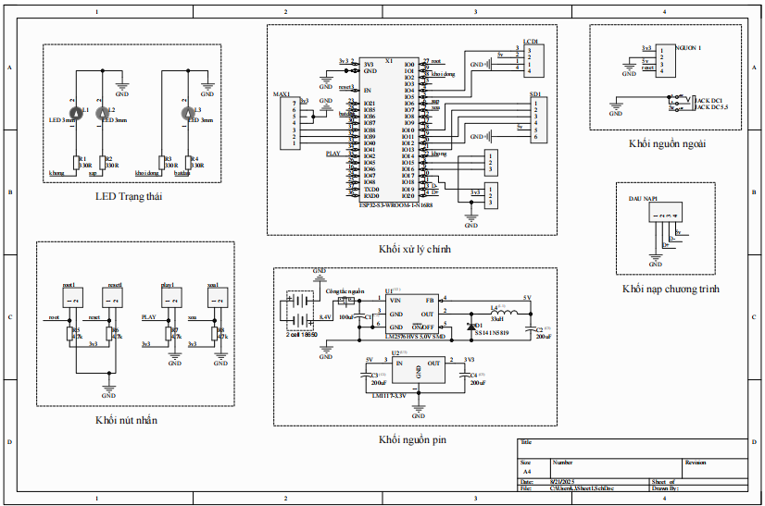Phụ lục này trình bày các kết quả của việc thiết kế mạch in nguyên lý.

Hình A Sơ đồ nguyên lý hệ thống xác định dừa sáp bằng phương pháp âm thanh.

# 

# PHỤ LỤC B

Hướng dẫn sử dụng phần mềm Altium

Altium Designer là phần mềm chuyên nghiệp để thiết kế mạch in (PCB), kết hợp vẽ sơ đồ nguyên lý, bố trí mạch, mô phỏng và xuất file sản xuất trong cùng một môi trường.

Quá trình thiết kế mạch in 2 lớp, phù hợp với kích thước hệ thống trên phần mềm Altium Designer 24.1.2.

Phần sau đây trình bày thiết kế mạch in 2 lớp trên phần mềm Altium Designer 24.1.2.

**Bước 1:** tải phần mềm Altium Designer phiên bản 24.1.2 về máy tính cá nhân trên website [https://www.altium.com.](https://www.altium.com/)

**Bước 2:** tạo dự án trên phần mềm Altium Designer 24.1.2. Thực hiện các thao tác sao trên giao diện chính của phần mềm: File > New > Project.

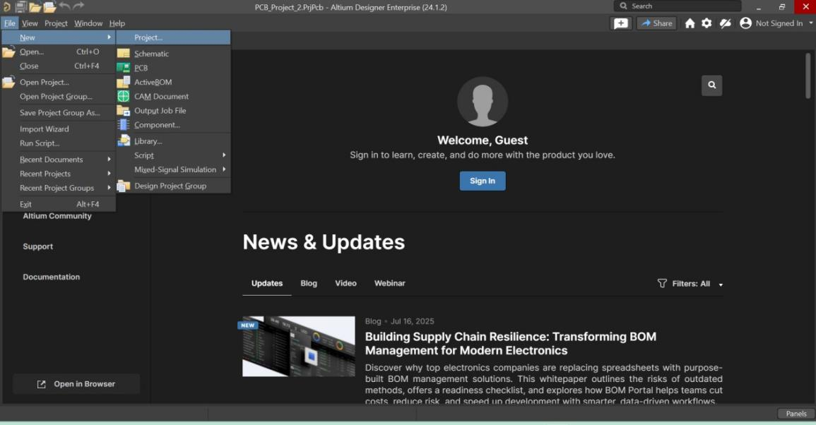Hình B.1. Giao diện Altium Designer 24.1.2

Tạo và đặt tên cho dự án bằng cách nhập tên vào Project Name > nhấn Create.

Hình B.2. Đặt tên cho dự án

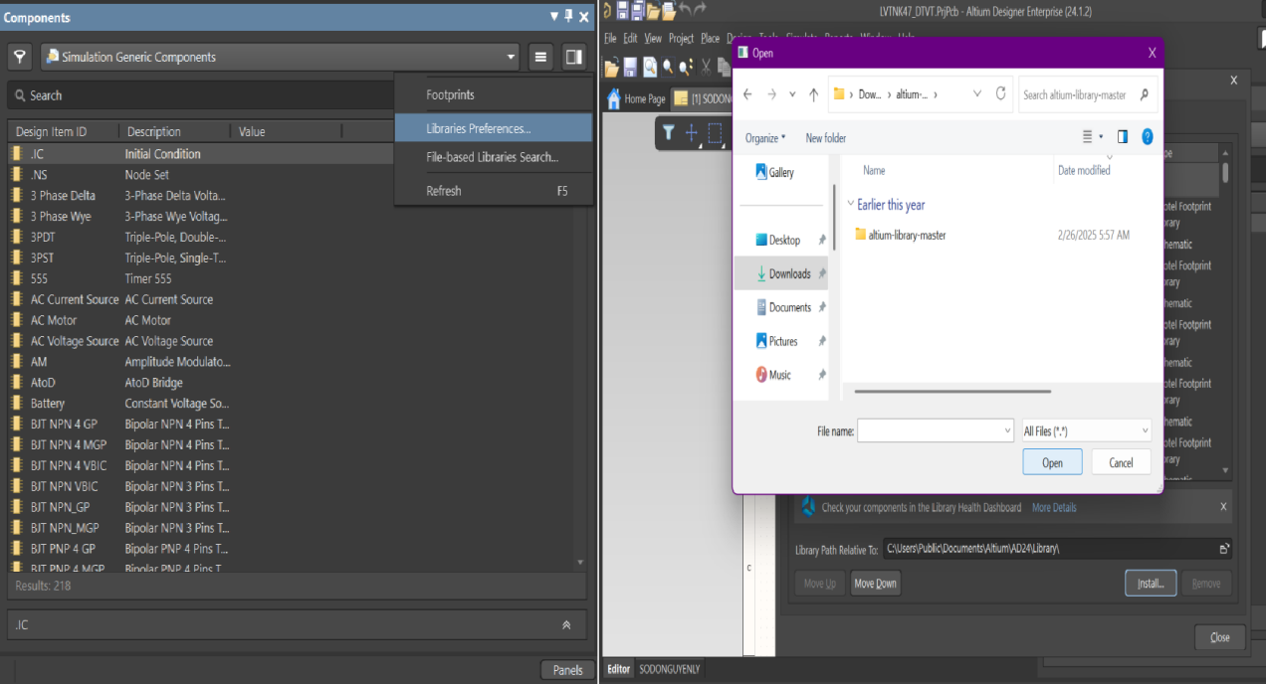

2

3

1

Tạo file Schematic và file PCB cho dự án bằng các thao tác sao : Add New to Project > Schematic. Add New to Project > PCB

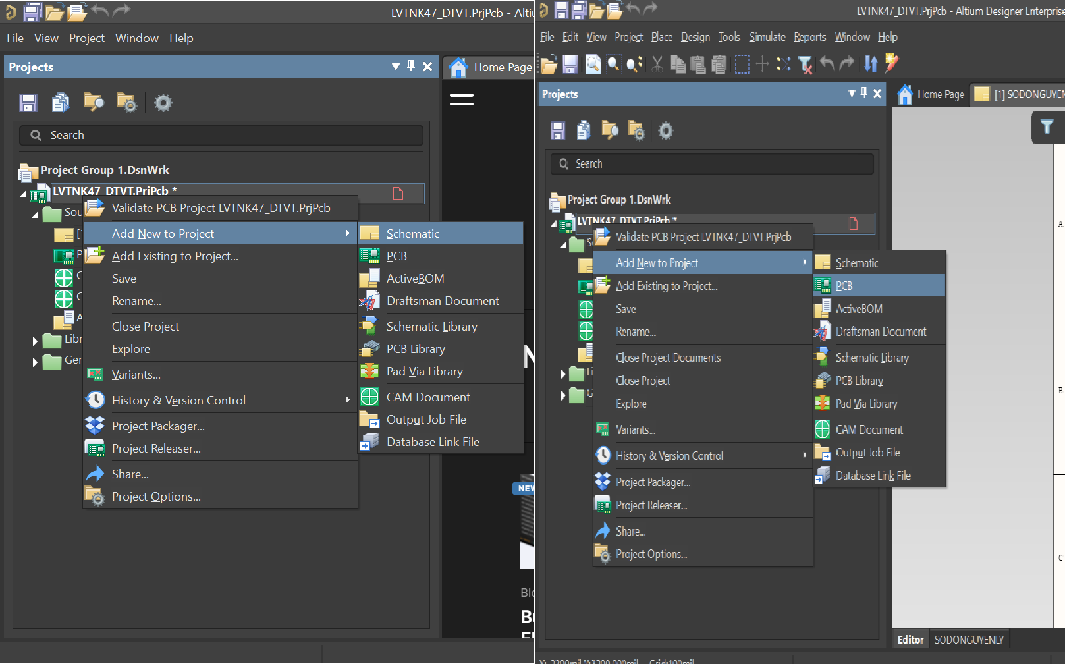

Hình B.3. Tạo file Schematic và file PCB

**Bước 3:** cài đặt thư viện cần thiết cho dự án. Bằng thao tác Panels > Components > Libraries >Preferences. > Install > ( thư viện cần tải ) > Open.

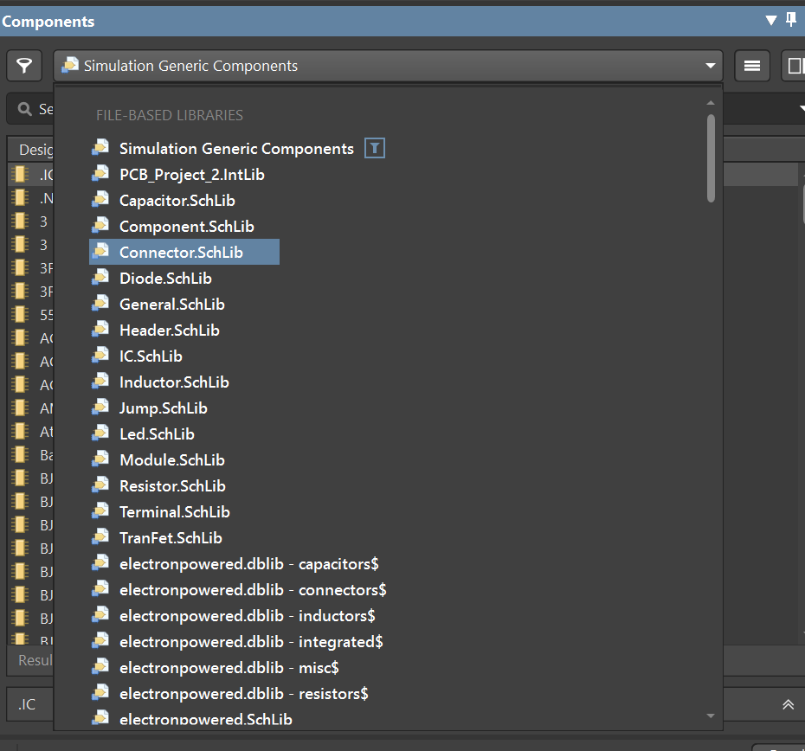Hình B.4. thêm thư viện cần thiết vào Altium Designer

**Bước 4:** tìm linh kiện cần thiết trong Components. Và đặt ra sơ đồ nguyên lý. **Bước 5:** hoàn thành sơ đồ nguyên lý. Như hình B.6

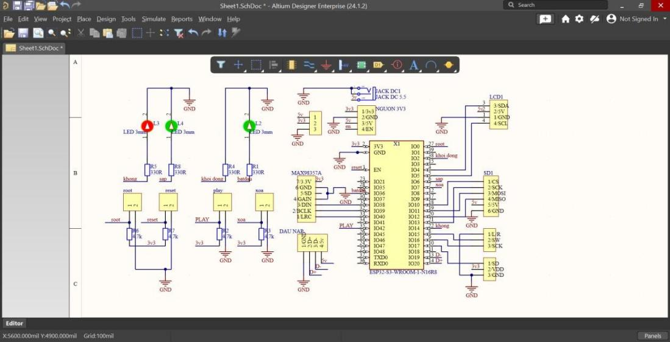

Hình B.6 sơ đồ nguyên lý đã hoàn thành

**Bước 6:** Đặt số thứ tự cho các linh kiện bằng phím tắt : T > A > A hoặc Tools > Annotation > Annotate Schematics

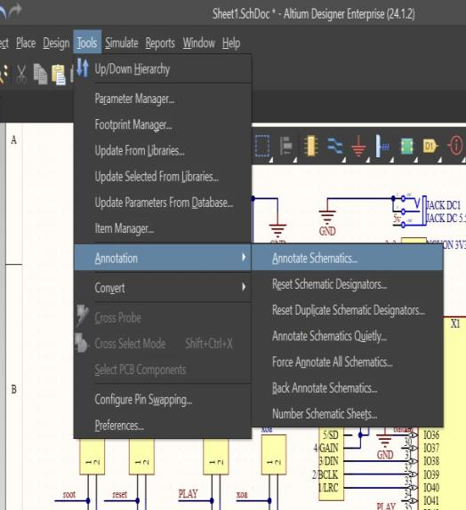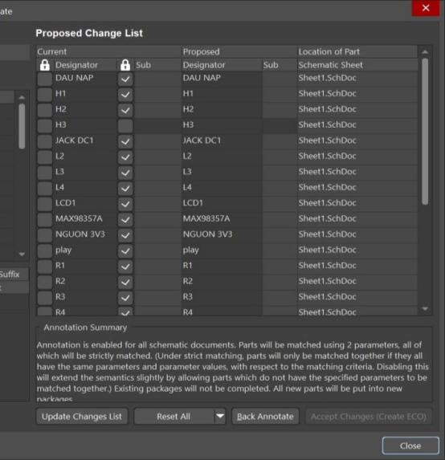

1

2

Hình B.7 đặt số thứ tự cho các linh kiện

**Bước 7:** cập nhật chân linh kiện và các linh kiện vào PCB.

Hình B.8. Cập nhật qua PCB.

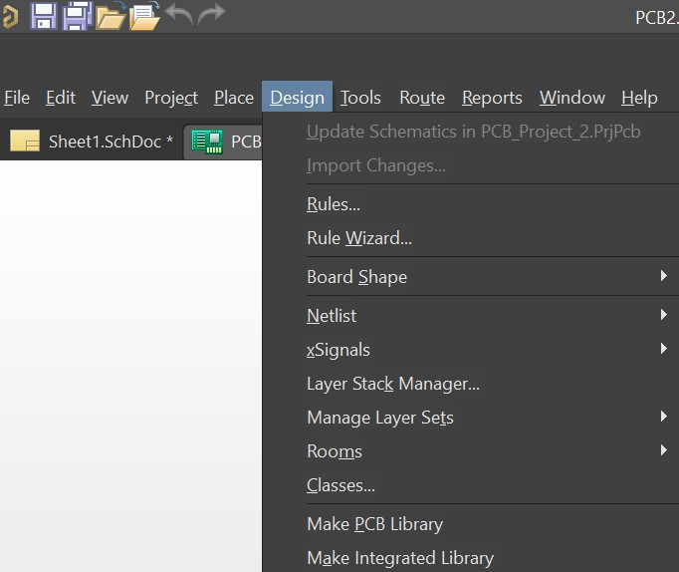

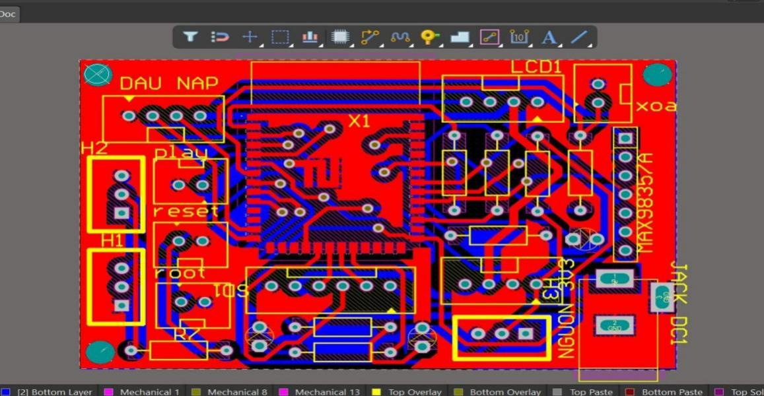Hình B.9. PCB layout mạch in khi thiết kế.

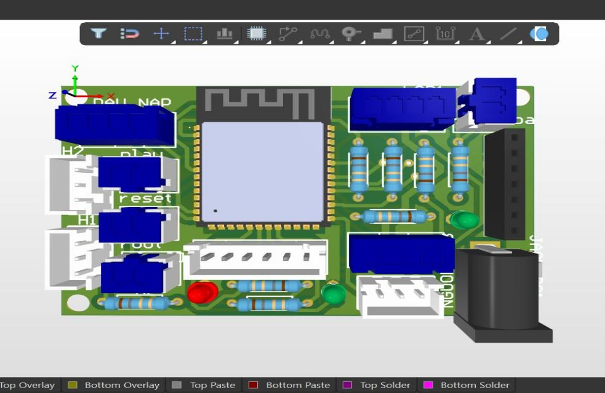

Hình B.10. PCB layout mạch in thực tế.

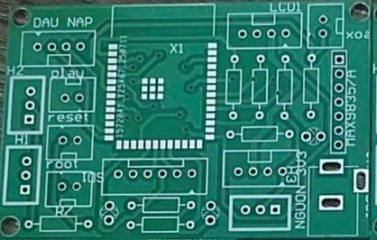

Hình B.11. Dạng mô phỏng 3D của mạch in.

**PHỤ LỤC C**  
Hướng dẫn sử dụng phần mềm Audacity

Để mở một file âm thanh có trong máy hoặc thẻ nhớ, chọn File => Open => chọn file audio cần mở.

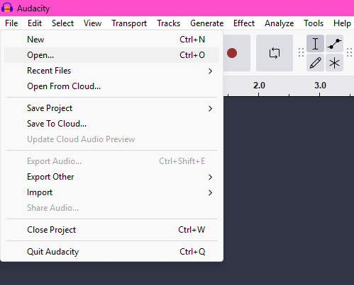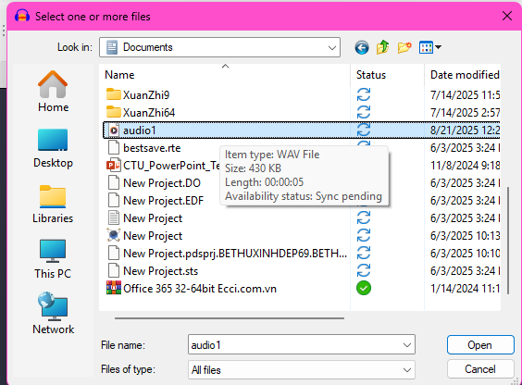

Hình D.1. Chọn file âm thanh cần mở.

Sau khi mở file âm thanh cần phân tích ta sẽ có giao diện như sau:

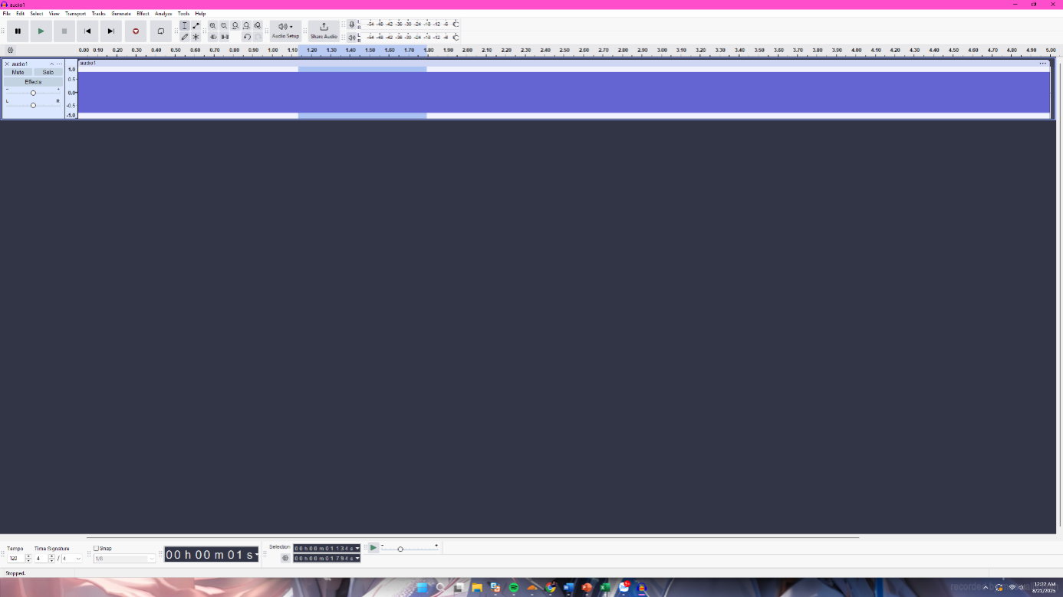

Hình D.2. Giao diện khi mở file âm thanh.

Ta có thể phân tích cả file hoặc chọn một đoạn ổn định nhất trong file để phân tích bằng cách kéo chuột. Sau khi chọn đoạn dữ liệu cần phân tích, ta chọn Analyze => Plot Spectrum để tiến hành phân tích phổ.

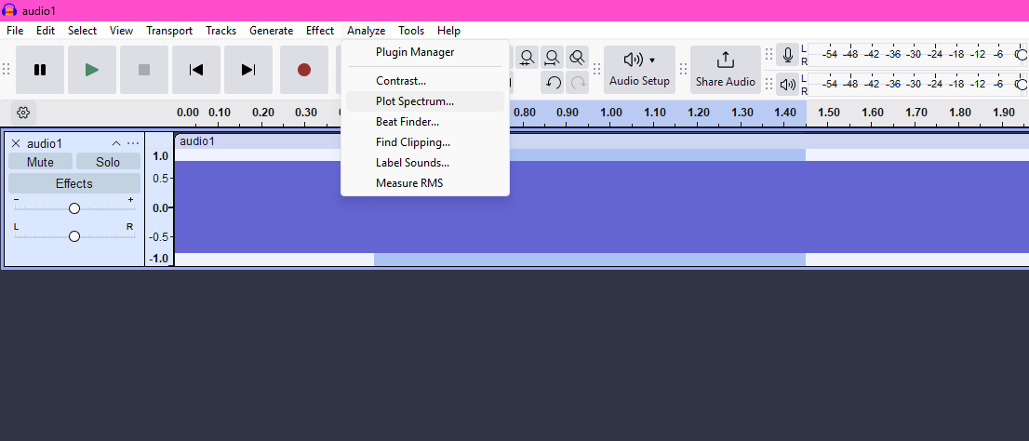

Hình D.3. Chọn đoạn dữ liệu âm thanh cần phân tích.

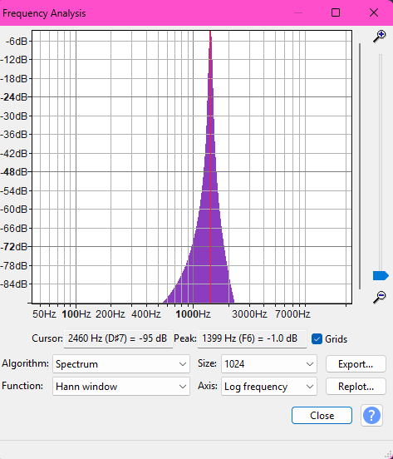Hình D.4. Hình dạng phổ của đoạn dữ liệu âm thanh.

Ngoài ra ta còn có thể thay đổi số lượng mẫu, và kiểu phân tích từ thanh công cụ có bên dưới.

# PHỤ LỤC D Kết quả thực nghiệm

Phụ lục này trình bày một cách tổng quan các kết quả thu được trong suốt quá trình thực nghiệm. Những số liệu được ghi nhận không chỉ mang tính minh họa, mà còn giữ vai trò trong việc đánh giá, so sánh và đưa ra những nhận định khách quan về đặc tính của hai loại dừa. Các dữ liệu được thu thập bao gồm: giá trị tần số, số lần đo, cường độ tín hiệu ghi nhận và độ lệch chuẩn tương ứng. Trên cơ sở những thông tin này, nhóm tiến hành phân tích sai số, đánh giá mức độ ổn định và kiểm chứng độ tin cậy của thiết bị trong các điều kiện thí nghiệm cụ thể. Đây là nền tảng quan trọng để khẳng định tính chính xác của hệ thống cũng như khả năng ứng dụng vào thực tiễn.

Việc tổng hợp và trình bày kết quả thực nghiệm không chỉ nhằm chứng minh tính khả thi của phương pháp nghiên cứu, mà còn giúp người đọc có được cái nhìn toàn diện, logic và có hệ thống về toàn bộ quá trình thử nghiệm. Từ đó, góp phần làm rõ hơn cơ sở khoa học cho các phân tích và đánh giá liên quan, đồng thời củng cố niềm tin vào hướng nghiên cứu mà nhóm đã lựa chọn.

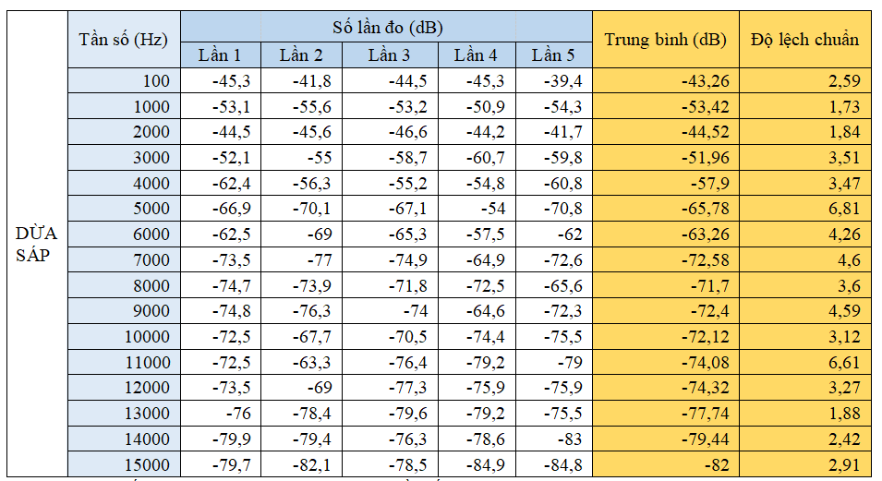 Bảng D.1 Kết quả thực nghiệm đo khảo sát dải tần số từ 100 Hz - 15 kHz.

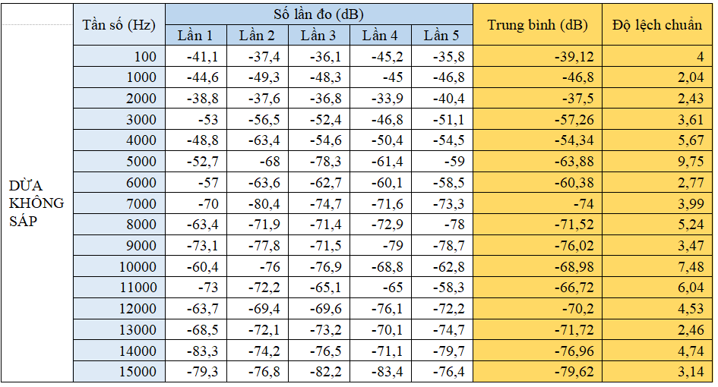

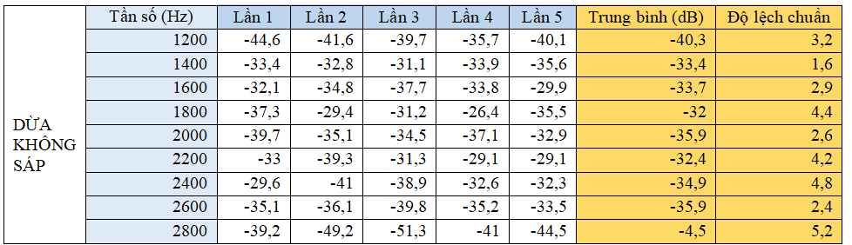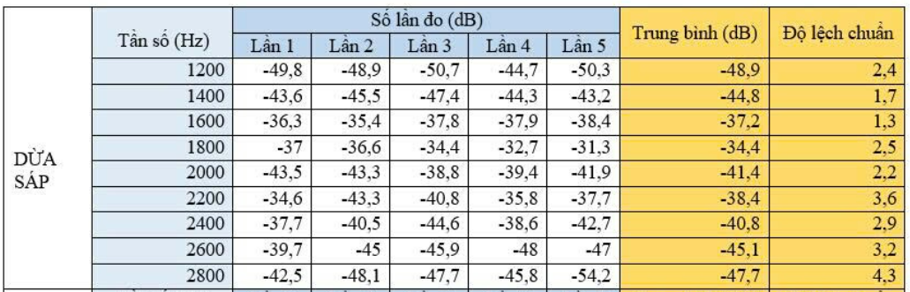Bảng D.2. Kết quả thực nghiệm đo khảo sát dải tần số từ 1,2 kHz – 2,8 kHz.

Bảng D.3. Kết quả thực nghiệm đo khảo sát volume.

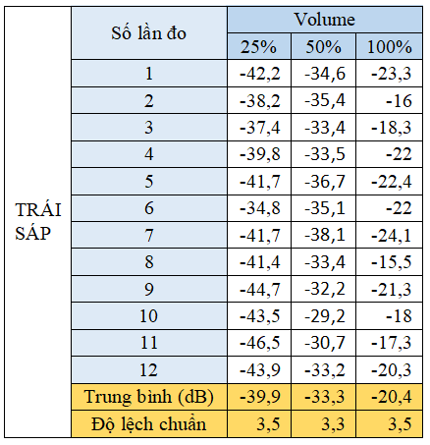

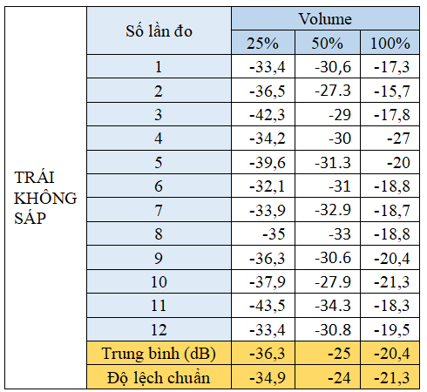

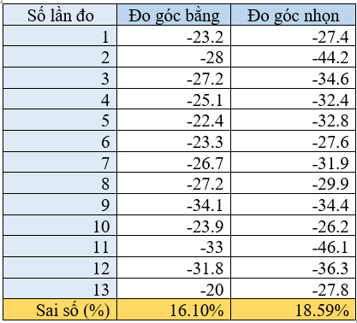Bảng D.4. Kết quả thực nghiệm đo khảo sát góc bằng và góc nhọn.

Bảng D.5. Kết quả thực nghiệm đo thời gian phát loại 1, 2, 3.

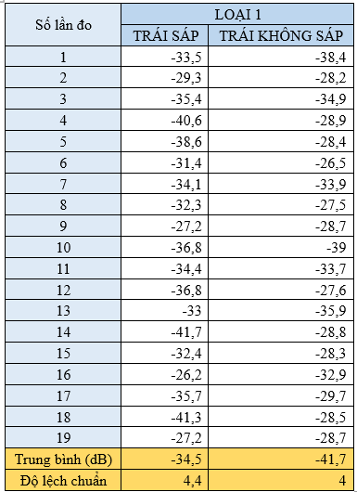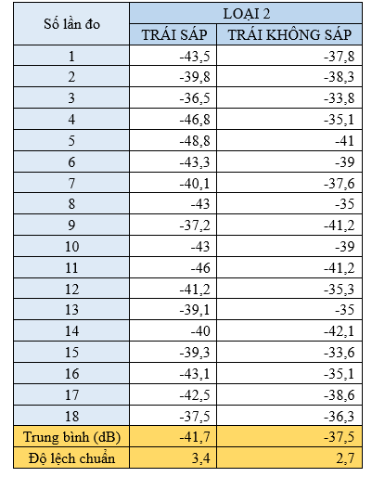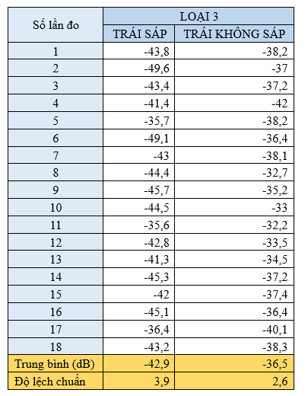

Bảng D.6. Kết quả thực nghiệm 3 loại vỏ, xơ, gáo.

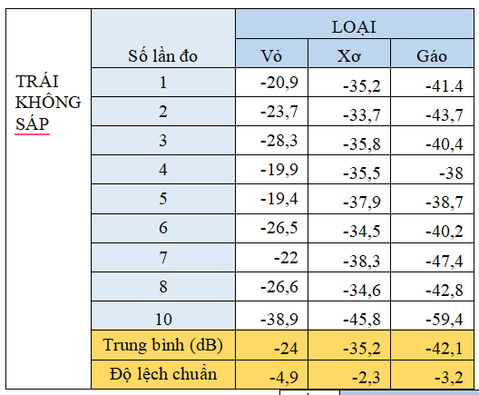

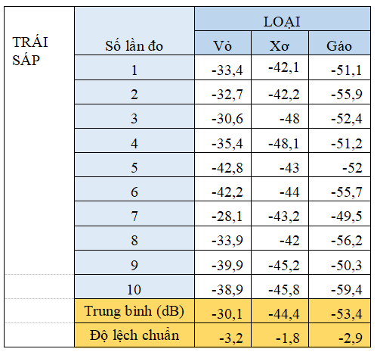

Bảng D.7 Kết quả thực nghiệm cùng cân nặng, cùng bề ngamg.

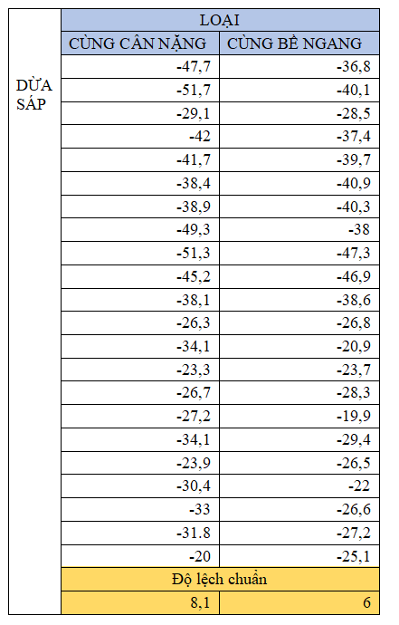

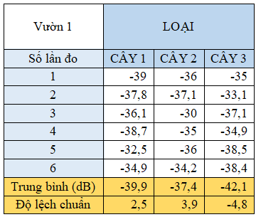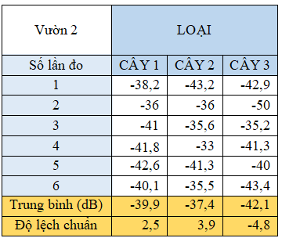Bảng D.8. Kết quả thực nghiệm đo vườn 1 và vườn 2.

Bảng D.9 Kết quả thực nghiệm về việc nhảy tần ở 2 loại dừa.

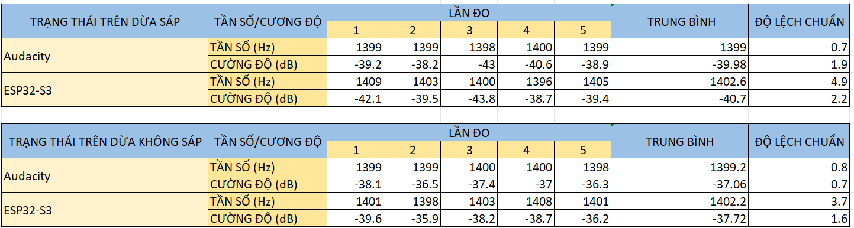

Bảng D.10. Kết quả thực nghiệm đo số lượng lớn

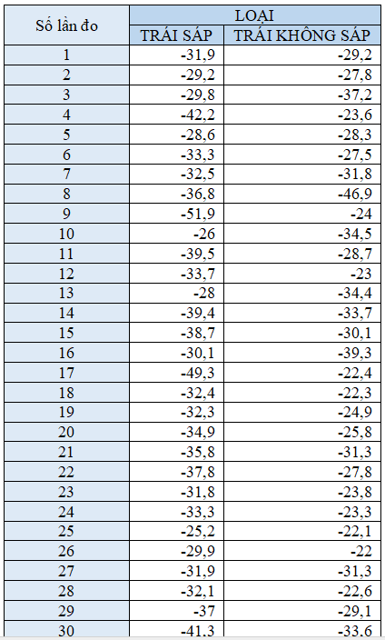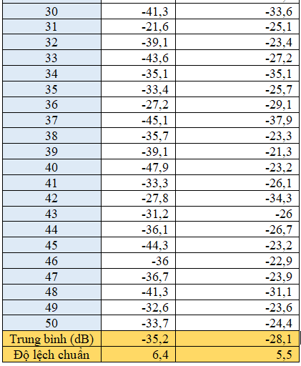

**PHỤ LỤC E**

Trong phụ lục này, nhóm tiến hành đo đạc thêm mức độ ảnh hưởng của âm thanh đối với một số loại trái cây khác ngoài dừa, bao gồm bưởi, dưa lưới và dưa hấu. Việc lựa chọn các loại trái cây này dựa trên sự khác biệt về cấu tạo, độ dày của vỏ và đặc tính thịt quả, từ đó giúp so sánh mức độ suy hao âm thanh trong các môi trường vật chất đa dạng. Mục đích của việc mở rộng này là nhằm đánh giá khả năng áp dụng phương pháp nghiên cứu cho nhiều loại trái cây khác nhau, qua đó xác định tính khả thi, phạm vi ứng dụng cũng như tiềm năng mở rộng trong thực tiễn.

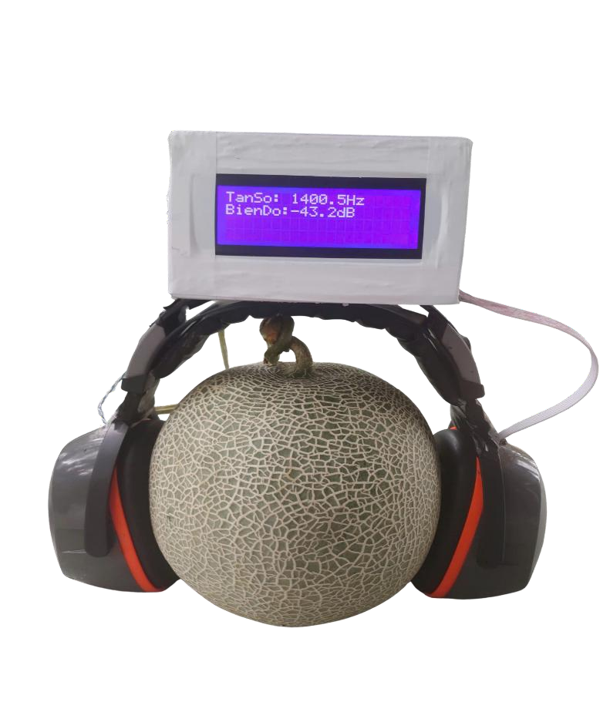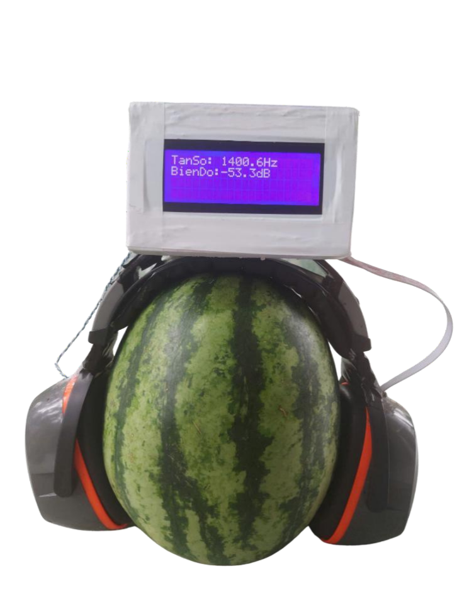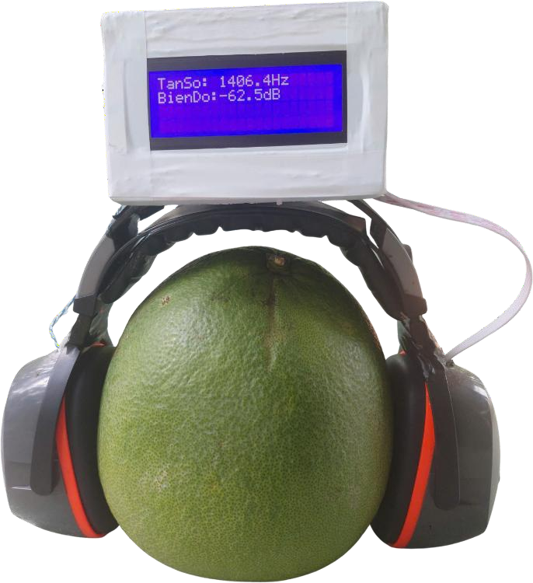

Hình E.1. Kết quả thử nghiệm trái cây khác.